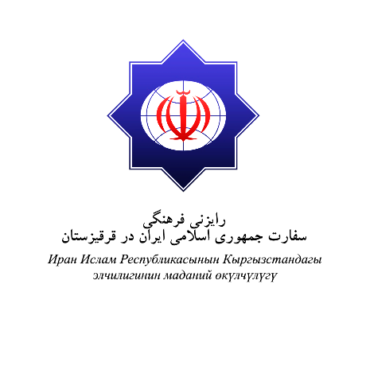

معرفی
چهره‌های نامی معاصر قرقیزستان و آثار آنان

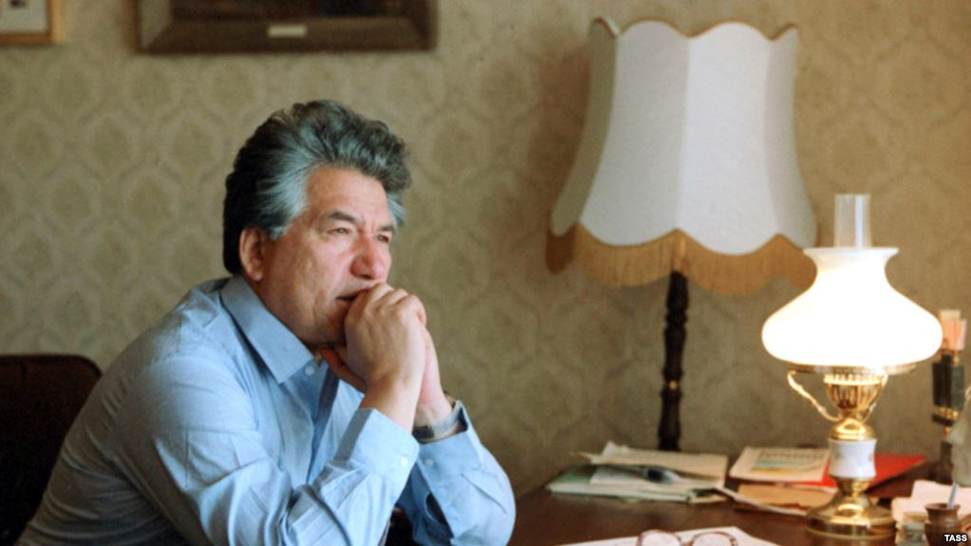

اسفند ماه 96

مشخصات اثر:
معرفی چهره‌های نامی معاصر قرقیزستان و آثار آنان
تهیه کننده :
کتابخانه ملی جمهوری قرقیزستان
زبان اصلی :
قرقیزی و روسی
برگردان فارسی :
نوسب علی اوا، النورا
ویراستار:
حکیم پور، علی ، رایزن فرهنگی
تعداد صفحات : 158 صفحه
رایزنی فرهنگی جمهوری اسلامی ایران در بیشکک

فهرست:

مقدمه 2
فصل اول: چهره‌های ادبی 2
ارستان‌بیک بویلاش اولو (1824-1878)Arstanbek Buylash ulu 2
ایشان ‌علی آرابای اف (1882-1933) Ishenaly Arabaev 2
بارپی علی‌قول اف (1884-1949) Barpy Alykulov 2
بای‌دیلدا سارنوقویف (1932-2004)Baidylda Sarnogoev 2
بوبوینا اوروزبایوا (2013-1924)Bubuyna Oruzbaeva 2
بلک سولتونویف (1878-1938) Belek Soltonoev 2
بیک‌سلطان جاکی‌اف (1936) Beksultan Jakiev 2
تازابیک سامانچین (1909-1979) Tazabek Samanchin 2
تکتوبولوت عبدی‌مامون‌اف (1922-1989)Toktobolot Abdymomunov - 2
تقتوقول ساتیل‌قان‌اف 1864-1933Toktogul Satylganov 2
توگل‌بای صادق‌بیک‌اف (1912-1997) Tugolbay Sydykbekov 2
تولوگون قاسم‌بیک‌اف (1931-2011) Tologon Kasymbekov 2
تمیرقول همت‌علی‌اف (1908-1991) Temirkul Umotaliev 2
حسین کاراسایف (1901-1998) Karasaev Kusein 2
جاپی اولو تینی‌بیک (1864-1902) Japyi uulu Tynybek 2
جلیل صادق‌اف (1932-2010) Jalil Sadykov 2
جنی‌جوق (1860-1918)Jeni Jok 2
جوانمرد بوکون‌بای‌اف (1910-1944)Jomart Bokonbayev 2
چنگیز آیتماتف (1928-2008) Chyngyz Aytmatov 2
زهره سورون بایوا (1924-2012) Zuura Sooronbaiva 2
زیاش بکتن‌اف (1911-1994) Ziyash Bektenov 2
ساقین احمدبیکوا (1949)Sagyn Akmatbekova 2
سالی‌جان جیگیت‌اف (1936-2006) Salijan Jigitov 2
سورون‌بای جوسویف (1925-2016)Soronbay Jusuyev 2
سوت‌بیک بای‌قاضی‌اف (1946) Sovetbek Baygaziev 2
شکوربیک بیشن‌علی‌اف (1928-2000)Shukurbek Beyshenaliev 2
عبدالقادر صادق‌اف (1933) Abdykadyr Sadykov 2
عبدالرسول تقتوموش‌اف (1912-1995)Abdrasul Toktomushev 2
علی توکوم‌بایف (1904-1988)Aaly Tokombayev 2
علی‌قول عثمان‌اف (1915-1950) Alykul Osmonov 2
عمر سلطان‌اف (1935)Omor Sultanov 2
غزات احمداف (1941-2015) Kazat Akmatov 2
خالق اکی‌اف (1883-1953)Kalyk Akiev 2
قاسم تینیستان اف (1901-1938)Kasym Tynystanov 2
قاسم‌‌علی بای‌علینف ( 1902-1979)Kasymaly Bayaliev 2
قاسم ‌علی جان‌توش اف (1904-1968) Kasymaly Jantoshev 2
قوبانیچ‌بیک مالک‌اف (1911-1979)Kubanichbek Malikov 2
کنش‌بیک حسن‌علی‌اف (1928-2007)Keneshbek Asanaliev 2
مار بای‌جی‌اف (1935) Mar Baijiev 2
مختار بوربوقول‌اف (1930)Muhtar Borbugulov 2
ملا (مولدو) نیاز (1823-1898) Moldo Niyaz 2
میدین علی‌بای‌اف (1917-1959)Midin Alybaev 2
ناصرالدین بای‌تمیراف (1916-1996) Nasridin Baytemirov 2
یوسف توروس‌بیک اف (1910-1943) Jusup Turusbekov 2
فصل دوم: چهره‌های هنری 2
ابرای تومان‌اف (1888-1967) Ybrai Tumanov 2
آتای اوقون‌بایف 1900-1949) Atay Oqonbaev 2
هاشم جاقیپ‌بیک اف (هاشم یعقوب بیک اف) (1935-1994) Ashym Jakipbekov 2
الماس آلداش‌اف (1953-2016) Almaz Aldashev 2
اورکاش مامبت‌علی‌اف (1934-2011) Urkash Mambetaliev 2
بولوت مین‌جیلکی اف (1940-1997) Bolot Minjylkyev 2
بیبی‌سارا بیشن‌علی اوا (1926-1973) Bubusara Beyshenalieva 2
تاتی‌بوبو تورسون‌بایوا (1944-1981) Tattybubu Tursunbaeva 2
تولوموش اوکیئف (1935-2001) Tolomush Okeev 2
جمعه میدین شیرعلی‌اف (1915-1994) Jumamidin Sheraliev 2
حسن‌خان جوماق‌مات اف (1923-2008)Asankhan Jumakmatov 2
دارگل کویوک‌وا (1919-1997) Darkul Kuyukova 2
سایق‌بای قارالایف (1894-1971) Sayakbay Karalaev 2
ساقیم‌بای اوروزباق اف (1867-1930) Sagimbay Orozbakov 2
سوی‌مون‌قول چوکموروف (1939-1992) Suimonkul Chokmorov 2
عبدی لاس مالدی‌بایف (1906-1978)Abdylas Maldibaev 2
غفارآیتی‌اف (1912-1984)Gapar Aytiev 2
قاراملا اوروزاف (قارامولدو) (1989-1960)Karamoldo Orozov 2
کالی مولدو‌باسانف (ملاباسانف)(1929-2006) Kaliy Moldobasanov 2
کنش جوسوپ اف (1937) Kenesh Jusupov 2
مرادبیک ریسقول اف (1909-1974) Muratbek Ryskulov 2
مرادعلی کورین‌کئیف (1860-1949) Murataly Kurenkeev 2
موکاش عبدرایف(1920-1979)–Mukash Abdraev 2
نصیر داولس‌اف (1929-2011)Nasyr Davlesov 2
هرتسن تئودور(1935-2003) Gertsen Teodor 2
فصل سوم: چهره‌های سیاسی و اجتماعی 2
اسحاق رزاق اف (1910-1979) Ischak Razzakov 2
ایشان ‌بای عبدالرزاق اف (1937-2014)Ishenbay Abdrazakov - 2
بالبای باتیر (پهلوان بالبای) (1797-1867)Balbay Baatyr 2
بای‌علی ایساک اف (1897-1937) Bayaly Isakeev 2
توروبای قولات‌اف (1908-1984) Torobay Kulatov 2
جان‌تای اولو شابدان (1839-1912) Jantay uulu Shabdan 2
کارغا آقا (1718-1828) Karga 2
دایر حسن‌اف (1922-2010)Dair Asanov 2
زهره کان کای نظروا (1902-1982) Zuura Kainazarova 2
سلطان ابراهیم‌اف (1927-1980)Sultan Ibraimov 2
قاضی دهقان‌بای اف (1913-2010)Kazy Dyikanbaev 2
عیسی آخون‌بای اف (1908-1975)Isa Ahunbaev 2
قابا اولو کوجوم‌قول (1889-1956)Kaba uulu Kojomkul 2
قولیپا کوندوچالوا (1920-2015) Gulipa Konduchalova 2
کورمان‌جان داتکا (1811-1907) Kurmanjan Datka 2
عبدالقادر اوروزبیک اف (1889-1937) Abdykadyr Orozbekov 2
کاکیش ریسقول‌وا (1918 ) Kakish Ryskulova 2
عبدالکریم صادق اف (1889-1938) Abdykerim Sydykov 2
عثمان‌علی صادق اف (1857-1942)Osmonaly Sydyq uulu 2
یوسف عبدالرحمن‌اف (1901-1938) Jusup Abdrahmanov – 2



مقدمه

می دانیم قرقیزستان پیش از حاکمیت روسها برآن سرزمین به عنوان بخشی از قلمرو ترکستان غربی بوده است. درآن ایام، این خطه جغرافیایی با درون مایه اسلامی از اندیشه، فرهنگ ،دین، ادبیات و رسوم والایی برخوردار بود. شخصیت‌های بزرگی؛ چون یوسف بالاساغونی صاحب سعادتنامه «قوتادقوبیلیک» و محمود کاشغری صاحب «دیوان لغت ترک» در دامان این فرهنگ پرورش یافته و مردمان منطقه را ازاندیشه‌های خود بهره مند می‌ساختند. درواقع، شخصیت‌های بزرگ آسیای مرکزی با الهام از فرهنگ غنی اسلامی - ایرانی صاحب اندیشه‌های اثرگذار شدند. به طوری که جهان اسلام به ویژه خاورمیانه را تحت تاثیر تلاش‌های علمی و فکری خود قراردادند. به عنوان مثال، بیشتر نویسندگان صحاح سته از این قلمرو بودند. کیست نداند که آثار حدیثی شخصیت‌هایی؛ چون بخاری، مسلم؛ نسائی و ترمذی دراین منطقه جغرافیایی نگاشته شده‌اند. شخصیت‌های کلامی بزرگی؛ مانند ابومنصور ماتریدی و عزالدین نسفی نیز که اندیشه کلامی مذهب حنفیه را سامان بخشیدند، دراین منطقه بزرگ شدند و به درجه رشد علمی بالایی رسیدند. عرفای مهمی؛ چون احمد یسوی ، یوسف همدانی، ابو سعید ابی الخیر نجم الدین کبری و... نیز بستر عقلانی و اخلاقی مردمان منطقه را تقویت کردند . همچنین، فلاسفه بزرگی مانند فارابی و ابن سینا در این خطه فکری و فرهنگی چشم به جان گشودند و دنیا را مسحور اندیشه‌های فلسفی خود کردند.
در قرون اخیر این منطقه فرهنگی بزرگ تحت حاکمیت روسها قرار گرفت و با وجود مقاومت‌های زیاد مردمان آن به تدریج تحت تاثیر فرهنگ روسی قرارگرفت. به ویژه آنکه در دوران حاکمیت اتحاد جماهیر شوروی کمونیستی فعالیت‌های فکری، فرهنگی و علمی اندیشمندان منطقه رنگ دیگری به خود گرفت.
بی تردید، شخصیت‌های این منطقه تنها با رعایت اصول، سیاست‌ها و راهبردهای حاکمیتی شوروی می‌توانستند در قلمرو فرهنگی و تمدنی خود گام بردارند.
دراین میان، قرقیزها همانند سایر اقوام آسیای مرکزی وقفقاز برای حفظ هویت فرهنگی و اعتقادی خود می‌کوشیدند. به طوری که در دوران حاکمیت شوروی شخصیت‌های بزرگی؛ چون چنگیز آیتماتف، اسحاق رزاق‌اف، تقتوقول، قاسم تنیستان اف و... به وجود آمدند. آنان برای بالندگی زبان، ادب، فرهنگ و اندیشه قرقیزی تلاش شایسته‌ای کردند. در این میان، کافی است نگاهی به زندگی و مبارزات زن شجاعی به نام «کورمان جان داتکا» بیندازیم که چگونه در دفاع از ناموس و سرزمین خود در برابر روسها جانفشانی کرد و حتی نظاره گر اعدام فرزند خود ازسوی آنان شد. شوربختانه، مقاومت قرقیزها در برابر روسها منجر به تراژدی بزرگی شد. به طوری که درسال 1916 به دنبال ایستادگی مردم و فشار روسها برآنان، عده‌ای مجبور به مهاجرت اجباری به چین شدند و در این میان متحمل خسارات و تلفات سنگینی شدند. قرقیزها این ایام را به عنوان سال مقامت و ایستادگی تلقی کرده و دولت قرقیزستان برای پاسداشت قربانیان، روز های 15و 16 آبان (مصادف با 6 و 7 نوامبر) را به عنوان تعطیل اعلام کرده؛ اقدامی که می تواند مایه رنجش دولت روسیه باشد. چرا این ایام خاطرات ایستادگی قرقیزها را در اذهان عمومی زنده کرده و می‌تواند حساسیت‌های قومی را در برابر اتباع روس دامن بزند. درواقع، پشتوانه این ایستادگی، فرهنگ اصیل و غنی است که توانست موجب حفظ روح پایداری، ایستادگی و بالندگی فرهنگ و میراث تمدنی مردم قرقیز شود. مردمان این منطقه با وجود اینکه زیر سایه کمونیسم نفس می‌کشیدند، اما تلاش مضاعفی را در دفاع از فرهنگ اصیل خود در برابر فرهنگ‌های غالب کردند و اکنون، با مشاهده آثار چهره‌های معاصر قرقیزستان بخوبی پیداست که آنان چقدر برای آبیاری درخت تناور فرهنگ اصیل خود که ریشه در فرهنگ ورسوم مشترک دارد، کوشیده اند.
کتابخانه ملی قرقیزستان در چارچوب برنامه همکاری خود با این نمایندگی اقدام به معرفی شخصیت‌های نامی معاصر و آثار آنان کرد. این نام آوران شامل شخصیت‌های ادبی، هنری، سیاسی و اجتماعی هستند. این درحالی که قرقیزان درحوزه‌های تاریخ نویسی، حقوق، فلسفه، عرفان و... نیز آثار فراوانی نوشته‌اند و امید که کتابخانه مذکور در مراحل بعدی به تدوین و معرفی آنها نیز همت گمارد.
رایزنی فرهنگی جمهوری اسلامی ایران در بیشکک ضمن قدردانی از زحمات کتابخانه ملی به ویژه خانم جیلدیز باقاشوا رئیس کتابخانه اقدام به ترجمه این اثر مدون کرد. در این میان، همکار گرامی خانم النورا نوسوبعلی‌وا زحمت ترجمه آنرا بدوش کشید و راقم این سطور نیز ویراستاری ادبی و محتوایی آن را انجام داد. جا دارد از همه کسانی که در تدوین این اثر به زبان قرقیزی و ترجمه آن به فارسی کوشیدند، سپاسگزاری کنم.
علی حکیم پور
رایزن فرهنگی جمهوری اسلامی ایران در بیشکک

فصل اول: چهره‌های ادبی

ارستان‌بیک بویلاش اولو (1824-1878)Arstanbek Buylash uluu

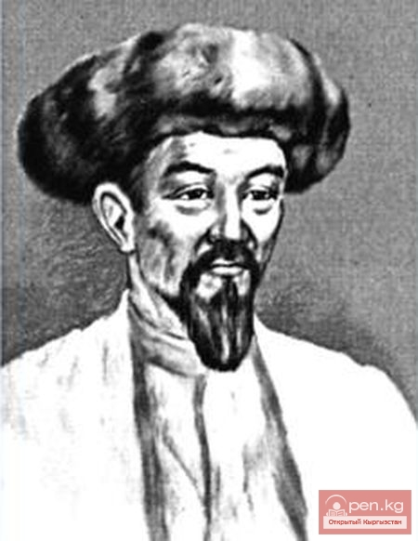
ارستان‌بیک بویلاش اولو یکی از شاعران بدیهه گوی زبردست، هنرمند کموز قرقیزی، در منطقه اسیک کول به دنیا آمد. ارستان‌بیک در 16 سالگی‌اش به عنوان شاعر شناخته شد. در مناطق نمنگان، فرغانه واندیجان با شاعران معروف آن زمان مسابقه داده، تجارب کافی گرفت و به وطنش به عنوان شاعر بزرگ و معروف بازگشت. وی در شرایط اجتماعی دشوار قرقیزان عمر کرد و شاهد حکومت خانات خوقند، جنگ داخلی اقوام ساری ‌باقیش و بوغو شد. به ویژه بعد از کشته شدن اورمون خان،اشعار خودرادرزمینه دعوت به دوستی اقوام و وضعیت زندگی قوم بوغو سرود. یکی از مهمترین آثار وی « تار زمان» (دوره تنگ) است. این مجموعه شعر درباره وضعیت اجتماعی و عمومی و دوران سخت زندگی شاعر درسال‌های 1852-1970 است.

ایشان ‌علی آرابای اف (1882-1933) Ishenaly Arabaev

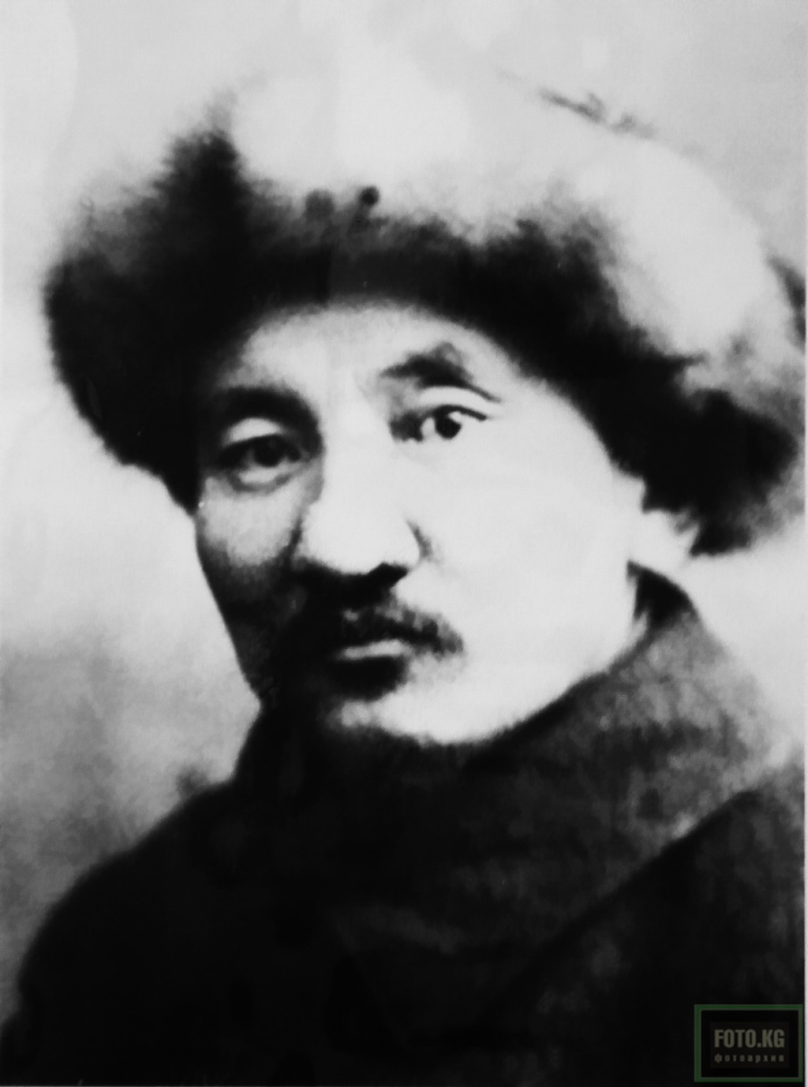
ایشان‌‌علی آرابای‌اف در 1882 در روستای گون باتیش منطقه کوچکور استان نارین دیده به جهان گشود. دانشمند، پژوهشگر، شخصیت اجتماعی بزرگ و مؤلف نخستین کتاب آموزشی الفبا بود. وی از علمای با سواد منطقه خود آموزش دید. در 1900 مدرسه بومی روسی را به پایان رساند. وی برای ادامه تحصیل خود به شهرهای تهران، بغداد، ارونبورگ، قازان و اوفا رفت.بعد از یک سال تحصیل در مدرسه «حسین» اورنبورگ، تحصیلش را در 1910 در مدرسه «گالیه» اوفا که همراه با دروس دینی ازنظام آموزشی اروپا پیروی می کرد، ادامه داد و از آن دوره،کارهای علمی-پژوهشی خود را آغاز کرد. مقدمه کتاب «داستان زلزله» شامیرقان اولو ملأ قلیچ را که شاعر و دانشمدن هم دوره خود بود ، نوشته و در 1911 در شهر قازان منتشر ‌کرد. این اثر نخستین اثری بود که با حروف عربی به زبان قرقیزی منتشر می‌شد. وی همراه با دانشمند قزاقی سارکیئف کتاب «الف –ب، آموزش الفبای گام به گام» را در 1911 برای کودکان قرقیزی و قزاق منتشر کرد. کتاب آموزش قرقیزی-قزاقی «نمونه‌های نوشتن» را در 1912 در انتشارات «وقت» شهر اورنبورگ منتشر کرد. در 1914 بعد از اتمام مدرسه «گالیا» در روستای تگوز بولاق منطقه تون کانون و بعد در روستای تورت قول، مدرسه تأسیس کرد. در 1916 به خاطر قیام قرقیزها مجبور شد به چین مهاجرت کند.
در 1917 به وطن خود بر می‌گشت و در تقویت حکوت شوروی فعالیت سیاسی-اجتماعی انجام داد. وی با هدف کمک به مهاجران قرقیزی در چین در دیدار وگفتگو‌های دیپلماتیک با مقامات چین و راه حل مسائل آن تلاش کرد. در آن دوره برای ایجاد شعبه حزب سیاسی «آلاش» قزاقی در قرقیزستان و تألیف برنامه آن مشارکت داشت. وی نخستین برکزارکننده دوره دانش افزایی برای معلمان بود و برای مدارس قرقیزی کتاب‌های آموزشی تألیف کرد. با مشارکت دوستان خود الفبای قرقیزی را (1917) ایجاد کرد و بعد کتاب‌های آموزشی مدارس؛ مانند «الفبا»(تاشکند 1924)، «الفبای قرقیزی» (1925)، «رویدادهای نوشتن» (1925)، « منبع با سوادی» (1925)، «اخبار» الفبا برای بزرگان (مشارکت با حسین قاراسایف زبانشناس قرقیزی 1928)، «مدرسه ما» الفبا برای کودکان (1930)، «طبیعت شناسی» (1932) و غیره را تألیف کرد. وی در زمینه اصطلاح شناسی یا ترمینولوژی پژوهش‌های زیادی انجام داد و کتاب‌های فراوانی را ترجمه کرد.

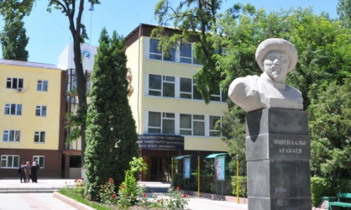

در 1922 کتاب «ماناس» ساقین‌بای اوروزبای اولو را نظم و ترتیب داد. در 1925 ماناس خوانی تینی‌بیک «ازدواج ماناس و قانی‌کی» را نوشت و بعد از مدتی در شهر مسکو منتشر کرد. در 11 می سال 1933 به خاطر اتهام سیاسی بدون دلیل دستگیر وروانه زندان شد و 7 ژوئن همان سال در زندان شهر تاشکند از دنیا رفت. در 1958 دادگاه او را تبرئه کرد. اکنون نام وی روی یکی از خیابان‌های بیشکک و دانشگاه تربیت مدرس دولتی قرقیزی گذاشته شده و مجسمه او جلو دانشگاه نصب شده است.
فهرست آثار ایشان‌علی آرابای‌اف :
- آرابای‌اف‌، آثار نخست، بیشکک، 2002، 272 ص.
- آرابای‌اف ، آثار نخست، بیشکک، 2011، 214 ص.
- آرابای‌اف ، قاراسایف، «خبر»(الفبا برای بزرگان)، انتشار دوم فرونزه 1928، 28 ص.
- آرابای‌اف ، «الفبای قرقیزی» منتشر دوم، مسکو 1928، 128 ص. (به حروف عربی)
- آرابای‌اف «‌رویدادهای نوشتن» کتاب آموزشی زبان قرقیزی، مسکو 1925، 24 ص. (به حروف عربی)
- آرابای‌اف «‌الفبای قرقیزی» منتشر دوم، مسکو، 1925، 61 ص. (به حروف عربی)
- آرابای‌اف تألیف کتاب بخشی از کتاب سی می تی، مسکو 1925، 185 ص. (به حروف عربی)
- آرابای‌اف «‌الفبا‌« تاشکند 1924، 56 ص.
- آرابای‌اف «‌الفبای قرقیزی» داشمند 1924، 57 ص. (به حروف عربی)

بارپی علی‌قول اف (1884-1949) Barpy Alykulov
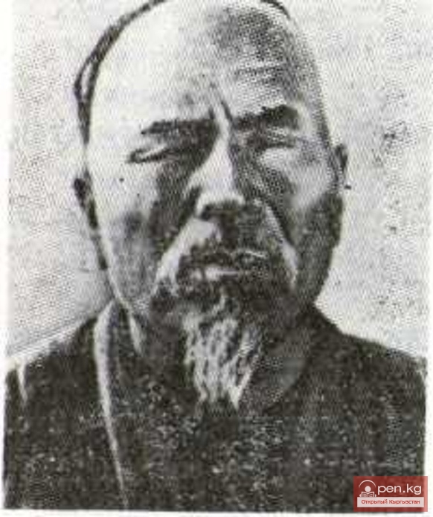

بارپی علی‌قول اف شاعر بدیهه‌گوی در 1884 در روستای آچی منطقه سوزاق به دنیا آمد. وی از 8 تا 14 سالگی خدمتکار ثروتمندان منطقه بود. باوجود اینکه از دوران جوانی اشعارش را به دوستان خود می‌سرود، بعد از برنده شدن در مسابقات شعر خوانی با شاعران معروف آن دوره مانند نظربای و صادق قارا میرزا در منطقه خود معروف شد.
در 1910-1915 با شاعران معروف قرقیزی مانند اشمام ‌بت، جنی‌جوک، تقتوقول دیدار می‌کند. بارپی در 1917 ازانقلاب اکتبر شوروی استقبال کرده و در بنیان و تقویت آن به طور فعال شرکت می‌نماید. در دوران جنگ اشعار میهن‌پرستانه ودر دفاع از صلح و میهن می‌سرود. وی در 1949 از دنیا رفت.

فهرست آثار بارپی علی‌قول اف
- مجموعه شعرها، فرونزه، 1949،107 ص.
- آرزو، مجموعه شرها، فرونزه، 1951، 124 ص.
- مجموعه شعرها، فرونزه، 1955، 285 ص.
- شعر درباره مدرسه فرونزه، 1957، 45 ص.
- داستان‌ها ، کتاب یک جلدی، فرونزه 1960، 288 ص.
- مجموعه یک جلدی داستان‌ها، فرونزه 1970، 288 ص.
- خاصیت طبیعت، شعرها، قرونزه، 1973، 20 ص.
- مولمولوم، شعرها، 1974، 145 ص.
- دوران کودکی، فرونزه 1984، 272 ص.
- طبیعت قشنگ، شعرها، فرونزه 1987، 20 ص.

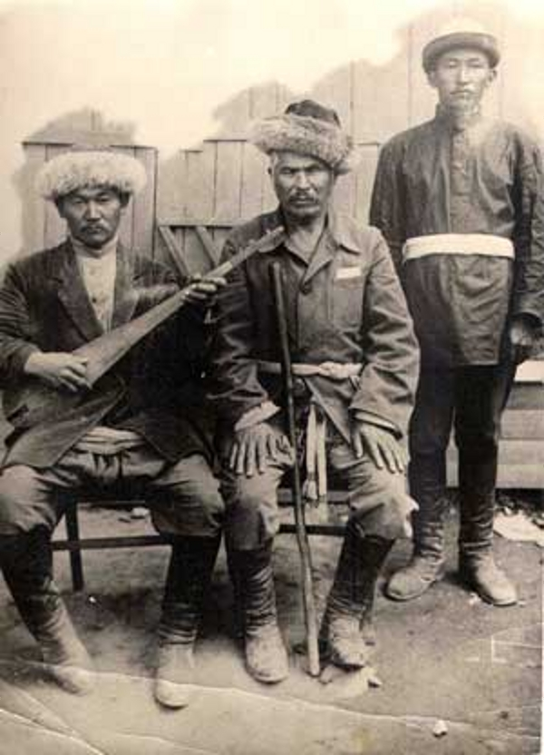

معرفی برخی از آثار بارپی علی‌قول اف
ذوق بارپی علی‌قولاف در غزل عاشقانه «مولمولوم» در مورد یگانگی طبیعت، انسان و قشنگی، عدم برابری اجتماعی منعکس شده است. وی با دلبستگی به یک ملکه زیبا، عشق خود را با شعر زیبای عاشقانه توصیف می‌کند. شاعر در مجموعه شعر «خاصیت طبیعت» که عبارت از اشعار «افتاب»، «باد»، «آب»، «خاصیت پرندگان، ارزش‌های طبعیت قشنگ که حرکت دائم و برقراری ارتباط تمام موجود در طبعیت توصیف می‌نماید.

بای‌دیلدا سارنوقویف (1932-2004)Baidylda Sarnogoev
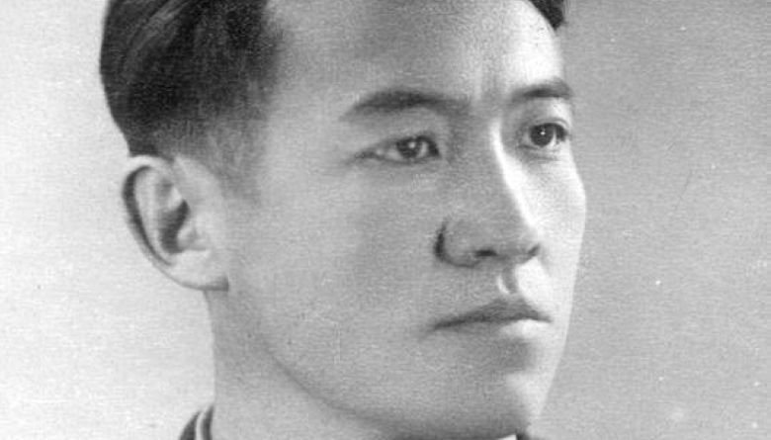
بای‌دیلدا سارنوقویف شاعر برجسته قرقیزی در 1932 در روستای قولدام‌بس استان تالاس چشم به جهان گشود. در 1951 دوره دبیرستان فرونزه و در 1956 انستیتوی ادبیات گورکی را در مسکو به پایان رساند. از 1956 رئیس بخش روزنامه «آلا تو» و در سال‌های 1959-1973 مشاور ادبی ریاست اتحاد نویسندگان قرقیزستان شد. نخستین اثر وی «شومکار» در 1952 منتشر شد. اغلب شعرهای شاعر به آهنگ تبدیل شد. در 1986 جایزه ادبی اتحادیه نویسندگان قرقیزستان عثمان‌علی قلی‌اف به وی اعطا شد. در 1996 به خاطر سهم اودر توسعه آداب و رسوم و دوستی قزاق‌ها و قرقیز‌ها مفتخر به دریافت جایزه بین المللی «پل طلای» جمهوری قزاقستان شد. از 1951 عضو اتحادیه نویسندگان شوروی بود. در 1991 عنوان افتخاری «شاعر برجسته مردم قرقیزی»، و در 2002 «نشان درجه اول ماناس» را دریافت کرد.
فهرست آثار بای‌دیلدا سارنوقویف:
- شومکار، مجموعه شعرها، فرونزه 1952، 87 ص.
- برای دوستانم، شعرها و داستان‌ها، فرونزه 1956، 42 ص.
- بایاس، فرونزه 1956، 123 ص.
- جوکن، فرونزه 1958، 16 ص.
- آق کالپاق، فرونزه 1966، 179 ص.
- امیدهای ناتمام، شعرها و داستان‌ها، فرونزه 1968، 124 ص.
- گفتگو، شعرها، داستان‌ها، فرونزه، 1970، 167 ص.
- آثار برگزیده ، شعرها و داستان‌ها، فرونزه 1973، 142 ص.
- گزارشی که در گردنه دادم، شعرها و داستان‌ها، فرونزه 1982، 240 ص.
- آثار برگزیده ، شعرها و داستان‌ها، فرونزه 1973، 142 ص.

بوبوینا اوروزبایوا (2013-1924)Bubuyna Oruzbaeva

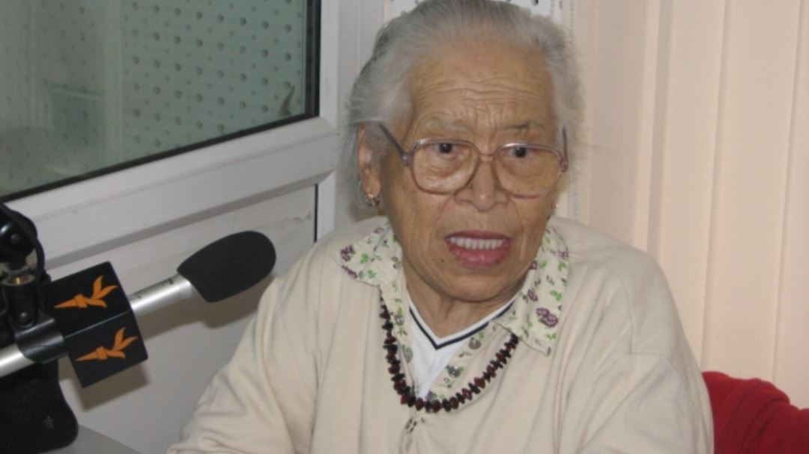
بوبوینا اوروزبایوا زبان‌شناس، پروفسور و دکترای زبان شناسی در 20 دسامبر 1924 در روستای چولپون، بخش آق‌سو استان ایسیک کول چشم به جهان گشود. در 1974 عضو خبرنگاران آکادمی ملی علوم جمهوری قرقیزستان، در 1979 عضوهیات علمی آن، در 1981 شخصیت شایسته قرقیز و دارنده جایزه ملی قرقیزستان در امور فنی شد. در 1940 دانشگاه گورکی شهر کاراقول و سپس دانشگاه ملی تربیت مدرس فرونزه را به پایان رساند. فعالیت کاری خود را در بخش آموزش نیروی انسانی استان ایسیک کول آغاز کرد و سپس در آکادمی ملی علوم جمهوری قرقیزستان به عنوان کارمند علمی، معاون حوزه علمی و رئیس شعبه خدمت کرد. در سال‌های 1962-1976 معاون کمیته اصطلاحات آکادمی علوم، در سال‌های 1976-1987 سردبیر دایره المعارف شوروی، مشاور و عضو هئیت رئیسه شورای عالی آکادمی ملی علوم جمهوری قرقیزستان بود. از 2008 نیز کارمند علمی انستیتوی زبان و ادبیات قرقیزی بود.
اوروزبایوا در تألیف و تهیه نخستین دایره المعارف ملی معاصرقرقیزستان سهم زیادی داشت. کارهای علمی و پژوهشی وی شامل: تاریخ زبان قرقیزی، انواع افعال زبان قرقیزی معاصر، پسوندها در ساخت واژه، واژه شناسی، زبان قرقیزی ادبی و لهجه‌ها و اصطلاحات قرقیزی است. وی در 2013 درگذشت.
وی دارنده نشان درجه دو «ماناس» و مدال «افتخار» است.
فهرست آثار بوبوینا اوروزبایوا:
- وجوه ماضی افعال قرقیزی، فرونزه 1952
- وندهای زبان قرقیزی، فرونزه 1958.
- اصطلاحات زبان‌شناسی (فزهنگ بغات روسی قرقیزی) فرونزه 1964.
- ساخت واژه زبان قرقیزی، فرونزه 1968
- اصول زبان قرقیزی ادبی، فرونزه 1968.
- اصطلاحات زبان قرقیزی، فرونزه 1983.
- واژه، بیشکک 1994.
- ترکیب واژه، بیشکک 2000
- توسعه و گسترش علوم زبان‌شناسی، بیشکک 2004.

بلک سولتونویف (1878-1938) Belek Soltonoev
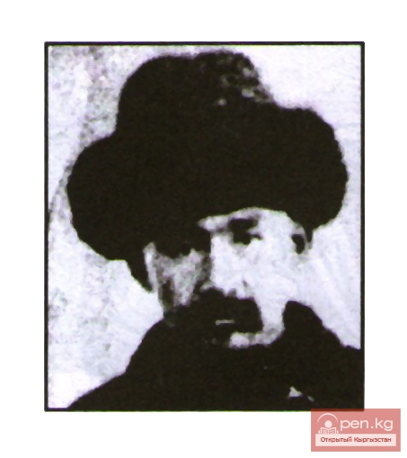
بلک سولتویف پسر سولتون‌کلدی در 1878 در روستای اکینچی جانتای بخش چون کمین چشم به جهان گشود. شاعر، ادبیات‌شناس و یکی از نخستین مورخان قرقیزی، از 7-8 سالگی نزد یکی از علمای محل خود تعلیم و تربیت دید. در 1887 وارد مدرسه روسی شهر قاراکول شد اما بعد از سه ماه از آن اخراج شد و به زادگاه خود چون کمین بازگشت. در سال‌های 1888-1890 در مدرسه باغبانان شهر بیشکک تحصیل کرد. از 1890 به تاریخ علاقه پیدا کرد و مطالعه آثار تاریخی و ادبی دانشمندان شرقی و روسی را آغاز کرد. در 1894 به روستای خود بازگشت و دبیر بخش «آتاکه» و سپس رئیس آن شد. در مبارزه استقلال همراه با مردم شرکت کرد و در قیام 1916 به چین مهاجرت اجباری کرد، اما در 1917 به میهن خود بازگشت و در برقراری حکومت شوروی در بخش جتی اگوز ایفای نقش کرد. در سال‌های 1918-1920 کارهای تبلیغی را برای حاکمیت شوروی در آلماتی انجام داد. در سال‌های 1920-1924 در بنیادهای آموزشی و پرورشی در جنوب کشور فعالیت داشت. در 1924 برای فراهم کردن زمینه مراجعت قرقیزها به میهن خود به شهر قولجا سفرکرد و در آنجا اطلاعات تاریخی قرقیزها را بدست آورد. از 1925 تا آخر عمرش پژوهش‌های علمی را به ثمر می‌رساند. به طوری کهدر 1934 کتاب «تاریخ قیزیل قرقیز» (نام دوم تاریخ قرقیز-قزاق) را منتشر کرد. این کتاب مشتمل بر:بخش‌های تاریخی، ریشه‌‌های قومی، باستانی و فولکلوری است. در 1938 بی‌گناه تحت فشار و تضییقات قرارگرفت و با اثبات بی‌گاهی او در 1955 تبرئه و ازندان آزاد شد.
فهرست آثار بلک سولتویف:
- تاریخ قیزیل قرقیز ، کتاب دو جلدی، بیشکک 1993
- تاریخ قرقیزها، بیشکک 2003
- جنگ پادشاه، بیشکک 2016
معرفی مختصر آثار بلک سولتویف:
کتاب تاریخ قیزیل قرقیز دو جلد است که جلد اول آن، به بیان اطلاعات تاریخی قرقیزها از آغاز تا قیام 1916 و جنگ قرقیزها با پادشاه کنه اختصاص یافته است. در جلد دوم آن، به بررسی قیام قرقیزها در 1916، برقراری حکومت روس، وضعیت قرقیزها بعد از جنگ پادشاه کنه پرداخته شده است.
کتاب«تاریخ قرقیزها» بین سال‌های 1894-1895 نوشته شد. در این کتاب تاریخ قرقیزها از اول تا سالهای 30 قرن 20 آمده است.

بیک ‌سلطان جاکی‌اف (1936) Beksultan Jakiev
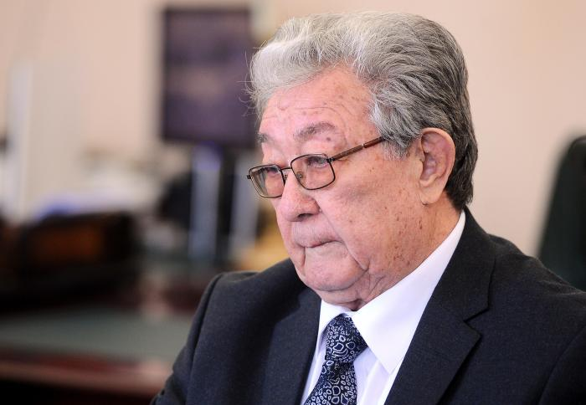
بیک‌سلطان جاکی‌اف نویسنده، درام نویس، قهرمان ملی و شخصیت شایسته اجتماعی جمهوری قرقیزستان در 16 ژانویه 1936 در روستای تون منطقه بوکون‌بای‌اف به دنیا آمد. وی در 1958 رشته زبان‌شناسی دانشگاه ملی قرقیزستان را به پایان رساند و در مسئولیت‌های استاد زبان قرقیزی دانشگاه پزشکی قرقیزستان، سردبیر استودیوی «قرقیزفیلم»، وزارت فرهنگ جمهوری قرقیزستان شوروی، سردبیر اصلی کمیته سینمای جمهوری قرقیزستان شوروی، استاد دانشگاه فرهنگ و هنر جمهوری قرقیزستان، دبیر اتحادیه تئاتر قرقیزی، مشارو ملی رئیس جمهور جمهوری قرقیزستان، رئیس کمیته جایزه ملی تقتوقول جمهوری قرقیزستان و رئیس انجمن بین المللی «حماسه‌های ملل جهان» خدمت کرد.
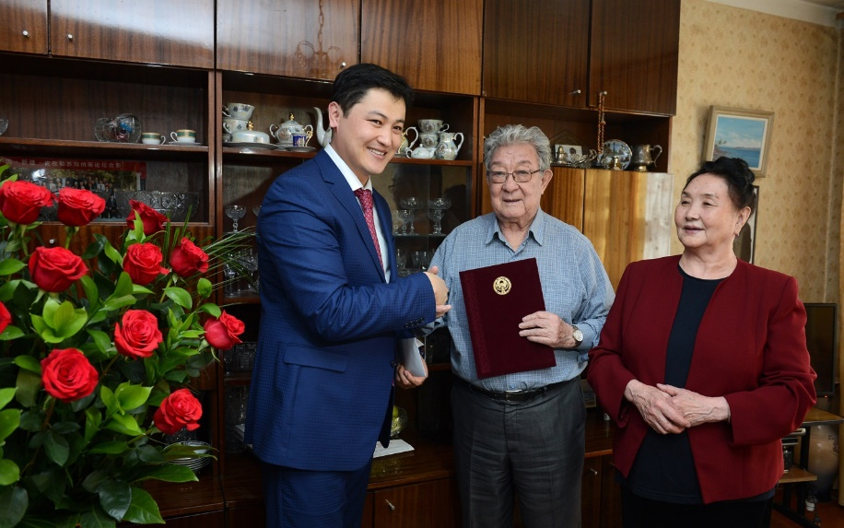
خلاقیت نویسندگی وی از دوران دانشجویی شروع شد و در 1959 نمایشنامه «تقدیر پدر» وی در مسابقه جمهوری جایزه اول را گرفت. در 1965 به مناسبت هفته فرهنگ قرقیزی در کرملین مسکو نمایشنامه «تقدیر پدر» به عنوان اپرا (کوسیف) و درام «زنگ تیرکش» به عنوان باله (جومایف) نمایش داده شد. بعضی از آثار جاکی‌اف به زبان‌های روسی، قزاق، یاقوتی و دیگرزبان‌ها ترجمه شده و در تئاترهای خارجی نمایش داده می‌شود.
در سال‌های 2003 بر اساس برنامه و پیشنهاد وی هنرهای شاعری، ماناس خوانی قرقیزی از طرف یونسکو به عنوان میراث شاهکار شفاهی جهانی اعلام شد. وی آثار الشین، میخالکوف، برخت و آویزوف را به زبان قرقیزی ترجمه کرده است. نمایشنامه «مسیر» را به مناسبت «50 مین سالگرد جمهوری قرقیزستانشوروی» (1974)، نمایشنامه «احتراماً ما که می‌گفتیم» را «هفتادمین سالگرد ریسقول اف» (1988)، نمایشنامه «نام آدم» را به مناسبت 60 مین سالگرد چنگیز آتیمات اف (1988)، نمایشنامه «ماناس» را به مناسبت هزارمین سالگرد ماناس و نمایشنامه «اولوو توندوک» به مناسبت 2200 مین سالگرد ملیت قرقیزها و غیره را در سطح عالی نوشت.
بیک‌سلطان جاکی‌اف نویسنده شایسته جمهوری قرقیزستان (1993)، شخصیت افتخاری (1996)، پروفسور دانشگاه ملی جمهوری قرقیزستان (2002)، پروفسور دانشگاه بین المللی قرقیز-ترک «ماناس» (2015)، شخصیت افتخاری منطقه ایسیک کول (2008) و هیات علمی آکادمی بین المللی چ. آیتماتف است. وی به خاطر ایفای نقش در رشد هنرهای تئاتر قرقیزی جایزه ملی تقتوقول (1989)، جایزه بین المللی تولگون‌آی ‌برگناف قزاقستان (1994)، مدال «ماناس 1000) در 1995، جایزه بین المللی جانبیل جابای‌اف (1996)، مدال «استانا» جمهوری قزاقستان (1999)، نشان «ماناس» درجه سوم، و مدال «دانک» (2004)، قهرنان جمهوری قرقیزستان (2011)، مدال «50سالگرد ساتیل‌قان‌اف» از طریق بنیاد تورکسای (2014)، جایزه «معنویت» انجمن بین المللی «معنویت » (2015) و نشان «شجاعت مدنی» جمهوری یوقوتی (2015) را دریافت کرد.
فهرست اثار بیک ‌سلطان جاکی‌اف
- در مسیر بارانی داستان‌ها و نمایشنامه، فرونزه 1956، 152 ص.
- تقدیر پدر، درام، فرونزه 1972، 88 ص.
- فردا سال نو است، درام، فرونزه 1979، 272 ص.
- من از برادرم بزرگتر هستم، داستان‌ها، نمایش‌های فیلم و درام، فرونزه 1984، 232 ص.
- زنگ تیرکش، درام‌ها، فرونزه 1987، 400 ص.
- ماناس افتخار ماست، روزنامه قرقیز روحو 2011، 28 ژاویه، بیشکک.
معرفی برخی از آثار جاکیئف
داستان «تقدیر پدر» را درباره جنگ جهانی دوم و زندگی سخت مردم در شرایط غیر عادی به رشته تحریر درآورد. در این داستان زندگی عاقل‌بیک، پیرمردی که تنها پسر خودرا در جنگ از دست داده و روزگار سخت و پرعذابی را گذرانده،توصیف شده است.همچنین تلاش و کوشش‌های عاقل‌بیک که دوست داشت نوه‌اش جنیش‌بیک را پیش خود بیاورد، نتیجه نمی‌دهد، اما با گذشت مدتی می‌بیند که نوه‌اش با مادرش بر می‌گردند.

تازابیک سامانچین (1909-1979) Tazabek Samanchin
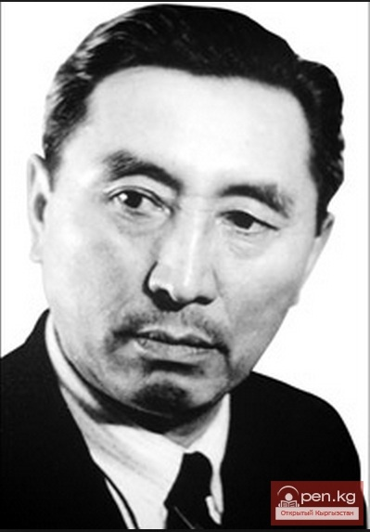
تازابیک سامانچین ادبیات‌شناس، مترجم و درام‌نویس در 1909 در روسای جانی جول بخش کمین چشم به جهان گشود. وی خیلی زود یتیم ماند و در نزداشخاص مختلف بزرگ شد و در 1921 وارد یتیم‌خانه شد. در 1923 برای تحصیل به شهر آلماتی رفت. در 1929 در آموزشگاه تربیت مدرس جلال آباد به عنوان مدرس تدریس کرد. سپس، وارد انستیتوی تربیت مدرس لنین در مسکو شد و در 1934 آن را به پایان رساند. از 1936 الی 1950 در انستیتوی زبان و ادبیان قرقیزی و سپس تا 1974 در انستیتوی پژوهش‌های علمی به عنوان کارمند علمی خدمت کرد.
کتاب آموزشی «الفبا برای بزرگان» اودر 1935 منتشر شده است. ساماچین اولین کسی بود که توسعه ادبیات قرقیزی قبل از انقلاب را بررسی کرد.
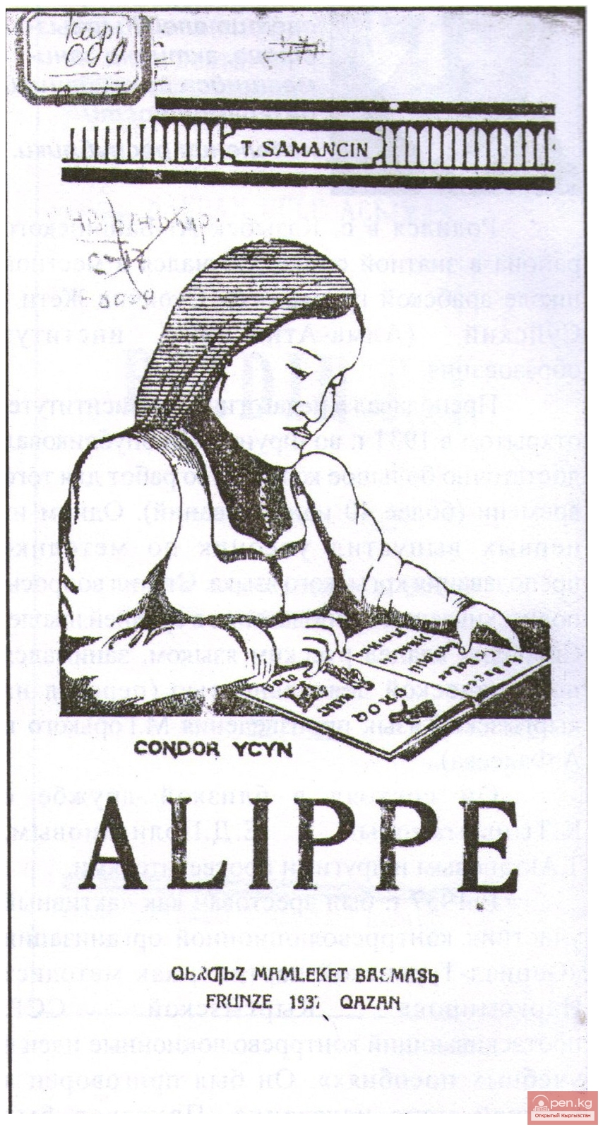
وی دکترای علم زبان‌شناسی داشت و از 1938 عضو اتحادیه نویسندگان شوروی بود. فعالیت جدی وی در سال‌های 1936-1937 آغاز شد که در 1938 نمایشنامه «نوجوانان برمت» را منتشرکرد. در دوران جنگ جهانی دوم نیزنمایشنامه‌‌های: «رفتارهای پیرمردان»، «بین گوه‌ها» را منتشر ساخت. همچنین، داستان‌هایی را که در دوره جنگ جهانی دوم نوشته بود، به عنوان مجموعه «برادران» منتشر کرد. وی چندین مقاله علمی و انتقادی نوشت و آثار نویسندگان روس مانند گورکی، بلین‌سکی، تولستوی، چخوف و غیره را به زبان قرقیزی ترجمه کرد.
او دارنده مدال‌های «قهرمان کار»، «قهرمان جنگ جهانی دوم سال‌های 1941-1945» و افتخارنامه هیات رئیسه شورای عالی قرقیزستان بود. در 1950سال او رابه اتهام واهی بازداشت کردند و در 1955 تبرئه شد.
فهرست آثار تازابیک سامان‌چین:
- الفبا برای بزرگان، بیشکک 1935، 80 ص.
- مجموعه مقالات ادبیات قرقیزی، فرونزه 1943، 279 ص.
- برادران (مجموعه داستان‌ها) فرونزه 1946،
- ملأقلیچ – شاعر بزرگ، فرونزه 1948، 131 ص.
- ادبیات ما، کتاب آموزشی برای کلاس هفتم مدرسه، فرونزه 1976، 396 ص. 12 بار چاپ شد.
ترجمه‌ها:
- تمثیلات: کریل‌اف، مترجم – سامانچین، فرونزه 1944، 51 ص.
- نامه به گوگول، بلینسکی، آثار برگزیده ، فرونزه 1948، 15 ص.
- مجموعه آثار گورکی، فرونزه چاپ اول 1956، 525 ص. و چاپ دوم 1956، 626 ص.
- آنا کارنینا، رمان هشت قسمت، فرونزه 1978،
- پدر وانیا، چخوف، فرونزه 1967، 56 ص.
- در صحرا، داستان‌های کودکان، فرونزه 1962، 16 ص.
- کوه‌های بلند، داستان‌های کودکان، فرونزه 1962، 18 ص.
معرفی مختصر آثار سامان‌چین:
در کتاب «برادران»، به توصیف مبارزه بکتاش تیرانداز با دشمنان در جنگ جهانی دوم پرداخته است. در این جنگ، بکتاش و ایوان بزروک‌اف ناگهان دوست یکدل می‌شوند، بکتاش جوان که اولین بار در جنگ شرکت می‌کند هیچ تجربه نداشت. ایوان بزروک‌اف سرباز با تجربه‌ای بود و به بکتاش همه اصول عملیات نظامی و تیراندازی را یادمی‌داد. دراین اثر،شرایط سخت، نجات دیگران و از دست دادن سربازان و آدم‌های بی گناه در جنگ جهانی دوم به تصویر کشیده شده است.

تکتوبولوت عبدی‌مامون‌اف (1922-1989)Toktobolot Abdymomunov -
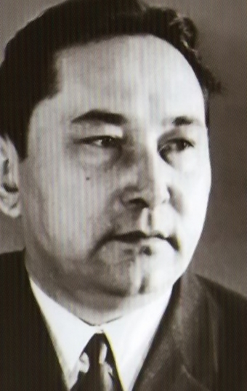
تکتوبولوت عبدی‌مامون‌اف در روستای جانی‌آلیش شهرستان کمین منطقه چوی به دنیا آمد. وی یکی از بنیانگذاران نمایش‌پردازی قرقیزبود. نویسنده قرقیزی شوروی (1986)، شخصیت فرهنگی شایسته در شوروی (1972)، اولین برنده جایزه افتخاری تقتوقول قرقیزستان در شوروی (1967) بود.
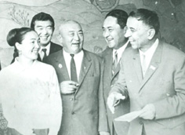
در 1938 ازدانشگاه پزشکی فرونزه فارع التحصیل شد. فعالیت وی در روستای گلچه به عنوان پیراپزشک آغاز و سپس، کارشناس خبرنگاری شد.
در سال‌های 1941-1959 درکمیته رادیوی قرقیزی به عنوان سردبیر، مترجم روزنامه « لنین جلو» استان اوش، مدیر روزنامه « سوتیک قرقیزستان» مشغول به کار شد. در 1959 دبیر اتحادیه نویسندگان قرقیزستان و 1974 به عنوان نماینده سازمان تئاترهای جمهوری قرقیزستان برگزیده شد.آثار قلمی وی در تئاترهای فراوانی نمایش داده شد و توجه هزاران نفررا به خود جلب کرد. ازآثاروی: « جوکاش» (1940)، سویو جانا امید» (عشق و امید) (1966)، آثار برگزیده (مجموعه داستان‌ها)(1973« آشیربای» (1980) و « پیئسالار» (1982) منتشر شد. عبدی‌مامون‌اف استاد ژانر کمدی است. آثار کمدی « اچ کیمگه آیتپا (به هیچکس نگو)، « ماشیربیک اویلونوت (ازدواج ماشیربیک )، آلدلر کوسو (ملأ نصرالدین) و غیره نیز به قلم وی نوشته شد. نماینده شورای عالی اتحاد شوروی بود. برنده سه مدال «پرچم شرخ» است. یکی از خیابان‌های شهر بیشکک به نام وی گذاشته شده است.
کتاب‌شناسی آثار تکتوبولوت عبدی‌مامون‌اف:
- جوکش داستان‌ها- فروندزه قرقیزمامباس 1940، 38 ص.
- آدم‌های خوب داستانها – فرونزه، فرونزه، قرقیزمامباس 1955، 18 ص.
- بورباش نمایشنامه تصویری 4 صحنه‌ای – فرونزه، قرقیزمامباس، 1957، 77-136 ص.
- عشق و امید، نمایشان امه‌ها – فرونزه، قرقیزستان، 1966، 392 ص.
- مجموعه داستان‌ها – قرونزه، قرقیزستان، 1973، 525ص.
- آشیربای: نمایشنامه‌ها – فرونزه، قرقیزستان، 1980 308 ص.
- جاز جاریش: داستان‌ها، افسانه‌ها، اشعار – فرونزه، مکتب، 1985 24 ص.
- مجموعه نمایشنامه‌ها (دو جلدی) بیشکک، ادبیات 1992، جلد اول 463ص.، جلد دوم 511ص.
به زبان روسی:
عشق جاوید (گل‌های خوشبحتی) نمایشنامه دراماتیک، مسکو 1972 50 ص.
معرفی خلاصه‌ای از نمایشنامه “عشق و امید» عبدی‌مامون اف
نمایشنامه « عشق و امید» درباره زندگی‌نامه شاعر برجسته قرقیزی تقتوقول ساتیلقانوف است که در دوران سخت با اراده قوی وعادلانه مقابل ماناپ‌های قرقیزی ایستاد. بیش از ده سال به سیبری تبعید شد و سختی‌های بسیاری کشید. سرانجام از سیبری فرار کرد و با سختی‌ها و رنج‌های فراوانی که در مسیر بازگشت به میهن خود می‌کشید به خانه خود رسید و متوجه شد که مادرش کور شده، همسرش با شخص دیگری ازدواج کرده و تنها پسرش توپ‌چوبای درگذشته است. وی این اتفاق غمناک را به طور مفصل معرفی داده است. علاوه بر این ،خود توکتوقول بار دوم دستگیر شد و حدود 3-4 ماه در زندان ‌ماند.

تقتوقول ساتیل‌قان‌اف 1864-1933Toktogul Satylganov
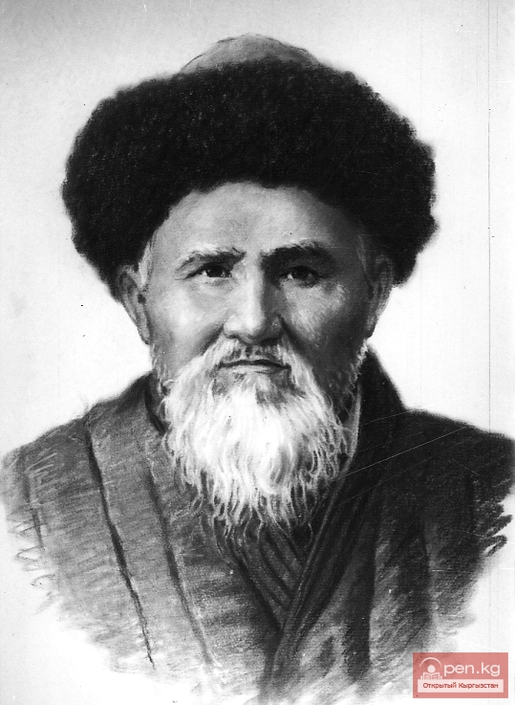
تقتوقول ساتیل‌قان‌اف شاعر و آوازخوان قرقیزی برجسته در 25 اکتبر 1864 در منطقه کتمن توبو در خانواده‌ای فقیر دیده به جهان گشود. والدین او را در 12 سالگی به عنوان خدمتکار در اختیار دیگران قرار می‌دادند. شاعرانی؛ چون ناکن و اسین ‌اما نبر رشد خلاقیت وی تأثیر بسیاری گذشتند. وی از 13 سالگی کار با تار قوموز و نوشتن و سرودن شعر را آغاز کرد. اشعار «به خاطر فقیری»، «در زمین قاباق هستم» را برعلیه بایماناپ‌ها، فشار و ظلم آنها برای فقیران سرود. بایماناپ‌ها او را در سیب ریتحت تعقیب قرار دادند. وی در آنجا با انقلابیون روس ارتباط برقرارکرد و با حمایت آنها در 1903 به وطن خود بازگشت.
نخستین اشعار وی «چه چیز جالب است؟»، «شکوفه باش»، «عالم‌خان» و غیره به شمار می‌رود. آثار وی در سال 1930 به چاپ رسید و به زبان‌های دنیا ترجمه شد. وی به عنوان یک یاز اولین شاعران دموکرات-مردمی قرقیزستان شهرت پیداکرد. آثار تقتوقول ساتیل‌قانوف در بنیان‌گزاری ادبیات و فرهنگ قرقیزی نقش مهم دارد. آثار و تنوع موضوعات وی زیاد است؛ از جمله اینکه درزمینه‌های تعلیم و تربیت، طبیعت، زندگی مردم عادی، دنیا و غیره محتوای ادبیات قرقیزی را غنی کرده است. خیابان‌ها، شهرها، مناطق، کتاب‌خانه‌ها، مدارس و همچنین فیلارمونی دولتی قرقیزستان در بیشکک به نام وی گذاشته شده است. همچنین برترین آثار ادبی و فرهنگی جایزه دولتی به نام وی اختصاص یافته است.
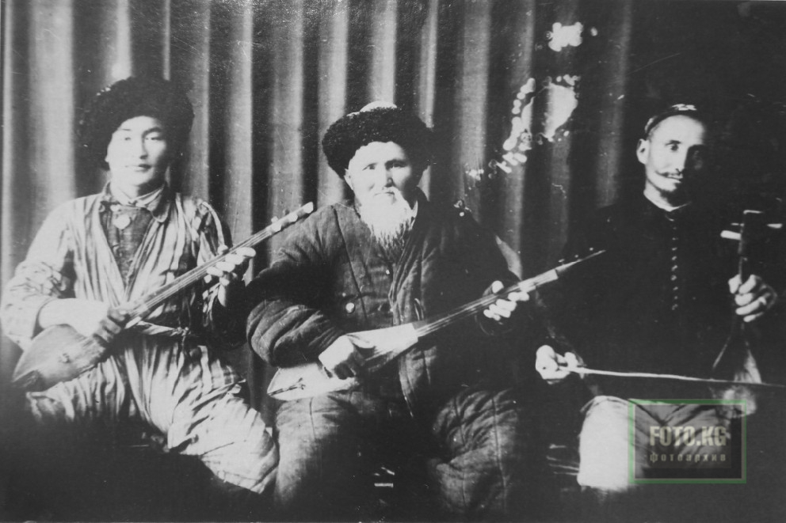
فهرست آثارتقتوقول ساتیل‌قان‌اف:
- کیدی‌خان، فرونزه 1938، 173 ص.
- اشعار تقتوقول، فرونزه 1938، 100 ص.
- اشعار تقتوقول و تندیس‌های خالق، فرونزه 1940، 95 ص.
- شعرها، فرونزه 1950، 264 ص.
- آثار، فرونزه 1950، 392 ص.
- آثار منتخب دو جلدی، فرونزه 1964، جلد اول 331 ص. ، جلد دوم 293 ص.
- ایشان کالپا، شعرها، فرونزه 1964، 76 ص.
- عالم‌خان، فرونزه 1965، 76 ص.
- شعر تعلیم و تربیت، فرونزه 1965، 76 ص.
- شعری درباره لنین، فرونزه 1970، 38 ص.
- نصیحت، شعرها، فرونزه 1977، 39 ص.
- نصیحت، اشعار 1978، 40 ص.

توگل‌بای صادق‌بیک‌اف (1912-1997) Tugolbay Sydykbekov
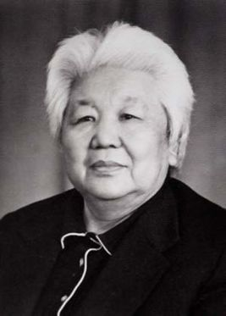
توگل‌بای صادق‌بیک‌اف نویسنده برجسته قرقیزی، پهلوان جمهوری قرقیزستان،در 1912 در روستای کن سو بخش تئوپ چشم به جهان گشود. در سال‌های 1928-1931 در آموزشگاه عالی کشاورزی تحصیل کرد و در 1931 انستیتوی آسیای میانه دامپزشکی شهر عشق آباد را به پایان رساند. در مسئولیت‌های رئیس یکی از بخش‌های روزنامه «لنین‌چیل جاش»، مشاور ادبی اتحادیه نویسندگان قرقیزستان و سردبیر انتشار قرقیزمامباس قرارگرفت.
اولین اثر منظوم وی «مبارزه» در 1933 منتشر شد. از 1936 عضو اتحادیه نویسندگان شوروی است. نویسنده ملی قرقیزستان (1968)، عضو آکادمی علم قرقیزستان (1954) بود. رمان «آدم‌های امروز» توگل‌بای صادق‌بیک‌اف در 1947 جایزه درجه سه استالین را دریافت کرد.
فهرست آثار توگل‌بای صادق‌بیک‌اف:
- مبارزه، فرونزه 1933، 46 ص.
- پهلوانان، داستان و شعرها، فرونزه 1936، 60 ص.
- کن سو، رمان، فرونزه 1937، 66 ص.
- شاعر- بلبل، مجموعه شعرها، فرونزه 1938، 84 ص.
- هفت نفر از آلا تو، فرونزه 1939، 70 ص.
- خبر از خبرنگار شبی، شعر، فرنزه 1939، 50 ص.
- پدر طمعکار، فرونزه 1938، 276 ص.
- روزهای جنگ، جکایات، فرونزه 1943، 140 ص.
- آهنگ، رمان، فرونزه 1946، 223 ص.
- آدم‌های امروز، رمان، فرونزه 1948، 456 ص.
- بچه‌های کوه، رمان، فرونزه 1953، 380 ص.
- بین کوه‌ها، رمان، فرونزه 1953، 380 ص.
- شرح خواستگاری پسر زمین جانبولوت از دختر آفتاب نورآیم، فرونزه 1959، 31 ص.
- دوستی، حکایات، فرونزه 1960 ، 114 ص.
- باتیئنا، رمان، فرونزه 1962، 440 ص.
- مجموعه چهار جلدی، فرونزه 1969،
جلد اول شعرها، داستان‌ها، ترجمه‌ها و خاطرات، 1969، 388 ص.
جلد دوم، حکایات، داستان‌ها، خاطرات و ترجمه‌ها، 1969، 361 ص.
جلد سوم، آهنگ، بچه‌ها کوه، رمان‌ها، 1970، 500 ص.
17. آفتاب و پسران آن، داستان، افسانه، فرونزه 1969، 95 ص.
18. شش نفر از آلا تو، مجموعه آثار، فرونزه، 1976، 174 ص.
19. دوستان، رمان‌ها، فرونزه 1977، 570 ص.
20. جنیش‌بیک، حکایات، فرونزه 1979، 96 ص.
21. چشمه کوه، شعرها، فرونزه 1981، 16 ص.
22. راه، رمان زندگی‌نامه، فرونزه 1982، 524 ص.
23. درس‌های زمان، مقالات ادبی، فرونزه 1982، 424 ص.
24. باران، حکایات، فرونزه 1983، 208 ص.
25. وحدت بزرگ، فرونزه 1984، 108 ص.
26. ریشه عمر، داستان‌ها، فرونزه 1990، 511 ص.
27. عمر و خنده، فرونزه 1988، 623 ص.
28. من هزار سال زندگی کردم، نامه‌ها، گفتگوها، حکایات، بیشکک 1998، 486 ص.
29. کوک آسابا، رمان تاریخی، بیشکک 2004، 500 ص.

تولوگون قاسم‌بیک‌اف (1931-2011) Tologon Kasymbekov
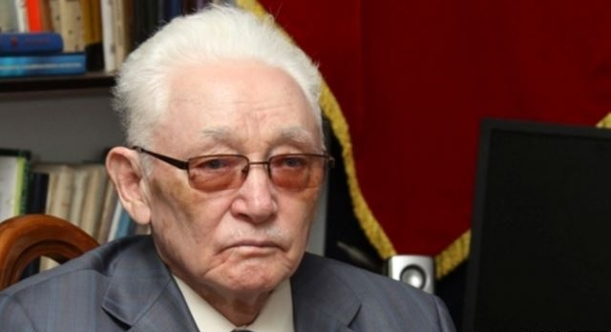

تولوگون قاسم‌بیک‌اف نویسنده برجسته قرقیزی در 15 ژانویه 1931 در روستای آق جول بخش آقسی استان جلال آباد چشم به جهان گشود. بعد ازبه پایان رساندن مدرسه، به عنوان معلم و سپس دبیر اجرایی ریاست روستای آق جول فعالیت خود را آغاز کرد. وی در سال‌های 1952-1957 رشته زبان‌شناسی دانشگاه ملی جمهوری قرقیزستان را به پایان رساند. نخستین هنرنمائی قاسم‌بیک‌اف داستان «چوپان اسب کوچولو» است که در 1952 در روزنامه «قرقیزستان شوروی» (آلا توی کنونی) و سپس به صورت کتاب منتشر شد، به شمار می‌رود. آثار وی به نام‌های : «میهن»، «یتیم»، «می‌خواهم آدم باشم»، «شمشیر شکسته»، «کل کل» منتشر شد . داستان «شمشیر شکسته» به زبان‌ روسی و دیگر زبان‌های حوزه شوروی سابق ترجمه شده است. همچنین، انتشارات «پیشرفت» آنرا در 1980 به زبان انگلیسی ترجمه و منتشر کرد.
نویسنده جوان شایسته در1957 به عنوان سردبیر انتشارات ورزشی کودکان «مکتب» خدمت کرد و در 1959 در اتحادیه نویسندگان قرقیزستان عضو شد. در سال‌های 1960-1966 رئیس مجله ادبی «آلا تو»و در سال‌های 1966-1974 به عنوان سردبیر کمیته ملی انتشارات جمهور خدمت کرد.
تولوگون قاسم‌بیک‌اف از میان مورخان و نویسنده قرقیزی در 1990 به عنوان نماینده مجلس بخش آق سی برگزیده شد و سپس به عنوان رئیس کمیسیون دائمی شورای عالی جمهوری قرقیزستان و عضو هئیت رئیسه خدمت کرد.
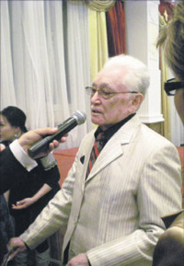
وی در توسعه کشور، استقلال، نشان، پرچم و زبان ملی به طور فعال شرکت می‌کرد. در تألیف قانون بند‌های فرهنگی، آموزشی، دینی، انتشارات و غیره سهم زیادی دارد. همچنین در تألیف نخستین قانون اساسی جمهوری قرقیزستان نقش مهمی داشت و به طور فعال شرکت کرد. در 1986 عنوان نام افتخاری «نویسنده برجسته مردم قرقیزی» به وی اعطا شد. در 1998 جایزه بنیاد بین المللی «معنویت» ، در 2001 نشان «ماناس» درجه اول را دریافت کرد. همچنین، به خاطرداشتن سهم در توسعه زبان قرقیزی مدال «زبان قرقیزی»، در 2006 جایزه ملی جمهوری قرقیزستان تقتوقول و در 2007 نشان «پهلوان مردم قرقیز» را دریافت کرد .
فهرست آثارت. قاسم‌بیک اف:
- چوپان کوچولوی اسب‌هاف حکایات، فرونزه 1956، 36 ص.
- میهن، داستان‌ها و حکایات، فرونزه، 1958، 117 ص.
- می‌خواهم آدم باشم، رمان، داستان‌ها، فرونزه 1960، 159 ص.
- شمشیر شکسته، رمان تاریخی، فرونزه 1966، 304 ص.، چاپ دوم فرونزه 1971، 565 ص.
- کل کل ، رمان تاریخی، بیشکک، 1998، 712 ص.
- غصب، رمان تاریخی، بیشکک، 2000، 400 ص.

معرفی مختصر آثار قاسم‌بیک‌اف
رمان «غصب» دربیان ورود استعمارگران روس به سرزمین قرقیزستان و هدف آنهاست. این وضعیت تاریخی با دوره پهلوانان قرقیزی شابدان و بایتیک برخورد می‌کد و دو پهلوان بایتیک و شبدن به استعمارگران روس کمک می‌کنند. شبدن به ارتش روس‌ها خدمت می‌کند.ازیک سو، نمی‌تواند به مردم خود دلسوزی نکند و ازسوی دیگرنمی‌تواند دستور افسران روس را انجام ندهد. در این اثر، مشکلات برقراری ارتباط قرقیزها و روس‌ها و مشکلات ارتباط اخلاقی بیان شده است.

تمیرقول همت‌علی‌اف (1908-1991) Temirkul Umotaliev
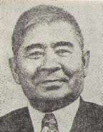
تمیرقول امت‌علی‌اف در 1908 در روستای تو جار بخش اقسی چشم به جهان گشود. تا 1925 در یتیم‌خانه بزرگ شد. بعد از پایان آموزشگاه عالی تربیت مدرس، به عنوان معلم خدمت کرد. در سال‌های 1928-1929 در دوران دانشجویی اخباری که او تهیه می‌کرد، در روزنامه «لنینچیل جاش»، «قیزیل قرقیزستان» منتشر می‌شد. در 1931 رئیس شعبه ریاست کمیته کامسامول استانی فرونزه، در سال‌های 1935-1937 سردبیر روزنامه «پیونر قرقیزستان»، معاون سردبیر روزنامه لنینچیل جاش»، رئیس شعبه روزنامه «قیزیل قرقیزستان» و در 1937به عنوان رئیس اتحادیه نویسندگان خدمت کرد. وی در جنگ جهانی دوم در آزاد سازی مناطق کالینین، قفقاز جنوبی، اوکراین، رومانی، بلغارستان، یوگسلاوی، مجارستان و اتریش شرکت کرد. در سال‌های 1946-1953 سردبیر مجله «آلا تو» و از 1974 رئیس بنیاد دوست داران کتاب خدمت کرد. شعرهای وی از 1930 منتشرمی‌شد. آثار نویسندگان روس مانند: پوشکین، مایاکوسکی، تیخونوف، یادنکا، کوپالا، تورسون زاده و غیره را به زبان قرقیزی ترجمه کرد. آثار امت‌علی‌اف به زبان‌های روسی، اوکراینی، ازبکی، قزاقی و غیره ترجمه و چاپ شده است. وی از 1934 عضو اتحادیه نویسندگان شوروی شد. در 1968 با عنوان «شاعر برجسته ملی»، در 1982 جایزه ملی به نام «تقتوقول»، نشان «پرچم سرخ»، نشان «لنین»، نشان «ستاره سرخ»، مدال «افتخار»، «نشان دفاع از قفقاز» و «نشان قهرمان جنگ جهانی دوم » را دریافت کرد.
فهرست آثار همت‌علی‌اف:
- مجموعه شعرها، فرونزه 1935، 52 ص.
- شعرهای تمیرقول، فرونزه 1936،
- گلستان، مجموعه شعرها، فرونزه – قازان 1938، 179 ص.
- تورات‌بای، داستان، فزونزه 1938، 67 ص.
- اتحاد قدرت، قصه، فرونزه 1939، 11 ص.
- ساحل رودخانه، داستان و شعرها، فرونزه 1939، 79 ص.
- آلپ‌قارا کوش، داستان، فرونزه 1940، 14 ص.
- بحث گوسفند، شتر، گاه، اسب و بز، قصه کودکان، فرونزه کازان 1940، 11ص.
- آی‌سولو، داستان، فرونزه 1941، 77 ص.
- شعرهای پیروزی، فرونزه 1946، 187 ص.
- پیروز، فرونزه 1946، 187ص.
- سلام بر مسکو، شعرها، فرونزه 1947، 29 ص.
- سرزمین ما، شعرها، فرونزه 1948، 31 ص.
- شعرهای زندگی شاد، فرونزه 1950، 206 ص.
- شکارچی توقتوموش، داستان، فرونزه 1951، 22 ص.
- اهدا، شعرهای کودکان، فرونزه 1951، 22 ص.
- قوت، داستان، فرونزه 1953، 136 ص.
- شعر درباره طلای سفید، فرونزه 1956، 206 ص.
- پهلوان، داستان، فرونزه 1960، 241 ص.
- نور لنین، شعرها درماره لنین، فرونزه 1960، 383 ص.
- تمیرقول، شعرها، داستان‌ها و آرزوها، بیشکک 2003، 423 ص.

حسین کاراسایف (1901-1998) Karasaev Kusein
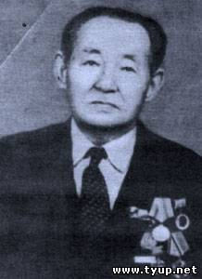
حسین کاراسایف زبان‌شناس، پژوهشگر علوم پرورشی، فرهنگ‌‌‌ ‌نویس، روزنامه‌نگار، پرفسورو عضوهیات علمی آکادمی علوم ملی جمهوری قرقیزستان، در 5 ژانویه 1901 در روستای کن سو، بخش تیوپ، استان ایسیک کول چشم به جهان گشود. وی یکی از نخستین بنیان‌گذاران تألیف فرهنگ قرقیزی و دارنده افتخار حوزه علم و فن «تینیس‌تان‌اف» جمهوری قرقیزستان (1993) است. در سال‌های 1914-1916 در مدرسه روسی شهر کاراقول تحصیل کرد. در 1923 در دوره دانشجویی برای همکاری انستیتوی معارف قرقیز-قزاق در تاشکند با تینیس‌تاناف آرابایف در نشریه «ارکیم تو» ، اولین روزنامه قرقیزی (1924) مشارکت کرد.
وی در سال‌های 1925-1926 به عنوان استاد زبان قرقیزی دانشگاه ملی آسیای خاور میانه خدمت کرد. در 1931 دانشکده شرق‌شناسی دانشگاه لنینگراد را به پایان رساند و در سال‌های 1949-1950 در دانشکده شرق‌شناسی دانشگاه لومونوسوف مسکو به عنوان استاد زبان قرقیزی و ترکی خدمت کرد. همچنین در سال‌های 1931-1940 در دانشکده علمی-پژوهشی فرهنگ قرقیزی، در سال‌های 1941-در 1955 دانشکده علمی–پژوهشی زبان، ادبیات و تاریخ و در سال‌های 1951-1974 در دانشگاه ملی جمهوری قرقیزستان خدمت کرد. در 1924 در تألیف الفبای قرقیزی بر اساس الفبای عربی شرکت کرد. در 1972 با همکاری تینیس‌تاناف بر اساس حروف لاتینی پروژه الفبای جدید را تألیف کردند و در همایش سمرقند شرکت کرد.
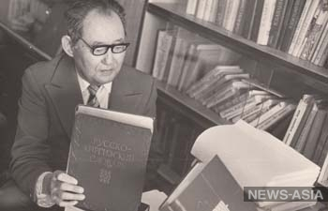
در نتیجه، در 1972 کتاب الفبای «کلید سبد» و با همکاری با آرابایف بر اساس الفبای لاتینی کتاب آموزشی «خبر» را در 1928 منتشر کردند. این کتاب نخستین و برترین کتاب با حروف لاتینی بود که در باسوادی قرقیزها سهم بسزایی داشت.
پژوهش‌های وی در حوزه فرهنگ‌نویسی به سه بخش تقسیم می‌شود:
- فرهنگ‌نویسی
- لغت‌نامه دو زبانه
- لغت‌نامه زبان‌شناسی-ریشه‌شناسی
وی با همکاری تینیس‌تاناف، نخستین فرهنگ لغات روسی-قرقیزی و با همکاری باتمان‌اف ،یوداحین، شکراف فرهنگ لغات روسی-قرقیزی دیگری را تألیف کرد. در 1956 با همکاری زبانشناسی لغات املایی تألیف کرد و در 1966 به چاپ رساند. در 1971 فرهنگ لغات مترادف، در 1982 فرهنک ضرب الامثال، در 1989فرهنگ لغات اقتباس شده (وام گرفته)، در 1992 لغت‌نامه «قابوس‌نامه» را منتشر کرد. وی در نوشتن حماسه «ماناس و سی‌می‌تی» سهم زیادی داشت. وی دارنده نشان «پرچم سرخ» و مدالهای فراوانی است. در شهر کاراقول تندیس یادبود او نصب شده و دانشگاه علوم انسانی بیشکک (1993) نیز بهناموینامگذاریشدهاست. همچنین موزه کاراسایف در دانشگاه ملی اسیک کول کاراقول افتتاح شد.
فهرست اثار حسین کاراسایف:
- لغات املایی قرقیزی، بیشکک، چاپ اول 2009، 640 ص. و چاپ دوم 2015، 640 ص.،
- لغات املایی قرقیزی، بیشکک 2009، 640 ص.
- سه دوره، خاطرات، بیشکک 2005، 268 ص.
- حسین‌نامه، بیشکک 2001، 486 ص.
- به هزار سؤال هزار جواب، بیشکک 1998، 276 ص.
- خنده‌نامه، بیشکک 1997، 159 ص.
- ضرب الامثال، بیشکک 1995، 449ص.
- ضرب الامثال، فرونزه 1987، 344 ص.
- واژه‌های وام گرفته، فرونزه 1986، 423 ص.
- واژه‌های مترادف، فرونزه 1971، 127 ص.
- فرهنگ لغات روسی-قرقیزی، فرونزه – کازان 1938، 116 ص.

شرح مختصر آثار کاراسایف:
«حسین‌نامه» درباره زندگی‌نامه حسین کاراسایف، نخستین زبان‌شناس، دانشمندوعضوهیات علمی قرقیزی است که وی خاطرات زندگی خود را بیان می‌کند. این اثر دربرگیرنده حوادث تاریخی مهم قرقیزها است که نویسنده به عنوان کسی که خود بر خورد داشته به شرح و بیان آنها پرداخته است.
در اثر «سه دوره» نیز حوادث تاریخی قرقیزها در سه دوره‌ای که کاراسایف در زندگی خود با آنها برخورد داشته توصیف شده است. همچنین این اثر دارای مقالات متنوع و اندیشه‌ها و خاطرات وی است.

جاپی اولو تینی‌بیک (1864-1902) Japyi uulu Tynybek

جاپی اولو تینی‌بیک ماناس‌خوان و داستان‌خوان قرقیزی در 1864 در روستای قای‌نار منطقه ایسک کول دیده به جهان گشود. درمورد زندگی وی اطلاعات دقیقی نمانده است. اما بر اساس خاطرات نوه‌اش یاداشت‌هایی که در 1938نوشته شده، مدرک اصلی از زندگی‌نامه جاپی اولو تینی‌بیک به شمار می‌رود. بر اساس نسخه خطی‌ موجود در بنیاد نسخه خطی آکادمی علوم ملی جمهوری قرقیزستان و گفته‌های رحمت ‌ولی، وی نه تنها ماناس‌خوان بود بلکه از دوره کودکی علاقه بسیاری به آوازخوانی داشت و قبل از ماناس‌خوانی، مشغول سرودن شعر و خواندن آن بود. وی ماناس‌خوانی را از 14 سالگی شروع کرد و ماناس‌خوانی خود را به دیدن خواب ربط می‌دهد. استاد ماناس‌خوانی آور چون‌باش (نارماتای) بود و همچنین از اساتید عاقل‌بیک، کلدی‌بیک و بالیق تعلیم و تربیت دید. در 25 سالکی به عنوان ماناس‌خوان سراسر قرقیزستان شهرت پیدا کرد. وی ماناس را کامل خواند اما فقط قسمتی از «سیمیتی» آن ماند و این قسمت در 1898 در قازان با حروف عربی و بعد در 1925 در مسکو به عنوان کتاب جدا منتشر شد و آن را آرابای‌اف برای منتشر آماده کرد. به گفته مردم، تینی‌بیک در شهر توکموک 30 روز بدون فاصله ماناس را خواند. شاعران ساقیم‌بای، توقولق ملدو، قاسم‌‌بای، بای‌باقیش، کوجوبردی، دانوزبای، جاقیپ و ماناس‌خوانان دیگر شاگرد وی بودند. وی در 1902 در روستای بای‌دول – تویوق منطقه نایرن از دنیا رفت.

جلیل صادق‌اف (1932-2010) Jalil Sadykov
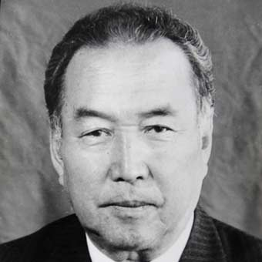
جلیل صادق‌‌اف شاعر، درام‌نویس و مترجم در 23 اکتبر 1932 در روستای کیچی کمین چشم به جهان گشود. در 1958 بعد از به پایان رساندن رشته زبان‌شناسی دانشگاه ملی قرقیزستان، در سال‌های مختلف در مسئولیت‌های روزنامه پیشاهنگان وابسته به شورای وزیران قرقیزستان، مشاور اتحادیه نویسندگان قرقیزستان در نارین و ایسیک کول، در 1964 رئیس مجله «آلا تو»، رئیس مجله «جاش لنین‌چیل»، سردبیر هئیت مدیریه وزارت فرهنگ شوروی و سردبیر روزنامه «فرهنگ قرقیزستان» خدمت کرد. نخستین مجموعه شعرهای شاعر: «قول» در سال 1958 منتشر شد. از آثار وی در نمایش‌های تئاتری: «ماناس اولو سیمیتی» (1982)، «سیتک» (1987)، «آی‌کول ماناس» (1990) در تئاتر درام قرقیزی، «ارتتشتوک»، «آکمور» و درام‌های دیگر استفاده شد.
در 1986 جایزه ملی تقتوقول به وی اعطا شد. او رباعیات عمر خیام، گامزاتف، کولی‌اف، پوشکین،لرماتنوف، شوچنکو، قودایف و شیواز را به زبان قرقیزی ترجمه کرده است.
مجموعه‌های شعر و داستان‌های صادق‌اف به ده‌ها زبان زنده دنیا ترجمه شده و درام‌هایش در صحنه‌ تئاتر کشورهای مختلف نمایش داده شد. از 1958 عضو اتحادیه نویسندگان اتحاد شوروی بود. وی مؤلف سرود جمهوری قرقیزستان است. به عنوان نماینده مجلس جمهوری قرقیزستان برگزیده شد. وی عنوان «شاعر ملیقرقیزستان» و «شخصیت فعال و برجسته جمهوری قرقیزستان» را در حوزه فرهنگ دریافت کرد.
فهرست آثار جلید صادق‌اف
- قول، شعرها و داستان‌ها، قرونزه 1958، 128 ص.
- در یکی از بامداد تابستانی، شعرها و داستان‌ها، فرونزه 1961، 152 ص.
- شاهد دیروزی، فرونزه 1962، 55 ص.
- عمر خرگوش‌ها، فرونزه 1964، 55 ص.
- چوپان شاعر، فرونزه 1965، 15 ص.
- ساری اوزون، فرونزه 1966، 121 ص.
- به کودکان یاد بده، برای کودکان، فرونزه 1966، 18 ص.
- صفحات دوران، (قرن‌ها) شعرها و داستان‌ها، فرونزه 1968، 127 ص.
- «میهن من ، شعرهای من»، فرونزه 1958، 127 ص.
- شعرهای ماندگار، شعرها و داستان‌ها، فرونزه 1971، 121 ص.
- لاله، شعرها و داستان‌ها، فرونزه 1973، 78 ص.
- میهن، شعرها، 1979، 176 ص.
- اثر برگزیده، بیشکک 2003، 503 ص.
- میوه‌های پاییز، بیشکک 2007، 259 ص.
- درام‌ها، جلد اول، بیشکک 2008، 567 ص.
- تبریک، شعرها، بیشکک، 2012، 211 ص.
- معرفی مختصر آثار صادق‌اف
«لاله» مجموعه شعرهایی که درزمینه‌های مختلف؛ از جمله میهن، زیبایی طبیعت، پزشکان - شفای زندگی (عمر) است و سایقبای ماناس‌خوان و غیره است. اشعار اوعموماً درباره میهن، میهن‌پرستی، عشق، عدالت است.

جنی‌جوق (1860-1918)Jeni Jok

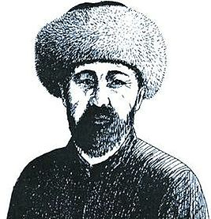
جنی‌جوق کوکو اولو شاعر و آوازخوان برجسته قرقیزی در 1860 در روستای ساری-کوبون منطقه ماناس کانونی در خانواده فقیر دیده به جهان گشود. از دوره کودک یتیم ماند و سختی‌های زیادی کشید. وی بعد از بیماری وی، ویتولیگو رئیس روستا از ترس سرایت بیماری عفونی دستور می‌دهد تا او را بکشند. اما سربازان روستا جرات نمی‌کنند او را بکشند و اجازه می‌دهند تا با تاجران کاروان فرار کند.
آثار شاعر برجسته قرقیزی در دوره حیات معروف نبود اما در سال‌های اخیر ارزش پیدا کرده است. شاعر با استعداد پس از 7 سال تحصیل از دوران نوجوانی به نوشتن اشعار و داستان‌های خود پرداخت. شاعر معروف و بزرگ درسال 1918 در روستای قارا سو منطقه آق سو از دنیا رفت.

جوانمرد بوکون‌بای‌اف (1910-1944)Joomart Bokonbayev
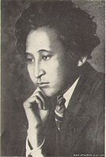
جوانمرد بوکون‌بای‌اف در 1910 در روستای مازار سای منطقه کتمن توبه در خانواده‌ای فقیر به دنیا آمد. وی در 1924 به عضویت کامسامول لنین درآمد. با معرفی کمیته کامسامول جلال آباد به یتیم‌خانه «کوک آرت» سپرده و در آنجا تربیت و رشد کرد. بعد از یتیم‌خانه وارد آموزشگاه تعلیم و تربیتی اوش شد که از آن دوران دانشجویی، استعداد خلاق وی آغاز شد. وی در 1927 فعالیت اصلاح زمین و آب در جنوب قرقیزستان را شروع کرد و برای نشان دان اهمیت این رویداد بزرگ تاریخی قرقیزی نخستین شعرش را با عنوان«فقیرانی که قطعه زمین به دست آوردند» نوشت. وی در دوران دانشجویی نه تنها شاعر بلکه خبرنگار مقالات موضوعات مهم آن دوره بود. در 1928 به آموزشگاه تعلیم و تربیت فرونزه منتقل شد و در 1931 آموزشگاه را به پایان رساند. درآن ایام عضو فعال انجمن «قیزیل اوچکون» بود و تا سال 1933 رئیس روزنامه «قیزیل قرقیزستان» شد. همچنین در 1935 انستیتوی خبرنگاران شوروی رادر مسکو به پایان رساند. از سال 1935 در روزنامه «لنین‌چیل جاش» و «آلا تو» به عنوان سردبیر فعالیت کرد. «ثمره زحمات» نخستین مجموعه اشعار او در 1933 منتشر شد.
وی در عمر کوتاه و ثمربخش خود «اشعار جوانمرد»، «شعرها»، «طبل»، «عمر»، «قوموز»، داستان‌های «دختر طلایی»، درام «تقتوقول»، نثر «زندگی تقتوقول»، اپرای و«آی‌چورک» را در اختیار خوانندگان خود گذاشت. وی در دوران جنگ، مجموعه اشعار «اجل و آبرو»، «دویشن‌قول»، «صدای عقاب»، «آهنگ شاهین»، «میهن من» و «حمله» را منتشر کرد. وی در 1944 فیلم‌نامه «سئمدتی مانیس اولو» را تازه آغاز کرده بود که بر اثر تصادف در گذشت. اودر مدت عمر کوتاه خود به عنوان مترجم فعالیت کرد و آثار لرمانتف، شوتا روستاولی، نکراسف، آبای، مایاکفسکی، شولوخوف، سیمونف، سوژه اپرای «کارمن»، برگرفته از داستان داسپرو مریم را به زبان قرقیزی ترجمه کرد. موفق به دریافت نشان افتخار شخصیت شایسته ادبیات و فرهنگ قرقیزی شد.
فهرست آثار جوانمرد بوکوم‌بای‌اف
- ثمره زحمات، فرونزه 1933، 18 ص.
- طلا و ذغال سنگی، مجموعه شعرها، فرونزه 1934، 40 ص.
- طبل، مجموعه شعرها، فرونزه 1935، 80 ص.
- دختر طلایی، مجموعه شعرها، فرونزه 1934، 32 ص.، چاپ دوم فرونزه 1938، 79 ص.، چاپ سوم 1939، 58 ص. چاپ سوم 1976، 48 ص.
- اشعار جوانمرد، فرونزه 1936، 79 ص.
- قوموز، مجموعه شعرها، فرونزه 1938، 142 ص.
- آی‌چورک (اپرای شش صحنه‌ای) فرونزه 1939، 16 ص.، چاپ دوم فرونزه 1940، 16 ص.
- اشعار کودکان، فرونزه 1939، 23 ص.
- نفرین، فرونزه 1939، 31 ص.
- تقتوقول، داستان، فرونزه 1939، 50 ص.
- زندگی تقتوقول، فرونزه 19939، 78 ص.
- شعرها، فرونزه، 1939، 212 ص.
- صدای عقاب، فرونزه، 1941، 66 ص.
- آهنگ شاهین، فرونزه 1942، 51 ص.
- مرگ و افتخار، فرونزه 1943، 38 ص.، چاپ دوم 1979، 40 ص.
- حمله، اشعار نو، فرونزه 1944، 32 ص.، چاپ دوم 1958، 76 ص.
- مجموعه اشعار دو جلدی، جلد اول فرونزه 1950، 343 ص.
- مجموعه اشعار دو جلدی، جلد دوم فرونزه 1954، 272 ص.
- عمر، فرونزه 1960، 319 ص.
- آلا توی قرقیزی، مجموعه شعرها، فرونزه 1958، 74 ص.
معرفی برخی ازآثار بوکون‌بای‌اف
داستان «اجل و آبرو» یکی از برترین آثار قرقیزی در دوران جنگ جهانی دوم به شمار می‌رود. این داستان با توصیف اجل و آبروی که نشانه عمر و مرگ است آغاز می‌شود. سربازان برای حفظ مردم و سرزمین خود با مهاجمان فاشیستی جنگیدند و در یکی از جنگ‌ها جعفر و امیل‌بیک و دیگر سربازان شوروی پسر کوچکی را که سربازان فاشیستی دستگیر کرده‌اند، آزاد می‌کنند و به وی نام «تابیلدی» یعنی پیدا شد، اسم می‌گذارند. در جنگ دوم، جعفر با وجود آنکه زحم برداشته است، با نارنجک به مقابل تانک دشمانان می‌رود و آن را منفجر کرده راه را برای سربازان شوروی باز می‌کند. داستان اجل و آبرو یکی از مهم‌ترین و برترین آثار جوانمرد به شمار می‌رود.

چنگیز آیتماتف (1928-2008) Chyngyz Aytmatov
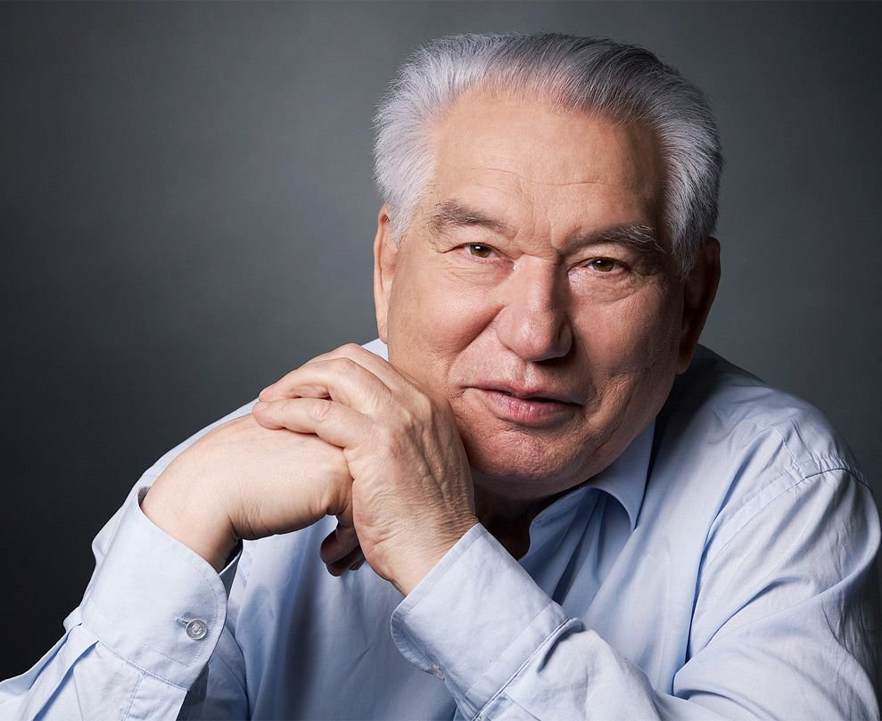
«چنگیز آیتماتف» نویسنده معروف جهان، استاد قلم دوره معاصر، شخصیت اجتماعی قرقیز در 1928 در روستای « شکر» در منطقه « تالاس» قرقیزستان دیده به جهان گشود‌. وی از دوره جوانی در مدرسه قرقیزی و روسی آموزش دیده و تسلط کامل به این دو زبان داشت. نخست در آموزشگاه دام‌پروری در شهر جامبیل(1953) و بعد دانشکده کشاورزی شهر فرونزه (1953) تحصیل کرد. در سال‌های 1956-1958 در دوره ادبیات عالی در مسکو شرکت داشت. در سال‌های جنگ جهانی دوم در روستای شکر دبیر شورای روستای، در سال‌های 1953-56 در انستیتوی پژوهشی دام‌پروری قرقیزی مشغول به کار شد. ذوق چنگیز آیتماتف در دوره دانشجویی وی شروع شده بود. کتاب‌های خود را به زبان‌های روسی و قرقیزی می‌نوشت و کتاب «روزنامه‌نگار دزیودا» به عنوان اولین اثر وی در 1952 درمجموعه آثار «قرقیزستان» به زبان روسی منتشر شد. در سال‌های 1958-60 در مجله «قرقیزستان ادبی» به عنوان سردبیر، 1960-65 خبرنگار روزنامه «پراودا»، 1986-91 رئیس اتحادیه فیلم‌سازان قرقیزی، در 1988-1990 ویراستر اصلی مجله «ادبیات خارجی» و سال 1991 سفیر قرقیزستان در لوکزامبورگ و از سال 1994 سفیر قرقیزستان در بلژیک بود. آثار وی سطح عالی ادبیات قرقیزی را نشان می‌دهد. انتشار آثاری؛ چون «بتمه بت»، «جمیله»، سامان‌چینین جولو» جانوارم گل‌سرت» «آق کمه» «ارته کلگن تورنالار» به شهرت آیتماتف افزود.
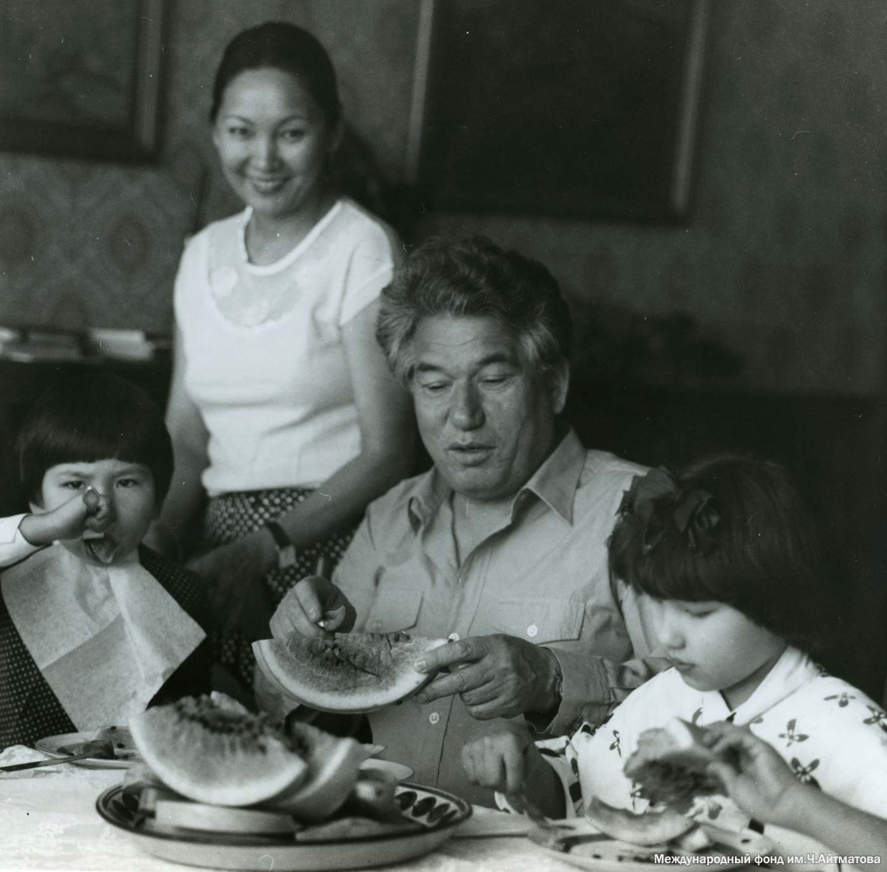
آیتماتف به خاطر داستان «توولور جانا تالالار» برنده جایزه لنین شد. آثار «گاسرت، «آق کمه»، «قیلیم کاریتار بئر گون» جایزه دولتی شوروی (1968،1977،1983) و اثر «ارته کلگن تورنالار» جایزه تقتوقول شوروی قرقیزی (1976) را از آن خود کرد. در 1968 به عنوان نویسنده مشهور قرقیزی، در 1997 آکادمیسیون آکادمی ملی علوم، در 1979 قهرمان فعالیت‌های سوسیالیستی، در 1997 قهرمان قرقیزی، در 1983 عضو آکادمی علمی، فرهنگی و ادبیات اروپا (پاریس)، در 1987 عضو هیات علمی آکادمی علم و فرهنگ جهان، معاون کمیته وحدت کشورهای آسیا و افریقا، از سال 1986 رئیس فروم ایسک کول، برنده جایزه بین المللی کشورهای اتریش، استرالیا، ایالات متحده آمریکا، هند، ایتالیا، ترکیه، ژاپن، روسیه و غیره شد.
چنگیز آیتماتف در تاریخ 10ژوئن سال 2008 در شهر نورنبر گ آلمان از دنیا رفت.

فهرست منابع چنگیز آیتماتف:
- نخستین معلم. قرونزه 1953، 75 ص.
- سامانچینین جلو، داستان‌ها فرونزه 1963، 320ص.
- تونکو سوگات، فرونزه، قرقیزستان 1957، 42 ص.
- جمیله، داستان، فرونزه قرقیزستان، 1977، 92 ص.
- گلسرت، داستان‌ها، فرونزه، 1978، 644 ص.
- دلبیریم، افسانه‌ها، قرقیزستان، فرونزه، قرقیزسستان، 1981، 608 ص.
- ارته جازداگی تورتالار، داستان، فرونزه، مکتب، 1981، 152 ص.
- آق کمه، داستان، فرونزه، مکتب، 1986، 160 ص.
- قیامت، داستان ، فرونزه، 1986، 160 ص.
- کساندرا تامگاسی، داستان، بیشکک، قرقیزستان، 1996،256ص.
- تولور کولاقاندا، بیشکک، بیئکدیک، 230ص.

معرفی برخی ازآثار چ. آیتماتف
«جمیله» حکایت واقعی و در عین حال عشق و محبت صمیمی جمیله، دختر ساده قرقیزی است که از پاکی و احترام منشأمی‌گیرد و نمونه زن قرقیز است که با زحمت و فداکاری می‌خواهد زحمت مردان قرقیز را قسمت کند و در بنیاد حیات نو نقش یار خود را به یادگار گذارد که تلاش این زن بد و ن چشمداشت و توقع است.
درباره داستان جمیله گفته‌اند: شاید در ادبیات جهان در مورد محبت زن و مرد هزاران اثر خلق شده باشد اما هیچ کدام صمیمیت و شیرینی جمیله را ندارند، در واقع آیتماتف در این اثر، روز نه تازه‌ای را بر روی خوانندگان بازکرد. اما مهم‌ترین اثری که آیتماتف را در سطح جهان مطرح کرد، بی تردید رمان «روزیطولانی‌ترازقرن» او بود. این رمان که آمیزه‌ای از واقعیت و تخیل است در 3 زمان، گذشته، حال و آینده انشا شده و در واقع نویسنده در آن داد سخن ر اداده است. رمان از نقل روایت مردمی دشت‌های قرقیز و قزاق شروع می ‌شود:
در زمان‌های قدیم قومی بود با نام ژوئن. ژوئن‌ه اکه به جنگ و چپاولبا همسایگان خود می‌پرداختن دو یکی از شیوه‌های هجوم و حمله آنها این بود که جوانان و نورسان را اسیر می‌گرفتند و موی سرشان را می‌تراشیدند و آنها را کچل می‌کردند.
سپس به سرشان پوست شتر می‌بستند که بر پوست سر می‌چسبید و موی را از رشد جلوگیری می‌کرد و موی بر داخل سر فرو می‌رفت و در نتیجه آن، جوان حافظه خود را از دست می‌داد و تنها به حرف کسی گوش می‌کرد که او را به این حال آورده است، یعنی ژوئن. یعنی این جواند را صلبه منقُرت (که اختراع خود آیتمات اف بود.) اصالت داده و بی هویت بود.
البته بسیاری از جوانان اسیر به این سختی تحمل نمی‌آوردند و می‌مردند. شاید از میان 20 الی 30 نفر 3-4 نفر زنده می‌ماند و به منقرت–غلام حلقه به گوش که همه گذشته خود را از دست داده و تنها به حرف «خواجه» ‌اش گوش فرا می‌دهد و بنده او می‌شود، تبدیل می‌شدند.
ژاله، یکی از جوان‌هایی است که به منقرت تبدیل یافته و وقتی مادرش در جستجوی او در دشت قزاق پیدا می‌شود و به او می‌گوید که من مادر تو- «آنه بیت» هستم. جوان که حافظه‌اش را از دست داده اکنون حتی مادر خود را فراموش کرده به خواجه–آنی که او را به این روز آورده می‌گوید: شب انگاه زنی در این دور و بر پیدا می‌شود و می‌گوید من مادر توام، او آیا مادر است؟
خواجه به او پاسخ می‌دهد: نه، او دروغ می‌گوید، تو مادر نداری، او را بکش. ژاله که مسلح است و حرف کسی را جز حرف خواجه گوش نمی‌کند بالاخره به زاری و تولای مادر اعتنا نکرد‌ه با تیر نیزه سینه مادر را می‌شکافد.
تمام حوادث رمان در لابلای‌ای نقصه مردمی می‌چرخد و برخی منتقدین از ژوئن‌ها به عنوان نمونه‌ای از حکومتداران روستعبیر کرده‌اند که می‌خواستند اقوام زیر سلطه خود را از اصالت دور و به یک قوم بی هویت که تاریخ و میهن خود را گم کرده است، تبدیل نمایند.
این جسارت نویسنده در روزگار آن زمان شوروی از سوی منتقدین مورد تمجید قرار گرفت و حتی برای چاپ این رمان موانع زیاد ایجاد کردند، ولی در مقابل آیتماتف که در ادبیات شوروی حرف اول را می‌زد، قادر نبودند دیگر مقاومت کنند.

زهره سورون بایوا (1924-2012) Zuura Sooronbaiva
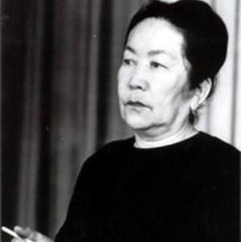
زهره سورون‌بایوا نویسنده قرقیزی در 15 اوت 1924 در روستای جول کولوت بخش آق سو چشم به جهان گشود. در 1940 بعد از به پایان رساندن مدرسه فعالیت خود را در روزنامه «ایسیک کول» به عنوان منشی آغاز کرد. مدتیبه عنوان خبرنگار روزنامه «زحمت کمونیستی» و خبرنگار روزنامه «ایسیک کول» فعالیت کرد. اولین مجموعه وی «روستای من» نام داشت که در 1960 منتشر شد. سورون‌بایوا چندین نمایشنامه با موضوع درام نوشته است؛ازجمله آنها: همسر مرد»، «زیارتگاه خراب شده(شکسته) »، «ثروت و عشق»، «بامداد آتشی» است. اثر زیارتگاه خراب شده (شکسته) به زبان قزاقی ترجمه شده، با عنوان «ایلدت» در تئاتر آبای شهر جامبیل نمایش داده شد. از 1953 عضو اتحادیه خبرنگاران شوروری و از 1954 عضو اتحادیه نویسندگان شوروی شد. در 1992 «کارمند شایسته جمهوری قرقیزستان» ودر 1995 عنوان «نویسنده ملی جمهوری قرقیزستان» به ایشان داده شد. همچنین، دارنده جایزه و مدال‌های «قهرمان جنگ جهانی دوم سال‌های 1941-1945» است.
فهرست آثار سورونبایوا:
- ماه‌های من، مجموعات شعرها، فرونزه 1960، 72 ص.
- دوستی، شعرها و داستان‌ها، قرقیزستان 1966، 99 ص.
- یتیم‌ها، داستان‌ها و حکایات، فرونزه 1973، 239 ص.
- گل مینا، داستان‌ها و حکایات، قرونزه 1973، 239 ص.
- زن سفید مو، داستان‌ها، فرونزه 1976، 207 ص.
- روزای وحشی، داستان، فرونزه ، 197 ص.
- آندری، داستان‌ها و حکایات، فرونزه 1981، 184 ص.
- آدم غریب، رمان، فرونزه 1988، جلد اول و دوم 700 ص.
- نامه از لنینگراد، فرونزه 1989
- داستان عشق، بیشکک، 2002، 528 ص.

معرفی مختصر آثار سورون‌بایوا:
اثر «یتیم‌ها» مادری که چوکو نام دارد، به ارتش شوروی ملحق شده، با باسماچی‌ها مبارزه می‌کند. وی در حالی که به جنگ با باسماچی‌ها می‌رفت، به خانه خود که همسرش و سه پسرش زندگی می‌کند، سر می‌زند. در ادامه سفر، ناگهان با باسماچی‌ها رو برو می‌شود و به دست آنها کشته می‌شود. در این داستان تقدیر سه پسر یتیم چوکو بیان می‌شود.

زیاش بکتن‌اف (1911-1994) Ziyash Bektenov
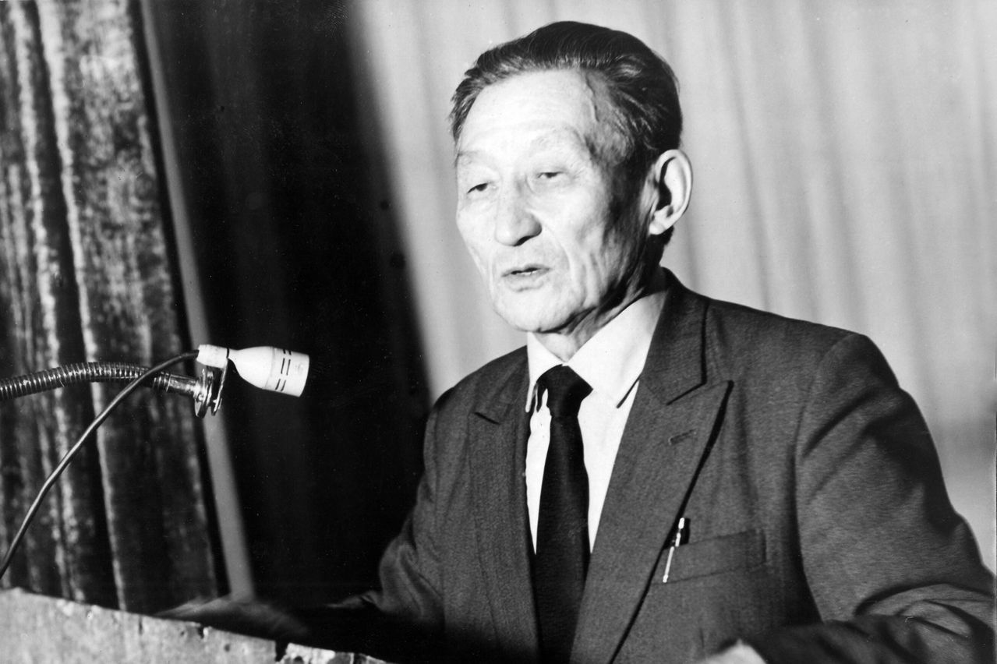

زیاش بکتن‌اف در 29 اکتبر سال 1911 در روستای کن سو منطقه توپ دیده به جهان گشود. وی تحصیلات عالی خود را در 1940 در دانشگاه ملی تربیت مدرس به پایان رساند . فعالیتش را در 1930 به عنوان رئیس بخش آموزشی منطقه‌ شهر سولوکتو آغاز کرد. وی در مسئولیت‌های معاونت شعبه قرقیزی انتشارات مرکزی شوروی، استادی دانشگاه کمونیستی زحمتکشان شرقی مسکو، ریاست بخش آموزشی قرقیزمامباس، معاونت انستیتوی معلمان پرژوالسک، معاونت شعبه فولکلور و حماسه ماناس دانشکده زبان و ادبیات قرقیزی آکادمی علوم شوروی، انتشارات «مکتب»، «قرقیزستان» و رئیس اتحادیه نویسندگان قرقیزستان خدمت کرد. همچنین در 1961 دکتر، استادیار گروه روش‌های آموزشی زبان و ادبیات قرقیزی دانشگاه ملی قرقیزستان شد.
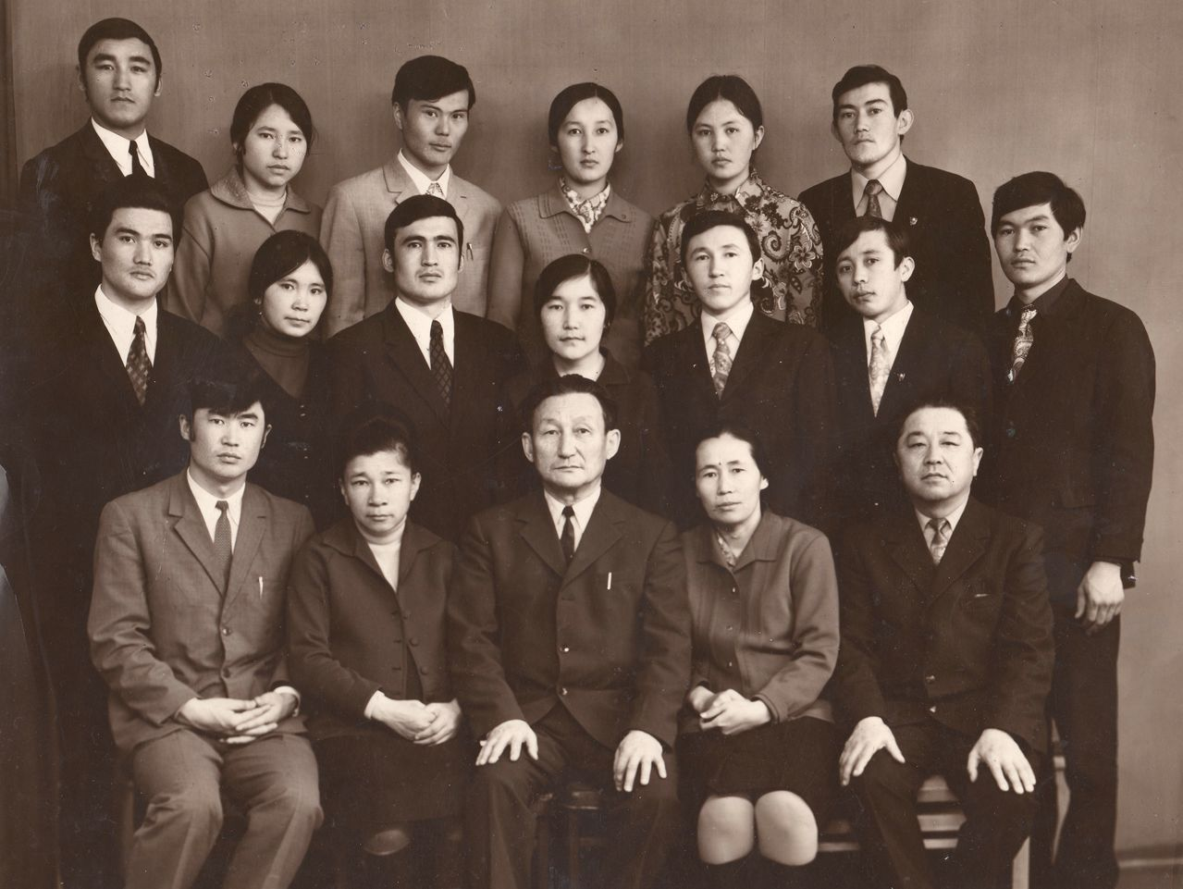
وی در 1933 نخستین بار همراه با ت. بای‌جی‌اف کتاب آموزشی زبان قرقیزی را برای کلاس‌های 3 و 4 و در 1949 اولین کتاب آموزشی ادبیات قرقیزی را برای مدارس متوسطه تألیف کرد.
بکتن‌اف آثار نویسندگان معروف مانند استروسکی،گوگول،گلدونی،فونویزین،گورکی وفدیف را به زبان قرقیزی ترجمه کرد. وی حماسه ماناس را چندین سال تحلیل و تجزیه و بررسی کرد . آثار وی در مجلات «میدان فرهنگی»، «آلا تو» منتشر شد. از سال 1986 در اتحادیه نویسندگان قرقیزستان عضو شد. در سال‌های 1941-1945 به مناسبت پیروزی جنگ جهانی دوم مدال‌های «وتران زحمت» و نشان‌های افتخار شورای عالی قرقیزی شوروی سوسیالیستی را دریافت کرد. در 1949 او را بدون دلیل تبعید کردند و 10 سال در زندان بود. درسال 1955 دادگاه او را تبرئه و اعاده حیثیت کرد.
فهرست آثار ز. بکتن‌اف
- بکتن‌اف و بای‌جی اف، زبان مادری برای مدرس ابتدای، فرونزه 1933، 52 ص.
- بکتن‌اف و بای‌جی اف، زبان قرقیزی، دستور و قواعد نوشتن آن، برای دانش‌آموزان کلاس سوم، فرونزه 1935، 130 ص.
- بکتن‌اف و بای‌جی اف، ادبیات ما، منتخبات ادیبات قرقیزی، فرونزه 1947، 284 ص.، چاپ دوم فرونزه 1949، 280 ص.
- بکتن‌اف و بای‌جی اف، زبان قرقیزی، فرونزه 1947، 280 ص.
- ادبیات قرقیزی، فلکلور، برای دانش‌آموزان کلاس هشتم، فرونزه 1949، 283 ص.
- ادبیات قرقیزی برای دانش‌آموزان کلاس پنجم، فرونزه 1963،
- ادبیات قرقیزی برای دانش‌آموزان کلاس ششم، فرونزه 1963،
- زبان مادری –دسته گل، شعرها، مقالات، معماها، بیشکک 1990، 32 ص.
- خاطرات در باره همزمانان من، خاطرات ادبی، بیشکک 1992، 304 ص.، چاپ دوم 1996، 320 ص.

ساقین احمدبیکوا (متولد 1949)Sagyn Akmatbekova

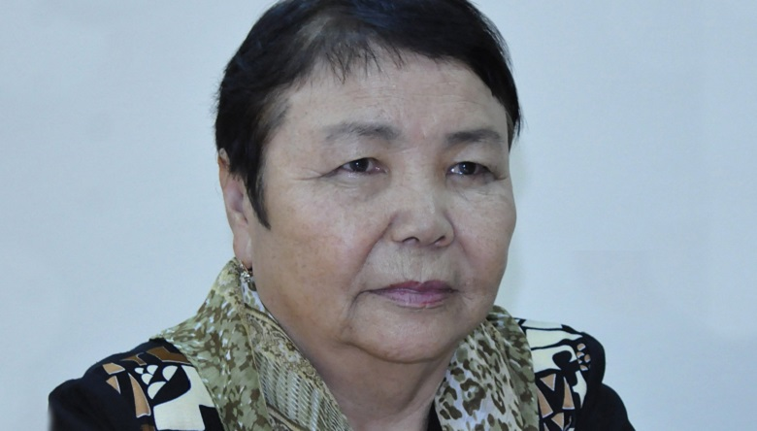

ساقین احمدبیکوا در 16 فوریه 1949 در روستای اورتو آریق منطقه پانفیلاف متولدشد. در 1967 در روزنامه « لنینچیل جاش» کار کرد و در 19773 از دانشکده ادبیات گورکی در مسکو فارع التحصیل شد و همان سال رئیس مجله سیاسی-اجتماعی «زنان قرقیزستان» و در سال‌های 2000-2007 رئیس روزنامه «ایلذات» بود.
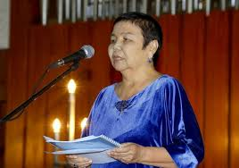
نخستین اشعار وی در 1968 در روزنامه «فرهنگ قرقیزستان» و مجله «آلا تو» منتشر شد. نخستین مجموعه اشعار «جمگیر» در 1970 منتشر و به زبان‌های روسی، اکراین، لتونی، ترکمان و آلمان ترجمه شد. احمدبیکوا مترجمی مشهور است و آثارکلاسیک‌ ژاپنی، چینی باسیه، عیسی، لی بو، دو فو و غیره را ترجمه کرده است. آثار و ترجمه‌های وی به برنامه‌های آموزشی مدرس و آموزشگاه‌های عالی وارد شده است. از سال 1975 عضو اتحادیه نویسندگان است. درسال 1995 به عنوان شخصیت شایسته فرهنگ قرقیزی ، در 2000 دیپلم طلایی جوانان جمهوری قرقیزستان و در 2001 مدال « شکوه» را دریافت کرد. در 2010 نیز به عنوان شاعر ملی جمهوری قرقیزستان معرفی شد.
فهرست آثار ساقین احمدبیکوا
- جمگیر، شعرها، فرونزه مکتب، 1970، 53 ص.
- آلیسکی تالاتار، شعرها، فرونزه، مکتب، 1972، 80 ص.
- آیلو دون، شعرها، فرونزه، مکتب، 1984، 68 ص.
- ترز‌دگی جاریق، شعرها، فرونزه، مکتب، 1984، 68 ص.
- اوتکون جیلدین جالبیراقی، اشعار و داستان‌ها، برونزه، قرقیزستان، 1987، 104 ص.
- کوقوم‌دوگو کو، اشعار و رمان، بیشکک، قرقیزستان، 1998، 248 ص.
- کوز ایرلاری، فرونزه، ادبیات، 1990، 98 ص.
معرفی برخی ازاشعار احمد بیکوا
مجموعه « موسیقی غروب» لذت زیباپرستی، احساسات و خاصیت هنری جمع‌آوری شده است.

سالی‌جان جیگیت‌اف (1936-2006) Salijan Jigitov

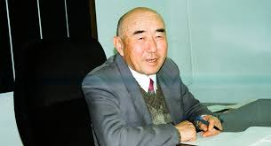

سالی‌جان جیگیت‌اف نویسنده، ادیب و شخصیت اجتماعی در 17 مارس 1936 در روستای کُلدیق منطقه اوزگن منطقه اوش دیده به جهان گشود.در 1959رشته زبان‌شناسی دانشگاه ملی قرقیزستان را به پایان رساند. درسمت‌های کارمند علمی انستیتوی زبان و ادبیات قرقیزی آکادمی ملی علوم قرقیزی، سردبیری برنامه‌های دراماتیک رادیوی قرقیزی، گروه زبان و ادبیات قرقیزی دانشگاه قرقیزستان، معاون سردبیر دانش‌نامه شوروی قرقیزی، سفیر قرقیزستان در ازبکستان، معاون سردبیر رادیوی «آزادی» و معاون دانشگاه قرقیز-ترک ماناس خدمت کرد. اشعار وی از دوران دانش‌آموزی در مجله و روزنامه‌های کشور به طور مکرر منتشر می‌شد.
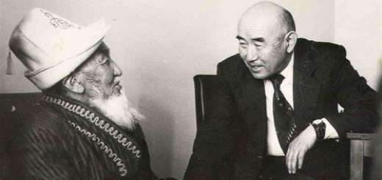
از دوران دانشجویی به کارهای علمی– پژوهشی توجه کرد. درسال 1966 از رساله «نوآوری‌های نثر قرقیزی شوروی و مسائل سنتی آن» و در 1992 از رساله دکتری «ایجاد یا تأسیس ادبیات قرقیزی شوروی» خود با موفقیت دفاع کرد. وی در کارهای علمی خود درزمینه خط و ادبیات قرقیزی بیشتر متمرکز شد. مقالات وی مانند «خدمت برادبیات»، «نقد یک شغل است»، «گفتگوها درباره اصطلاحات»، «مجموعه «انعکاس صدا»، «راز اصلی من»، «تجدید سال‌ها» و «متولد خورشید» منتشر شد. جیگیت‌اف نه تنها به عنوان نویسنده و منقد ادبیات بلکه به عنوان مترجم شهرت پیدا کرد. عضو اتحادیه نویسندگان جمهوری قرقیزستان، دارنده افتخارنامه و مدال‌های فراوان؛ مانند «مدال 1000 مین سالگرد حماسه ماناس»، و «افتخار» است.
فهرست آثار جیگیت‌اف
- راز اصلی من، اشعار و داستان‌ها، ترجمه‌ها، فرونزه 1971، 80 ص.
- اشعار و سال‌ها، مقالات انتقادی ادبی، فرونزه 1972، 180 ص.
- در مسیر خبر، مجموعه مقالات انتقادی ادبی، فرونزه 1975، 188 ص.
- متولد خورشید، (حکایت سک) فرونزه 1977، 122 ص.
- مشکلات فصاحت، فرونزه 1992، 256 ص.
- ادبیات قرقیزی دهه 20 ، فرونزه 1984، 159 ص.
- تجدید سال‌ها، شعرها، داستان‌ها و داستان‌های کمدی، فرونزه 1987، 124 ص.
- عمر دوگانه شاعر (زندگی‌نامه و حلاقیت نویسنده اثمناف) بیشکک 1998، 181 ص.
- انعکاس صدا، مجموعه آثار، بیشکک 2005، 51 ص.
توصیح مختصر آثار س. جیگیت‌اف
قسمت اول داستان «متولد خورشید» در مورد دوره کودکی نویسنده درباره سگ خودش که «جولبورس» نام دارد،است. نام قهرمان اصلی این داستان اولوغ‌ بیک است. بخش پایانی قسمت اول و دوم در باره شکارچی و حادثه‌های آن است. قسمت سوم این داستان حکایت خود اولوغ ‌بیک است.

سورون‌بای جوسویف (1925-2016)Soronbay Jusuyev
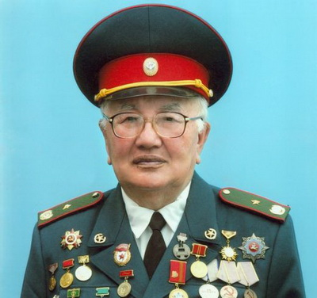
سورونبای جوسویف شاعرو نویسنده قرقیزی در 1925 در روستای قیزیل جار، منطقه قارا کولجا استان اوش دیده به جهان گشود. در سال‌های 1943-1945 تا آخر جنگ جهانی دوم ژنرال گارد لشکر 8 پانفیلوف بود. در سال‌های 1946-1947 دبیر اجرایی روزنامه «بر کمونیسم» خدمت کرد و در 1949 رشته زبان و ادبیات قرقیزی دانشگاه دولتی تربیت مدرس اوش را به موفقیت به پایان رساند و تا سال 1951 رئیس شعبه روزنامه «راه لنین» بود، در سال‌های 1951-1956 در دانشکده ادبیات دانشگاه گورکی در مسکو تحصیل کرد و در موقعیت‌های سردبیری مجله «آلا تو»، دبیر اجرایی مجله هجو «چالقان» و مشاور ادبی اتحادیه نویسندگان قرقیزستان قرارگرفت.
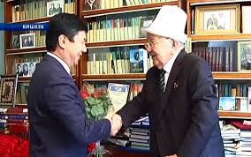

وی آثار خود را درباره جنگ جهانی دوم نوشته است که اشعار «برو جلو قرقیزها»، «ما پیروزیم»، «به جارقین» در همان دوره مجله «قرقیزستان شوروی» (مجله آلا تو کانونی) منتشر شد. در 1950 نخستین مجموعه وی با عنوان «آهنگ زحمت» منتشر شد. وی بیش از 40 ثر منتشر کرد و اغلب آثار وی به زبان‌های تاجیکی، آذربایجانی، ازبکی، قزاقی و اوکراینی ترجمه شده است. جوسویف نه تنها شاعر برجسته بلکه مترجم معروف است. وی آثار نویسندگان معروف شکسپیر، پوشکین، شوچنکو، اسین، گزاتوف، سلیمانوف، کولیف، مختومقلی، کانوت و غیره را به زبان قرقیزی ترجمه کرده است. به خاطر ابراز شجاعت در جنگ جهانی دوم «نشان جنگ میهنی» درجه اول ، «نشان افتخار»، «افتخار زحمات» و مدالهای فراوان دیگر دریافت کرد. در 1980 برنده جایزه مجله «اوگونیوک» و در 23 ژوئن 1981 به دریافت نشان شاعر برجسته مردم قرقیزستان شوروی منفتخر شد. در 1990 برای نوشتن کتابی با عنوان «زندگی من» در مسکو موفق به دریافت جایزه فادئیف و مدال طلا شد.

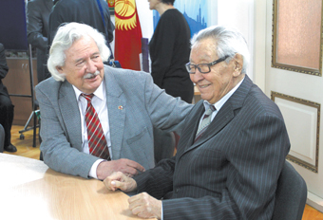

برای رمان «کورمان‌جان داتکا» که در 1994 منتشر شد، در 1998 جایزه دولتی «تقتوقول» را دریافت کرد. همچنین در 2000 ، نشان «معنویت» و «ماناس» درجه سوم را دریافت کرد. وی افتخار شهر اوش و پروفسور دانشگاه دولتی اوش و دانشگاه قرقیزی-ازبکی بود. به مدارس مناطق کارا کولجا و کارا سو نام وی گذاشته شده است. در 2005 برای دستاوردهای خلاق وی مدال طلای سازمانجهانیمالکیتمعنوی، «مدال جنگ جهانی» دوم درجه یک، «نشان دولتی مانا زرینا» درجه سوم، مدال «دانک» اعطا شد. در 2007 با فرمان رئیس جمهور قرقیزستان به خاطر نقش اودر گنجینه فرهنگی قرقیز و رشد میراث معنوی قیزها نشان درجه عالی«قهرمان جمهوری قرقیزستان» و نشان ویژه «آق شومکار» اعطا شد.
فهرست آثار جوسویف
- مجموعه شعرها، فرونزه 1950، 103 ص.
- شعر حقیقت، فرونزه 1952، 103 ص.
- بهار عمر، داستان‌ها و شعرها، فرونزه 1955، 168 ص.
- دوستی با حسن، جکایات، قرونزه 1956، 33 ص.
- عشق و اعتقاد، شعرها، داستان، ترجمه‌ها، فرونزه 1956، 177 ص.
- امید، اشعار و داستان‌ها، فرونزه 1960، 130 ص.
- من و پدر بزرگم، داستان‌ها و شعرها، فرونزه 1966، 55 ص.
- کوه‌های با شکوه، فرونزه 1963، 149 ص.
- دل شاعر، شعرها، فرونزه 1965، 131 ص.
- افتاب قرمز، داستان‌ها، فرونزه 1969، 23 ص.
- لایه‌های ابر، شعرها، فرونزه 1969، 23 ص.
- دابان، شعرها، فرونزه قرقیزستان 1971، 114 ص.
- چنار طلایی، شعرها، فرونزه 1973، 142 ص.
- مجموعه شعرها، فرونزه، قرقیزستان 1975، 491 ص.
- شعف، شعرها، فرونزه، 1977، 215 ص.
- بلند آسمان، شعرها، فرونزه 1979، 212 ص.
- رعد و برق و کوه، اشعار و حکایات، فرونزه 1985، 64 ص.
- ستاره نقره‌ای، داستان‌ها و شعرها، بیشکک، 1991، 144 ص.
- کورمان‌جان داتکا، رمان، بیشکک 1994، 304 ص.
- آدم‌ها، اشعار و داستان‌ها ، بیشکک 1997، 240 ص.
- قانات و زرینا ، داستان، بیشکک 2003، 96 ص.
- قدرت سخن، خاطرات و مقالات، بیشکک 2006، 640 ص.
- اشعار تقدیر من است، مقالات، نامه‌ها و آرزوها، بیشکک 2008، 728 ص.
- چنگیزی که من می‌شناسم، اشعار و خاطرات، بیشکک 2008، 52 ص.
فهرست ترجمه‌های جوسویف:
- اشعار روس‌ها، مترجم: س. جوسویف، بیشکک 2002، 304 ص.
- رباعیات عمر خیام، مترجم: س. جوسویف: بیشکک 2002، 113 ص.
- اشعار کودکان، بارتو، مترجم س. جوسویف، فرونزه 1954، 136 ص.
- اشعار اروپا و آسیا، مترجم: جوسویف، بیشکک 2007، 567 ص.
- اشعار آذربایجان، مترجم: س. جوسویف، بیشکک 2010، 104 ص.
- مویول: شعرها، ایسینین/ مترجم: س. جوسویف، ایرس‌علی‌اف، فرونزه 1974، 55 ص.
- لنین و آتشکار، تواردوسکی، مترجم: جوسویف، فرونزه 1962، 12 ص.
- شاعران ترکمان، مترجم: س. جوسویف، فرونزه 1957، 96 ص.
- دوستی ملت، مترجم: جوسویف، فرونزه 1954، 86 ص.
- هاملت، شکسپیر، مترجم: س. جوسویف، فرونزه 1983، 221 ص.
- اشعار قزاقی، مترجم: جوسویف، بیشکک 2004، 607 ص.
توصیح مختصر آثار س. جوسویف:
مواجهه سورون‌بای جوسویف با حوادث زندگی و شنیدن آن‌ها برای او بسیار تاثیرگذار بود. او تصمیم گرفت قلم به دست گرفته، داستان بنویسد. در داستان «کانات و زرینا» عشق جوانان کانات آرون‌اف و زرینا آیرقول‌وا تصنیف می‌شود که زرینا بعد از درگذشت کانات بر اثر بیناری قلب، نمی‌تواند عذاب و درد از دست دادن عشق را تحمل کند، در نتیجه با ماشین خودش تصادف و جانش از دست می‌دهد. طبیعتاً عشق مانند قو است که اگر برای یکی اتفاقی افتد، نفر دیگر هم جان خودش را از دست می‌دهد. تقدیر عاشقان این داستان هم مانند قو‌ها تصنیف شده است.

سوت‌بیک بای‌قاضی‌اف (متولد1946) Sovetbek Baygaziev
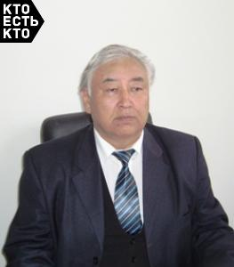
دکتر، پروفسور سوت‌بیک بای‌قاضی‌اف نویسنده، ادبیات شناس، دانشمند قرقیزی، علوم زبان‌شناسی در 1 می سال 1946 در روستای بایزاق منطقه جومگال استان نارین به دنیا آمد. وی در سال‌های 1964-1969 در دانشگاه ملی رشته زبان‌شناسی تحصیل کرد. بعداز خدمت سربازی شوروی، در تلویزیون قرقیزی به عنوان سردبیر خدمت کرد و همزمان تحصیل خود را درمقطع دکترا ادامه داد. وی در مسئولیت‌های روزنامه «فرهنگ قرقیزستان» به عنوان خبرنگار، کارمند علمی زبان و ادبیات قرقیزی در آکادمی علوم جمهوری شوروی قرقیزی، رئیس بخش آموزشی زبان و ادبیان قرقیزی دانشگاه علمی پژوهشی و تربیت مدرس قرقیزی و معاون دانشگاه آن، معاون علمی-پژوهشی دانشگاه دولتی تربیت مدرس آرابای‌اف مشغول به کار شد. اکنون به عنوان معاون آکادمی آموزشی قرقیزستان مشغول به کار است. وی خلاقیت خود را در 1962 در دوره دانش‌آموزی آغاز کرد و اثر او «از همه آدم قوی است» در روزنامه « لنین‌چیل جاش» منتشر شد. از دوران دانش‌آموزی در روزنامه‌های «قرقیزستان پیونری»، «شورای قرقیزی»، « دام‌پروری سوسیالیستی» به عنوان خبرنگار غیر رسمی خدمت کرد و درزمینه داستان، حکایت، رساله و مقاله نویسی فعالیت کرده و تجربه بسیاری گرفت. نخستین مجموعه آثار وی «کاکلی من» در 1970 منتشر شد.
سوت‌بیک بای‌قاضی‌اف نه تنها پژوهشگر ادبیات قرقیزی، بلکه منقد علمی ادبیات قرقیزی امروز است. آثار ادبی و تنقیدی وی مانند «هوایجدید،مشکلاتجدید»، «ماناس‌شناسی»، «تاریخ درام‌نویسی قرقیزی در قرن»، «تقدیر شاعری و شخصی موکای ایلبای‌اف» علاقه مردم را به سوی خود جلب کرد.
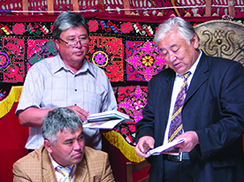

وی در تألیف کتاب دو جلدی «تاریخ ادبیات قرقیزی شوروی» و « تاریخ ادبیات معاصر» نقش داشت. سوت‌بیک بای‌قاضی‌اف دانشمند و پژوهشکر قرقیزی ارزش‌های معنوی و اخلاقی ماناس را مطالعه کرد و در تبلیغ آن فعالیت‌های فراوان انجام داد. امروزه آثار وی مانند « ماناس بزرگ» گهواره دل و زبان ملت ما»، « آیکول ماناس»، “ماناس‌شناسی» به عنوان کتاب آموزشی در مدرس و آموزش‌گاه‌های عالی تدریس می‌شود. سوت‌بیک بای‌قاضی‌اف استاد و اسلوب آموزشی، دانشمند هیات علمی آکادمی چ.آیتماتف ، هیات علمی آکادمی علوم تربیت مداری و اجتماعی بین المللی روسیه، کارمند آموزشی شایسته جمهوری قرقیزستان، کارمند ممتاز معارف، عضو اتحادیه نویسندگان و خبرنگاران قرقیزستان، دارنده جوایز آرابای‌اف‌، بوکون‌بای‌اف‌، نصرالدین‌اف، دارنده مدال «‌ماناس هزار»، نشانه «زبان قرقیزی» است. وی بیش از 25 کتاب و 150 مقاله تألیف کرد.
فهرست آثار سوت‌بیک بای‌قاضی‌اف
- کاکلی من، فرونزه 1970 ، 72 ص.
- «هوای نو، مشکلات نو» مقالات تنقیدی ادبی، فرونزه 1980، 132 ص.
- نامه به برادرم فرونزه 1982، 120 ص.
- اثر قلم، فرونزه، 1987، 127 ص.
- تاریخ ادبیات قرقیزی شوروی جلد اول، فرونزه 1987، 816 ص.
- تاریخ ادبیات قرقیزی شوروی، جلد دوم، فرونزه 1987 640 ص.
- برنامه‌های تقریبی کتاب آموزشی زبان و ادبیات قرقیزی برای کلاس‌های دهم و یازدهم. فرونزه 1987، 26 ص.
- برنامه آموزشی ادبیات قرقیزی بیشکک 1993، 48 ص.
- ماناس بزرگ گهواره دل و زبان ملت ما، بیشکک، 1995، 80 ص.
- « مردم قرقیز از دیدگاه عقاب در آسمان»، بیشکک 1995، 80 ص.
- نخستین معلمان قرقیزی، بیشکک 1998، 24 ص.
- ادبیات قرقیزی، کتاب آموزشی برای کلاس دهم، بیشکک 1997، 288 ص.
- ماناس‌شناسی، بیشکک 2000 ، 160 ص.
- تاریخ درام نویسی قرقیزی قرن بیستم، بیشکک 2002، 384 ص.
- کتاب راهنمای معلم، بیشکک 2004، 27 ص.
- دانشمند از جومگال یا درباره پهلان بای‌زاق باتیر، بیشکک 2004، 29 ص.
- اشک عقاب، شعرها، بیشکک 2007، 174 ص.
- اخلاق و تربیت شاعران قرقیزی، بیشکک 2008، 167 ص.
- ادبیات قرقیزی، کتاب آموزشی برای دانش‌آموزان کلاس یازدهم. بیشکک 2007، 177 ص.
- نامه گرگ به چنگیز، بیشکک 2008، 40 ص.

معرفی برخی ازآثار سوت‌بیک بای‌قاضی‌اف
کتاب «تمدن و تقدیر میهن» سوت‌بیک بای‌قاضی‌اف در دوره استقلال قرقیزستان نوشته شده است که علاقه قرقیزها را به خود جلب کرد. در این کتاب مجموعه مقالات و آثار علمی پژوهشی وی منتشر شده است. در این اثر، ارزش‌های سنتی قرقیزی، مسائل ادب خلاق، تعلیم و تربیت قرقیزی، تمدن، آداب و رسوم قرقیزی و وضعیت قرقیزها در راه دموکراسی، خلاصه تاریخ قرقیزها و مشکلات امروز و آینده آن مطرح شده است.

شکوربیک بیشن‌علی‌اف (1928-2000)Shukurbek Beyshenaliev
شکوربیک بیشن‌علی‌اف نویسنده برجسته قرقیزی در 1928 در روستای کورتکا منطقه آق تالا دیده به جهان گشود‌. با تحصیلات دوره متوسطه نا تمام به عنوان معلم در مدرسه مشغول به کار شد. از آن دوره در روزنامه‌های محلی اخبار تهیه می‌کرد‌. وی در دانشگاه تربیت مدرس آموزش غیابی دید و در 1953 به خاطر شرکت کتاب داستان «‌دوستی واقعی» در مسابقه داستان‌های ویژه‌ی کودکان جایزه گرفت.
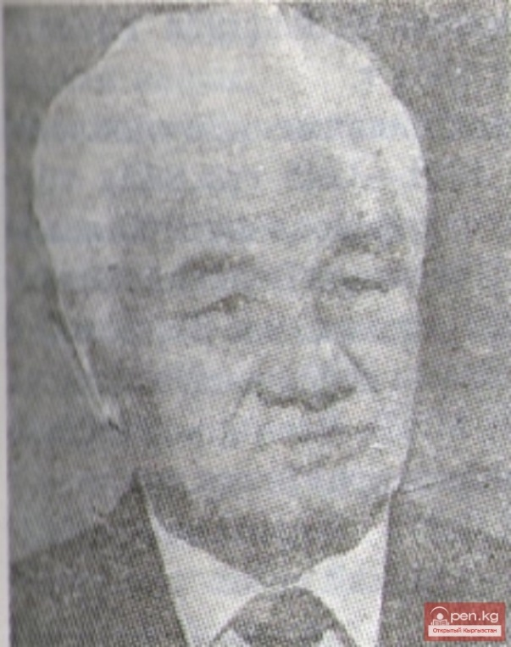
از زمان تأسیس مجله «لنین‌چیل جاش» یکی از نویسندگان فعال آن بود. مجموعه آثار کودکان در 1954 «ابتکار» و در 1953 «سپاسگزاری» را منتشر کرد. برای نوشتن داستان «دوستی واقعی» در 1950 جایزه اول مسابقه جمهوری را گرفت.
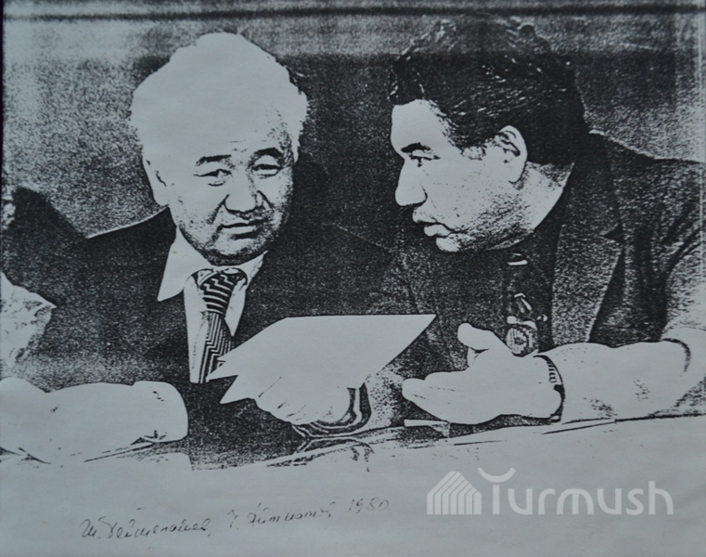
یکی از ژانرهای سبک رآلیستی– داستان است. وی توانست دنیای کودکان را تجزیه و تحلیل و در آثار «چنار معماگو»، «کرهاسبسفید»، «گوساله شاخدار» مشکلات و سختی‌های دنیای کودکان را خیلی زیبا توصیف کند. زندگی و وضعیت پیشرفت اجتماعی و بیولوژی کودکان و نوجوانان را در داستان‌های «سپاسگزاری»، «قارلی‌گاچ»، «نسل توهین» توصیف کرد . در داستان «کیچان» زندگی‌نامه کیچان پسر پاپیونر معروف و شجاع دوره بازگشتتاریخی جامعهشوروی را بررسی کرد. در این داستان، شاهد ماجرای پسر جوان شجاع دوره تأسیس کالخوز که از علایق و زحمات مردم خود و آداب ورسوم ملی آن را دفاع کرد، هستیم. بعد از داستان «کیچان»، رمان دو جلدی «راه خوشبخت» که از زندگی دانش‌جویان برگرفته را منتشر کرد. وی کمدی موسیقی «مجردان» و نمایشان امه‌های «کیچان»، «گل‌های کوه»، «مواظبت از نسل خود» و «دوست» را منتشر کرد. به عنوان درام‌نویس با تجربه و برجسته معروف شد. در 1959 داستان «قارلی‌گاچ» را نوشت. این داستان ابتدا به زبان روسی و بعد به زبان فرانسوی ترجمه شد و در مدت کوتاهی درمیان مخاطبان شهرت پیدا کرد. آثار وی به بیش از 50 زبان زنده دنیا ترجمه شده است، همچنین، او آثار نویسندگان معروفی؛ مانند تولستوی، چخوف، ایسبن، شولوخف، فدین، آی‌بیک، موکان اف و غیره را به زبان قرقیزی ترجمه کرده است.
داستان «امانت» درباره پسری به نام «امانت» است که پیش پدر بزرگ و مادر بزرگ می‌شود و شخصیت مهربان و با استعداد وی و تلاش و علاقه‌اش برای یادگیری مهارت‌های زندگی توصیف می‌شود. مواظبت و دلسوزی مادر بزرگ زیاد بود، امانت به پدر بزرگش کمک می‌کرد و مطالب زیادی از پدرش یاد گرفت. وی پدر بزرگ و مادر بزرگ را به عنوان مادر و پدر می‌دانست و وقتیکه بزرگ شد معلوم می‌شود که پدرش موسی و مادرش آلتین‌ای است. در این اثر تأثیر و وضعیت روانی نوجوان در این دوره به طور گسترده توصیف شده است. همچنین فعالیت هنری و فرهنگی امانت در این اثر توصیف شده است.

فهرست آثار بیشن‌علی‌اف
- سپاسگزاری،داستان، فرونزه، 1953، 202 ص.
- ابتکار،داستان، فرونزه 1954، 100 ص.
- اسب سفید، داستان، فرونزه 1957، 352 ص.
- راه خوشبخت، رومان، فرونزه، 1957، 351 ص.، چاپ دوم فرونزه 1962، 424 ص.
- معماگوی چناره، فرونزه، 1960، 30 ص.
- قارلی گاچ، حکایات، کمدی، فرونزه، 1961، 203 ص.
- حق، فرونزه 1960، 184 ص.
- نسل توهین، عشق سرباز، داستان‌ها، فرونزه 1965، 344 ص.
- گوساله شاخدار، فرونزه، 1965، 40 ص.
- کیچان، داستان، فرونزه 1967، 244 ص. ، چاپ دوم فرونزه، 1980، 52 ص.
- داناگر، داستان‌ها، فرونزه، 1969، 218 ص.
- گل‌های کوه، مجموعه نمایشنامه ، فرونزه 1975، 280 ص.
- امانت، داستان‌ها، فرونزه 1976، 303 ص.
- مجموعه‌ات برگزیده، رومان‌ها و درام‌ها، فرونزه، 1978، 472 ص.
- آثار برگزیده، داستان‌ها، فرونزه، 1978، 468 ص.
- قلم پولادی، رومان، فرونزه 1981، 424 ص. چاپ دوم 1983، 534 ص.
- هدیه برای دوستم، حکایات، فرونزه 1983، 53 ص.
- معماگوی چناره، حکایات، ثرونزه، 1985، 28 ص.
- آثار برگزیده، فرونزه 1987، 488 ص.
- آثار برگزیده، داستان‌ها، فرونزه
- رازهای تقدیر ، خاطات، مقالات و مصاحبات، بیشکک 1998، 376 ص.

عبدالقادر صادق‌اف (1933) Abdykadyr Sadykov
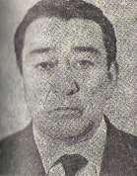

عبدالقادر صادق‌اف دانشمند، نویسنده و منتقد ادبی در 25 اکتبر 1933 در روستای قارا سو بخش آت باشی استان نارین چشم به جهان گشود. در 1949 وارد رشته زبان و ادبیات قرقیزی دانشگاه ملی تربیت مدرس شد و آن را به موفقیت به پایان رساند. در سال‌های 1953-1959 دانشگاه ملی تربیت مدرس را در مقطع دکترا به پایان رساند و همزمان در آن دانشگاه به عنوان مدرس خدمت کرد. وی در سمت‌های کارمند علمی آکادمی ملی علوم قرقیزستان، رئیس انستیتوی زبان و ادبیات، پروفسور گروه «ادبیات مردم شوروی» دانشگاه ملی قرقیزی و سپس، رئیس گروه تاریخ و مبانی ادبیات جهان خدمت کرد.
صادق‌اف در 1979 به عنوان عضو آکادمی علوم قرقیزستان برگزیده شد. در 1983 گواهی پروفسوری دریافت کرد. در 1993 عنوان «شخصیت علمی فاخر جمهوری قرقیزستان» و در 2004 جایزه ملی جمهوری قرقیزستان به او اعطا شد.
صادق‌اف به عنوان منتقد و ادبیات‌شناس از 1956 خدمت داشت. مونوگرافی «آداب و رسوم و نوآوری اثر علی‌قول عثمان‌اف» در 1962 منتشر شده است. وی ده‌ها اثر را ویرایش کرد و استاد راهنمای بیش از 30 رساله دکترا بود. یکی از نویسندگان اصلی کتاب «تاریخ ادبیات قرقیزی» بود و این کتاب در 1970 در مسکو به چاپ رسید. همچنین، ویراستار اصلی و یکی از نویسندگان کتاب دو جلدی «تاریخ ادبیات قرقیزی شوروی» (1987، 1990)بود. در انتشار کتاب «ماناس» و مجموعه چند جلدی «حماسه‌های ملل شوروی» به طور فعال شرکت کرد. وی مؤلف بیش از 360 اثر علمی (مونوگرافی، مقالات، مجموعات و کتاب‌های آموزشی) است. صادق‌اف عضو اتحادیه نویسندگان جمهوری قرقیزستان، عضوهیات علمی آکادمی اجتماعی و بین المللی چنگیز آیتماتف و دارنده مدال «نشان افتخار» است. در 1983 افتخارنامه شورای عالی جمهوری قرقیزستان شوروی قرقیزستان ودر 2001 افتخارنامه رئیس جمهور قرقیزستان به وی اعطا شد.
فهرست آثر صادق‌اف:
- آداب و رسوم و نوآوری درآثار علی‌قول عثمان‌اف، فرونزه 1962، 131 ص.
- دوستی ملل و ایده‌های بین المللی پرولتری ادبیات قرقیزی شوروی، فرونزه 1963، 79 ص.
- مشکلات ملی و بین المللی ادبیات قرقیزی شوروی، فرونزه 1969، 259 ص.
- مشکلات و تفکر (مجموعه مقالات ادبی) فرونزه 1977، 122 ص.
- در سفر پیشرفته مقالات ادبی انتقادی، فرونزه 1980، 179 ص.
- یک خانواده همبسته، کار پژوهشی، فرونزه 236 ص.
- تاریخ ادبیات قرقیزی شوروی، فرونزه، جلد اول 1987، 821 ص. جلد دوم 1990، 694 ص.
- پیدایش و توسعه علم آیتماتف شناسی، مقاله علمی، بیشکک 1992، 38 ص.
- نوآوری‌ها و پیدایش‌ها، بیشکک 1993، 107 ص.
- مار بای‌جیئف ، آثار تصویری، بیشکک 1996، 128 ص.
- تقتو‌بل علی مامون‌اف، هنرستان خلاقیت، بیشکک 2002، 165 ص.
- نمادهای آثار چنگیز آیتماتف، بیشکک 2002 ، 106 ص.
- چنگیز آیتماتف – مترجم، بیشکک 2003، 55 ص.
- علی‌قول عثمان‌اف – هنرستان خلاقیت، بیشکک 2004، 116 ص.
- مختار عوض اف و نویسندگان برجسته قرقیزی، بیشکک 2005، 95 ص.
- آثار چنگیز آیتماتف: سرچشمه و شخصیت‌های ادبیات جهان، بیشکک 2007، 112 ص.
- شخصیت‌های معروف قرقیزی، کتاب 5 جلدی، بیشکک 2008، جلد اول 371 ص.، جلد دوم 380 ص.، جلد سوم 316 ص.، جلد چهارم 316 ص. ، چلد پنجم 276 ص.
- جوانمرد، چنگیز، شایلوبیک، پژوهش‌های مختصر، بیشکک 2009، 156 ص.
- شخصیت‌های معروف قرقیزستان ، پژوهش‌ها، بیشکک 2012، کتاب 9 جلدی.
- شخصیت‌های معروف قرقیزستان ، پژوهش‌ها، بیشکک 2013، جلد دهم، 481 ص.
- شخصیت‌های معروف قرقیزستان ، پژوهش‌ها، بیشکک 2016، جلد یازدهم، 623 ص.
معرفی مختصر آثار صادق‌اف
در اثر 5 جلدی «شخصیت‌های معروف قرقیزی» او آثار دانشمندان، شاعران و درام‌نویسانی که در توسعه ادبیات قرقیز سهم بسیار ارزشی دارند شرح داده شده است. مخصوصاً آثار چنگیز آیتماتف در دوره شوروی که شهرت جهانیپیدا کرد. رابطه ملی و جهان را باید به عنوان دو روی یک سکه در نظر گرفت و در این کتاب هر دو مورد در نظر گرفته شد. بخش اول کتاب به ابعاد «ملی» پرداخته است و بخش دوم آن درزمینه معنویتبشری است.

عبدالرسول تقتوموش‌اف (1912-1995)Abdrasul Toktomushev

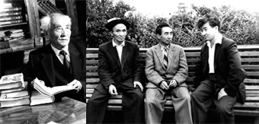
عبدالرسول تقتوموش‌اف در 1912 در روستای تورت کول، بخش کمین چشم به جهان گشود. در سال‌های 1928-1931 در آموزشگاه منابع آب آسیای میانه در تاشکند و در 1952 در دانشگاه تربیت مدرس فرونزه تحصیل کرد. وی تا آغاز جنگ جهانی دوم در روزنامه‌های «زندگی کالخوز»، «قیزیل قرقیزستان»، «لنینچیل جاش» بخش لیلیک به عنوان کارمند ادبی، دبیر اجرای و سپس رئیس آن و در سال‌های 1953-1957 رئیس مجلات «چالقان»، «آلا تو» خدمت کرد. رمان وی که «کوه طلایی» نام دارد، به سبک شعر نوشته شده است و در 1974 جایزه ملی تقتوقول جمهوری قرقیزستان شوروی را دریافت کرد.
تقتوموش‌اف شعرهای شاعران لبنان، قصه‌های دال و شعرهای گیلن را به زبان قرقیزی ترجمه کرد.
در 1989 رمان «ارکون» (قیام) وی در مجله «آلا تو» منتشر شد. او از 1939 عضو اتحادیه نویسندگان شوروی و از 1972 شاعرملی قرقیز است.
فهرست آثار تقتوموش‌اف:
- پهلوانان، مجموعه شعرها، فرونزه 1936، 65 ص.
- نامه از دوران تلخ، داستان، فرونزه 1937، 58 ص.
- مجموعه شعرها، فرونزه 1937، 58 ص.
- پادشاه و جمعه‌تای، قصه، فرونزه 1940، 160 ص.
- قصه‌ها، فرونزه 1941، 16 ص.
- مقصد، فرونزه 1941، 87 ص.
- آرزوی جوان، شعرها، فرونزه 1948، 16 ص.
- شیرین، مجموعه شعرها، فرونزه 1949، 129 ص.
- مثل افتاب روشن، شعرها و داستان‌ها، فرونزه 1962، 172 ص.
- عشق و خطر، شعرها و داستان‌ها، فرونزه 1962، 231 ص.
- پسر قیچان، فرونزه 1969، 131 ص.

معرفی مختصر آثار تقتوموش‌اف:
«نامه از دوران تلخ» نخستین اثر حرفه‌ای ادبیات قرقیزی که به عنوان «نامه» نوشته شده است. تقتوموش‌اف در این داستان درباره سرنوشت و زندگی دختر سایرا که در قیام 1916 به چین فرار کرده و در آن کشور ساکن شده شرح داده است.

علی توکوم‌بایف (1904-1988)Aaly Tokombayev
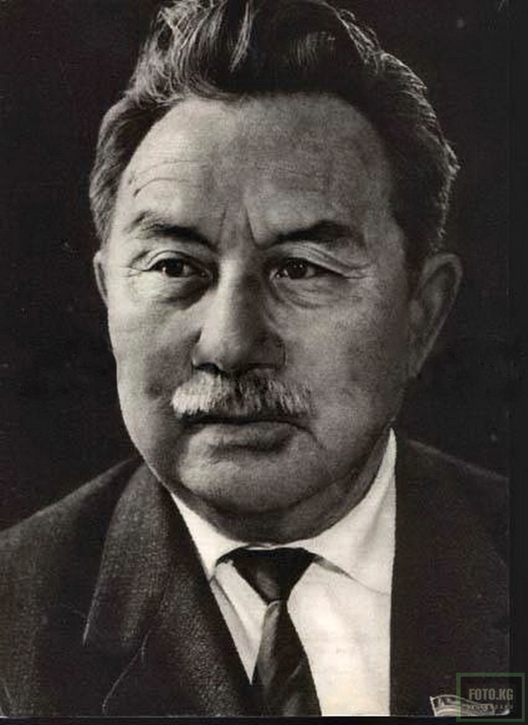
علی توکوم‌بایف در 1904 در روستای قایندی بخش کمین چشم به جهان گشود. در 1922 به مدرسه حزب شوروی تاشکند وارد شد، در سال‌های 1023-1927 در دانشگاه کمونیستی آسیای میانه لنین تحصیل کرد. در سال‌های 1927-1929 سردبیر روزنامه «قیزیل قرقیزستان»، در سال‌های 1934-1949 رئیس اتحادیه نویسندگان قرقیزستان، همزمان سردبیر مجله «قرقیزستان شوروی» و رئیس دانشکده زبان و ادبیات قرقیزی آکادمی علوم شوروی شد. آثار وی به زبان‌های قزاقی، تاجیکی، ازبکی،لیتوانیایی ترجمه و در آن کشور‌ها چاپ شده است. وی یکی از مولفان سرود ملی کشور است، همچنین یکی از مترجمان قرقیزی سرود شوروی و سرود حزبی «اینترناسیونال» است. وی به خاطر اثرمعروفش: «بامداد» در 1967 جایزه قرقیزستان تقتوقول را دریافت کرد. در 1934 عضو اتحاد نویسندگان شوروی شد، در 1945 «شاعر ملی شوروی »، عضو آکادمی علوم شوروی (1954) و «قهرمانتلاش شوروی» (1954) بود. چند بار در مسئولیت‌های نمایندگی مجلس شورای عالی جماهیر شوروی و کمیته ایالاتی و عضو کمیته حزب مرکزی کمونیستی قرقیزستان قرارگرفت.
فهرست آثار علی توکوم‌بایف:
- درباره لنین، تاشکند، 1927، 74 ص.
- ما مخالف مرگ هستیم، فرونزه 1931، 22 ص.
- حمله، مجموعه آثار، تاشکند 1932، 252 ص.
- دستگیر، فرونزه 1932
- گل زحمت: مجموعه شعرها، فرونزه 1932، 132 ص.
- شعرهای نخستین، فرونزه 1934
- کتاب ما، شعرها و بازی‌های کودکان با شعر، فرونزه 1934، 35 ص.
- شعرهای برگزیده و قسمتی از داستان 1916، فرونزه 1935، 35 ص.
- دوستان بالدار، قصه‌های کودکان، فرونزه 1935، 22 ص.
- مجموعه شعرها، فرونزه 1935، 52 ص.
- دوران سخت: 1916، رمان، جلد اول، فرونزه 1935، 294 ص.
- قلب شکسته، داستان‌ها و قصه‌ها، فرونزه 1963، 235 ص.
معرفی مختصر آثار علی توکوم‌بایف:
رمان «بامداد» علی توکوم‌بایف درباره مبارزه قرقیزها در قیام 1916 و تأسیس حکومت شوروی است. جلد اول آن با در 1953 با نام «دوران سخت» و جلد دوم آن در 1947 با نام «بامداد» منتشر شد. سپس اصلاح، تکمیل و در 1965 دریک جلد منتشر شد.

علی‌قول عثمان‌اف (1915-1950) Alykul Osmonov

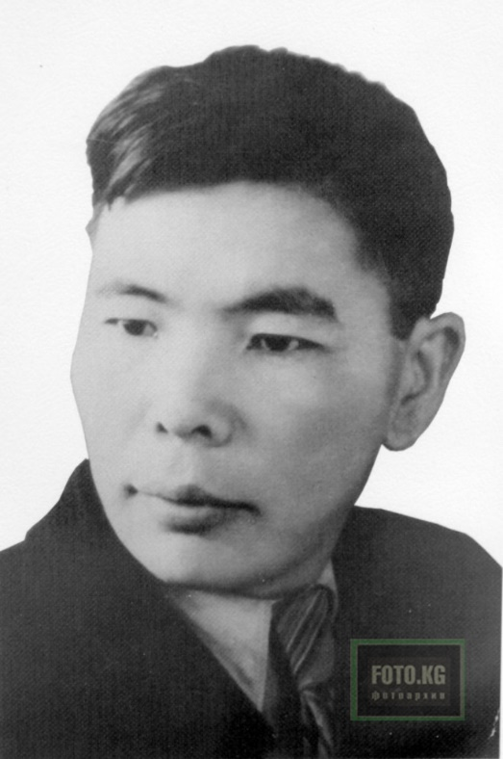
علی‌قول عثمان‌اف شاعر کلاسیک ادبیات قرقیزی در 21 مارسسال 1915 در روستای قاراقبچتال شهرستان پانفیلوف به دنیا آمد. علی‌قول تا سال 1929 در خانه کودکان توکموک بزرگ شد و بعد در آموزشگاه عالی تکنیک تحصیل کرد، اما به خاطر مشکل سلامتی آنرا به پایان نرساند. وی فعالیت خود را در مجله «چابول» آغاز کرد و در روزنامه «لنینچیل جاش» ادامه داد. درسال‌های 1937-1940 به عنوان دبیر بخش آغاز فعالیت اجتماعی اتحادیه نویسندگان قرقیزستان خدمت کرد. نخستین شعر وی «بارقرمز» در 1930 در روزنامه «باسوادباش» منتشر شد. وی با داشتن علاقه زیاد به ادبیات جهان و روسی، آثار مختلفی را به زبان مادری برگرداند. وی به فولکلور قرقیزی توجهی زیادی داشت و افسانه‌های فراوانی جمع ‌آوری کرد. به طوری که براساس آنده‌ها داستان ‌نوشت. در 9 آوریل 1938 عضو اتحادیه نویسندگان شوروی شد و در همان سال «نشان افتخار» دریافت کرد. در 1946 به او مدال«شجاعت جنگ جهانی دوم» اهداشد. مجموعه اشعار وی که در 1950 در مسکو به زبان روسی منتشرشد، ازجایزه ادبی استالین بهره‌مند شد.
علی‌قول عثمان‌اف برای نقش و سهم مهمش در ادبیات قرقیزی مفتخر به دریافت جایزه کامسامول لنین درجه یک شد. در 1986 اتحادیه نویسندگان ملی قرقیزستان مراسم «جایزه ادبی به نام علی‌قول عثمان‌اف» و مراسم شب شعر «اسب سفید علی‌قول» را که هرسال میان جوانان خلاق برگزار می‌‌شود با موفقیت برگزارکرد.

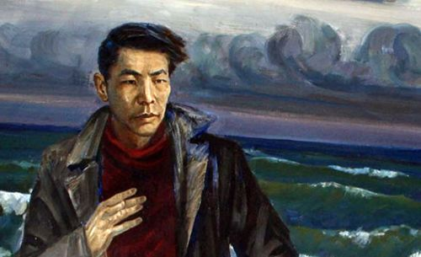
در شهر بیشکک تندیس یادبود وی در خیابان عبدالرحمان‌اف روبروی تئاتر اپرا و باله نصب شد و یکی از خیابان‌های بیشکک به نام وی گذاشته شده است. برای 60 شعر علی‌قول عثمان‌اف آهنگ نوشته شده است و کارگردانانی، مانند اوبوکئیف، توروس‌بیکاف، ایشان ‌افاز آثار این شخصیت ادبی قرقیز فیلم ساختند. آثار وی به زبان‌های روسی، انگلیسی، قزاقی و استونی ترجمه شده است. همچنین 4 شعر او درسالنامه ژاپنی«شاعران جهان» قرارگرفت.

فهرست آثار علی‌قول عثمان‌اف :
- اشعار منتخب، فرونزه 1935، 127 ص.
- دوره جوان درخشان، فرونزه 1937، 35 ص.
- چمنستان، اشعار منتخب، فرونزه 1937، 96 ص.
- گارد لشکر هشتم، فرونزه 1942، 35 ص.
- عشق، شعرها، فرونزه 1945، 28ص.
- اشعار کودکان، فرونزه 1945، 76 ص.
- اشعار منتخب شاعران جوان، فرونزه 1947، 99 ص.
- سرزمین من – سرزمین شعر است، شعرها، فرونزه 1947، 80 ص.
- اشعار نو، فرونزه 1947، 86 ص.
- اشعار نو، فرونزه 1949، 131 ص.
- داستان‌ها و اشعار منتخب، فرونزه 1954، 264 ص.
- میهن: آثار منتشر نشده، 1958، 200 ص.
- روسیه، شعرها، فرونزه 1964، 16 ص.
- آثار منتخب سه جلدی،

عمر سلطان‌اف (متولد 1935)Omor Sultanov
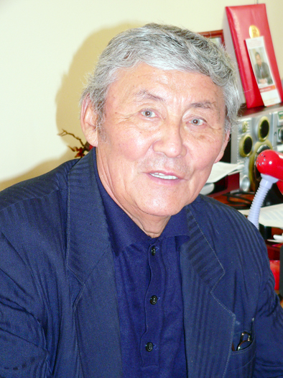
عمر سلطان‌اف شاعر، نویسنده و شخصیت اجتماعی قرقیز 6 نوامبر 1935 در روستای توسور بخش جتی اگوز چشم به جهان گشود. در 1959 رشته زبان‌شناسی دانشگاه ملی قرقیزستان را به پایان رساند و فعالیت خود را در مجله «آلا تو» آغاز کرد. در 1971 دبیر دوم اتحادیه نویسندگان قرقیزستان، عضو کمیسیون بازرسی اتحادیه نویسندگان شوروی، رئیس بنیاد ادبی علی‌قول عثمان‌اف و از 1980 الی 1986 دوباره دبیر اتحادیه نویسندگان قرقیزستان شد.
آثار وی از 1953 منتشر شد. وی چندین فیلم‌نامه نوشت که «قرقیزفیلم»آن‌ها رابه نمایش گذشت. آثار او به زبان‌های روسی، انگلیسی، آلمانی، اسپانیایی،فرانسوی،لهستانی،مجارستانی و غیره ترجمه و منتشر شده است. در 1986 بنیاد حفظ ایسیک کول را تأسیس کرد. معاون اتحادیه روابط کشورهای خارجی در قرقیزستان بود. رئیس انجمن دوستی قرقیزها و تاجیکها است. رئیس اتحادیه نویسندگان بین المللی در مسکو است. از 2007 رئیس اتحادیه نویسندگاه ملی قرقیزستان بود.
وی در 1985 افتخارنامه شورای عالی جمهوری قرقیزستان شوروی، در 1992 عنوان «شاعر ملی قرقیز» و در 1992 مدال «1000 مین سالگرد ماناس» را دریافت کرد. همچنین دارنده جایزه «معنویت»، نشان «ماناس»، مدال طلایی «آستانا» از رئیس جمهور قزاقستان است.
در 2007،سازمان جهانی مالکیت معنوی در ژنو درbolgon2007مدال طلا به او اهدا کرد. در 2008 در روسیه «نشان دوستی» لومونوسف به وی اهدا شد و عضوهیات علمی آکادمی امنیت ملی روسیه شد.
وی شهروند افتخاری شهرهای نوریلسک (1977)، ساخالینسک جنوبی (1978)، کیروف (1979)، شهر شارلوت کارولینای جنوبی ایالات متحده و شهر آستانه بود.
فهرست آثار عمر سلطان اف:
- شب‌های ستارگانی، شعرها، فرونزه 1965، 92 ص.
- راه موفق، آسمان آبی، شعرها، فرونزه 1967، 224 ص.
- ایستگاه 30 ، شعرها و داستان، فرونزه 1970، 103 ص.
- دریای بزرگ، حکایت، داستان‌ها، فرونزه 1972، 295 ص.
- بین رودخانه‌ها، داستان‌ها و شعرها، فرونزه 1976، 155 ص.
- راه به محیط، خاطرات سفر، فرونزه 1977، 90 ص.
- دنیا، شعرها، فرونزه، 1979، 72 ص.
- صدمین شعر خستگی، شعرها و داستان‌ها، فرونزه 1982، 288 ص.
- زندگی آدم، رمان و شعرها، فرونزه 1986، 172 ص.
- بخت جان خود به عشق، رمان، شعرها و داستان‌ها، بیشکک 1996، 312 ص.

غزات احمداف (1941-2015) Kazat Akmatov
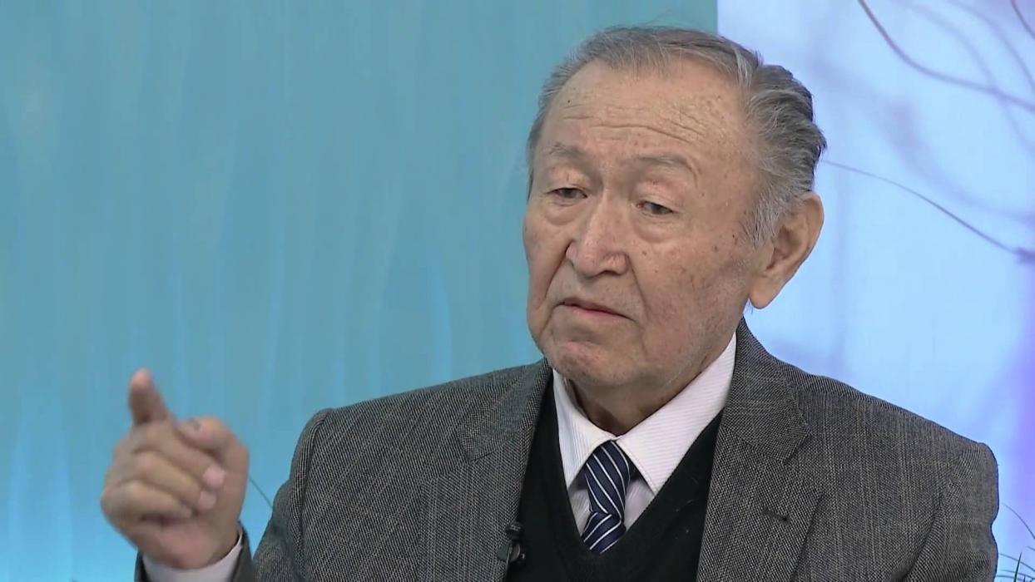

غزات احمداف در 1941 در روستای بوس‌تری منطقه ایسیک کول دیده به جهان گشود. نویسنده و سیاستمدار است. در 1966 درمکتب مرکزی اتحادیه کمونیستی جوانان لنین شوروی تحصیل کرد و درادامه رشته خبرنگاری دانشگاه ملی قرقیزی را تمام کرد. وی کار خود را در 1958 در کارخانه‌ای به عنوان راننده-مکانیک شروع کرد. در مسئولیت‌های سردبیری انتشارات « قرقیزستان»، ریاست شعبه حزب کمونیستی جهانی، سردبیر کمیته رادیوی اتحادی شوروی قرقیزی قرارگرفت. وی در 1986 عضو اتحادیه نویسندگان شوروی قرقیزی و نیز به عنوان رئیس آن انتحاب شد.
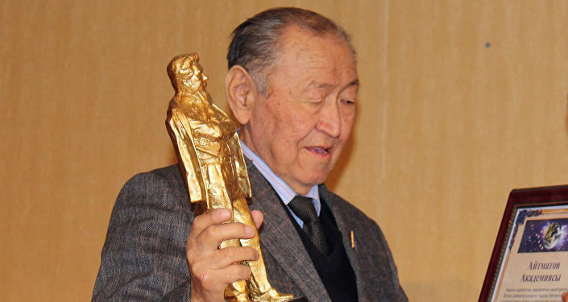
در سالهای 1990-1994 نماینده مجلس، رئیس صدور نماد‌های ملی قرقیزی، عضو شورای ریاست ملی قرقیزی، بنیانگذار نخستین جنبش دموکراسی در قرقیزستان و رئیس آن بود. در سال‌های 1994-1996 رئیس بخش عمومی مجلس قرقیزستان استقلال،در 1998-1996 معاون کمیسیون زبان ملی قرقیزستان بود. مجموعه اول وی با نام «بوز اولان» در 1974 منتشر شد و داستان «اکی ساپ عمر» در روزنامه « رمان گازته» به زبان روسی منتشر شد. جایزه جوانان شوروی اوستروسکی به او اهدا شد.در 1974 عضو اتحادیه نویندگان شوروی شد. وی بیش از 20 اثر نوشت و دارای مدال طلایی لومونوسف و جایزه بین المللی «معنویت» است. «آرخات» ازاثآر وی که در 2006 منتشر شد، جایزه «پر فروشترین اثر 2007» دولت جمهوری قرقیزستان را ازآن خود کرد و به عنوان «برترین اثر سال» از طرف شبکه تلویزیونی آل تی آر، روزنامه‌های « قرقیز روحو» و کنش» شناخته شد. وی عضو هیات علمی آکادمی مسائل امنیتی و روابط اجتماعی فدراسیون روسیه بود. غزات احمداف در سن 74 سالگی از دنیا رفت. اتفاقی نبود که پسری را که در آغاز جنگ جهانی دوم (1941) به دنیا آمده بود غزات نام بگذارند. کلمه غزات قرقیزی از "غزوات" عربی گرفته شده است و به معنی نبرد و جهاد است. و گویی برای تأیید نام خود زندگی "غزات-ابا" مثل نبردی جدی در کانون وقوع تحولات اجتماعی، سیاسی و ادبی می‌گذشت.
مسیری که وی طی کرده بود نمونه درخشان زندگی انسان است که در آن زمان‌های سخت شوروی به موفقیت رسیده بود. وی نه تنها در ادبیات، بلکه در سیاست و اجتماع موفق بوده است. عنوان «نویسنده خلق قرقیزستان» به حق سزاوار وی است.

فهرست آثار غزات احمد‌اف
- نوجوان، حکایات و داستان‌ها، فرونزه 1974، 200 ص.
- دوره، رمان، فرونزه 1978، 228 ص.
- میهن مقدس، حکایات و داستان‎ها، فرونزه 1881، 184 ص.
- مونابیا، حکایات و رمان، فرونزه، 1987، 320 ص.
- چرخیدن سال‌ها دور آفتاب، رمان، بیشکک 1989، 288ص.
- آثار منتخب، جلد اول، رمان و داستان‌ها، بیشکک 1992، 720 ص.
- حوادث و آدمیان، (هزار و یک روز)، خاطرات، بیشکک 1998، 296 ص.
- تمثیلات قرن بیست یکم، بیشکک 2003.
- آرخات، رمان، بیشکک 2005، جلد ائل 224 ص. و چاپ جلد دوم 2006، 296 ص.
- آرخات، رمان، چاپ دوم، بیشکک 2007، 351 ص.
- اولسیا – آلیسا، بیشکک 2016، 276 ص.
- تمثیلات جدید، بیشکک 2004، 28 ص.
آثار در تئاتر نمایش یافت:
- شب طلاق، تئاتر ملی قرقیزی، سال‌های نمایش 1983 و 1986.
- مونابیا، تئاتر “تونگوچ» 1988سال نمایش.
- آزادی من بدبختی من، تئاتر ملی قرقیزی، سال نمایش 2001.
معرفی برخی ازآثار احمداف
اکثرآثارغزات احمداف به سبک رئالیسم و رئالیسم سوسیالیستی نوشته شده است.
رمان «مزگیل» (زمانه) در شرایط تسلط افکار رئالیسم سوسیالیستی نوشته شده است ولیکن در این اثر واقعیت سال‌های اولیه ملت قرقیز در دوره حکومت شوروی ذکر شده است. در این رمان به جای شخصیت‌های کلیشه‌ای، شخصیت‌های زنده حضوردارند. این رمان نقش و اعتبار نویسنده را در ادبیات بالا برد. در این رمان نه تنها مسئله اصل و نسب و ریشه و سر نوشت قرقیزها بلکه جایگاه انسان در جهان مطرح می‌شود.
در رمان مونابیااز دو داستان عاشقانه حکایت می‌شود که در یکی از روستاهای قرقیزستان صورت می‌پذیرد که طبیعت، فرهنگ بومی، سنت‌ها و جو سیاسی نقش اساسی در این داستان دارد. مونابیا داستان ناامیدی، خشونت، غم واندوه و عشق میان پدری زن مرده و معشوقه وی است.
در رمانی دیگر با عنوان «13 قدم اریکا کلائوس» داستان یک زن جوان و ساده لوح نروژی به نام اریکا کلائوس ترسیم می‌شود که به روستای دور افتاده قرقیزی می‌آید تا به تدریس زبان انگلیسی در مدرسه آن روستا بپردازد. اریکا در آغاز از زندگی در روستا و محیط پیرامون لذت می‌برد اما به دلیل اینکه از انجام کاری که دوست دارد منع می‌شود، نا امید می‌شود. در این اثر همچنین، داستان‌های زندگی سرباز ساوت‌بیک، مأمور پلیس ستال‌بیک، مدیر مدرسه و پسری جوان که با یک دختر پناهنده افغانی ازدواج می‌کندآمده است. داستان‌های این شخصیت‌ها با اوضاع سیاسی فاسدارتباط نزدیک دارد که آنان قادر نیستند این وضعیت را ریشه کن سازند.
سوژه این رمان از واقعیت بر ‌گرفته شده است و جنبه نمادین دارد زیرا نویسنده به دنبال این است که اختلاف خود را با حکومت شوروی نشان دهد. وی محکوم به تألیف آثار ضد کمونیستی شده بود و بسیاری از آثارش مورد انتقاد شدید قرار گرفته و سانسور شده بود.
رمان «آرخات» حکایت لامای بزرگ تبتی و شاعری است که هزار سال پیش زندگی می‌کرد و در جسم یک پسر قرقیز حلول پیدا کرده بود. این رمان در مسکو در جشنواره بین المللی کتاب 2007 به زبان‌های قرقیزی، روسی و بلغاری رونمایی شد. پس از آن در کنگره بین المللی بودایی در شهر زادگاه دالای لامای چهاردهم معرفی شد. این رمان به زبان انگلیسی و دیگر زبان‌های خارجی ترجمه شده است. از این اثر در قرقیزستان به خوبی استقبال شد و در چند جشنواره ملی و بین المللی به عنوان پر فروش‌ترین کتاب جایزه گرفت.
رمان «زوزه» اثر فوق العاده‌ای است که زندگی روستایی قرقیزستان را به تصویر می‌کشد. مؤلف سوژه‌ای ساده برگزیده کرده بود و آن راذ با مناظر طبیعی زیبا،حیات وحش و قوانین بومی تکمیل کرد. موضوع کتاب برای همه آشنا است: مشکلات یک چوپان قرار است حقیقت زندگی را به جوانان، والدینشان و تمام دنیا نشان دهد. داستان شگفت انگیز و پر احساس پسر بچه‌ای است که مرد واقعی می‌شود.

خالق اکی‌اف (1883-1953)Kalyk Akiev
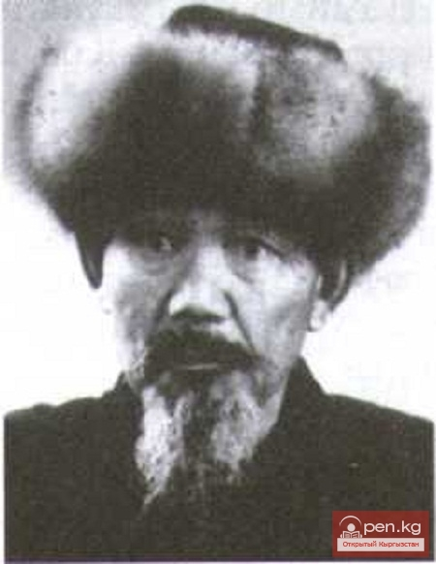
خالق اکی‌اف در 1883 در روستای قول جیگاچ (توگال سای) منطقه جومگال استان نارین دیده به جهان گشود و در 3/11/1953 در شهر فرونزه از دنیا رفت. پدر وی اکی آدم فقیر، شکارچی و نجار بود.به خاطر زندگی سخت و فقر نخست به منطقه قباق، تگوز تورو و بعد کتمن توبوکوچ و در کلبه‌ای زیر زمین زندگی می‌کنند. خالق از دوران جوانی سختی‌های زیادی کشیده، با شاعران و موسیقیدانان کوموز قرقیزی؛ مانند بیک نظر، ایسن‌آمان، جنی جوک و نیازعلی آشنا می‌شود و از آنها تعلیم می‌گیرد. در 1905 به خاطر شعر انتقادی ماناپ بی قاضی قبل از دستگیری مجبور می‌شود از کتمن توبو به چومگال فرار کند.
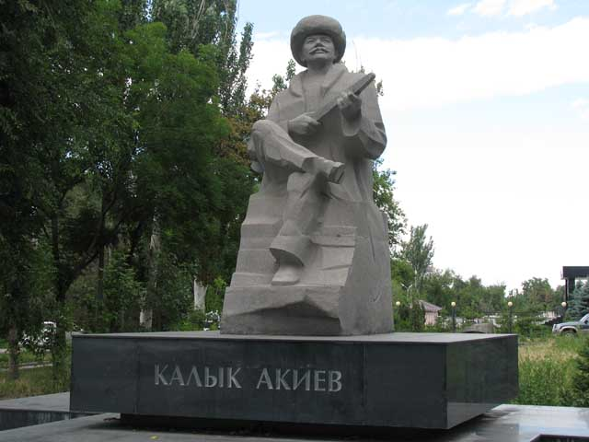
خالق در 18-19 سالگی‌اش به عنوان شاعر شناخته می‌شود. آثار وی شامل: « زلزله»، «فقر»، « سال 1916»، «کیدیخان»، « قربان‌بیک»، «جانیش بیآیش» است. خالق اکی‌اف دارای مدال و تقدیرنامه متعددی است. در 1939 به عنوان شاعر برجسته شوروی قرقیزی شناخته شد. اکنون نام وی به خیابان‌ها و مدارس گذاشته می‌شود.
فهرست آثار خالق اکی‌اف
- اشعار خالق فرونزه قرقیزمامباس 1936، 105 ص.
- اشعار خالق فرونزه قرقیزمامباس 1938، 61 ص.
- داستان قربان‌بیک فرونزه کازان 1938 ، 155 ص.
- گرگ گرسنه، داستان، فرونزه قرقیزمامباس، 1939، 288ص.
- جانیش بیآیش حماسه، فرونزه، قرقیزمامباس 1940، 22 ص.
- پهلوان جاودان، داستان، فرونزه، قرقیزمامباس، 1940، 22 ص.
- داستان‌ها و شعرها، فرونزه، قرقیزمامباس، 1940، 111 ص.
- مجموعه شعرها، فرونزه، قرقیزمامباس، 1948، 55 ص.
- مجموعه شعرها، فرونزه، قرقیزمامباس، 1950، 83 ص.
- مجموعه شعرها، فرونزه، قرقیزمامباس، 1950، 124 ص.
- مجموعه شعرها، فرونزه، قرقیزمامباس، 1954، 188 ص.
- قربان‌بیک، حماسه، فرونزه، قرقیزمامباس، 1957، 139 ص.
- داستان آق مور ، فرونزه 1972
معرفی برخی از آثار خالق‌اکی‌اف
«‌قورمان‌بیک» در دوران قدیم در سرزمین قرقیزی خان نسل قیپچاق به نام تئیت‌بیک زندگی می‌کرد. تئیت‌بیک ساکن شهر جازی پایتخت اندیجان بود. در آن دوره، اختلافات میان قرقیزهای قیپچاق با قلموق‌ها زیاد بود. همسر تئیت‌بیک در 40 سالگی پسر به دنیا آورد و چندین روز جشن گرفته و قرمان‌بیکم نام گذاشتند. پسر در دوازده سالگی در کشتی گیری بر پهلوانان بزرگ پیروز می‌شود. وی میان مردم قیپچاق چهل سرباز برگزیده می‌کند و در مبارزه‌های مختلف پیروزمی‌شود و به عنوان پهلوان نوجوان معروف می‌شود. قرمان‌بیک در 16 سالگی قصد انتقام مردم خود را از قالموق‌ها اعلام می‌کند. ازقرمان‌بیک به عنوان پهلوان شجاع، متفکر عمیق و دلسوز توصیف می‌شود.

قاسم تینیستان اف (1901-1938)Kasym Tynystanov
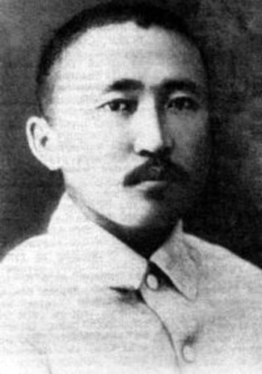
قاسم تینیستان اف نخستین پروفسور قرقیز (1936)، بنیان گذار علوم زبان‌شناسی قرقیزی، ادبیات قرقیزی شوروی، فولکلورشناس، شاعر، درام‌نویس، شخصیت اجتماعی و خبرنگار در 10 سپتانبر 1901 در روستای چیرپیک‌تی بخش ایسیک کول چشم به جهان گشود. در سال‌های 1919-1924 در انستیتوی آموزش و پرورش قرقیزی (قزاق-قرقیز) شهر تاشکند تحصیل کرد. وی در دوران دانشجویی با روزنامه «آق جول» و مجلات «جاس قیرت»، «سانا» همکاری داشت. از 1925 سردبیر اصلی روزنامه «ارکین تو»، در سال‌های 1926-1930 بازرس آموزش و پرورش، تا 1931 سردبیر مجله «راه فرهنگ جدید» و در سال‌های 1931-1937 به عنوان کارمند علمی، مدیر شعبه، استادیار و رئیس در انستیتوی فرهنگ قرقیزی خدمت کرد. قاسم تینیس‌تانف نخستین مؤلف دستور زبان قرقیزی است. همچنین، در تنظیم خط قرقیزی بر اساس عربی، تغییر خط عربی به لاتین و لاتین به روسی (سیریلیک) نقش فعالی داشت. او در اولین همایش ترکشناسان که در 1926 در شهر باکو برگزار شد، شرکت کرد و درتعیین «اصول اصلی ایجاد حروف جدید» ایفای نقش کرد.کتاب اصول املایی قرقیزی کنونی (برنامه املایی جدید زبان ادبی قرقیزی - 1934) را تألیف کرد. همچنین،مؤلفنخستین دستور زبان قرقیزی، (زبان ما، آموزش زبان قرقیزی، (1932)، مورفولوژی زبان قرقیزی و نحو زبان قرقیزی (1936)) بود.
تینیستان اف - مؤلف نخستین منابع آموزشی زبان قرقیزی (کتاب آموزی زبان قرقیزی 1924، الفبا برای بزرگان 1926، یادگیری خواندن و نوشتن 1927، زبان مادری ما 1928 و روستای جدید 1929 ) بود.
شعرهای خود را به زبان‌های قزاقی و قرقیزی نوشت. نخستین اثر وی به زبان قرقیزی: «با مریم در ساحل ایسیک کول» نام داشت که در مجله «جاس قیرت» (1924) منتشر شد. نخستین مجموعه وی «شعرهای قاسم» در 1925 در شهر مسکو منتشر شد. وی اولین مترجم ادبی بود و در ترجمه ماناس به زبان روسی به طور فعال شرکت داشت. تحت راهنماییوی عبدوکایم‌اف، قاراسایف و سامان‌چین «چون قزات» حماسه ماناس را به زبان روسی ترجمه کردند.
در 5 دسامبر 1991 جایزه ملی به نام قاسم تینیس‌تانف ایجاد شد. یکی از خیابان شهر بیشکک و دانشگاه ملی ایسیک کول به نام وی نامگذاری شده است.
فهرست آثار قاسم تینیستان اف :
- مجموعه شعرهای قاسم ، بیشکک 2001، 157 ص.
- آثار ادبی قاسم تینیس‌تانف، بیشکک 1991، 192 ص.
- نحو زبان قرقیزی، برای دانش‌آموزان 6-7-8، فرونزه 1936، 138 ص. به حروف لاتینی
- مورفولوژی زبان قرقیزی، کتاب آموزسی برای دانش‌آموزان 5-6 ، فرونزه 1934، 85 ص.
- املای جدید زبان ادبی قرقیزی، فرونزه 1934، 44 ص. (به حروف لاتینی)
- اصطلاحات (اصطلاحات اقتصادی و اجتماعی) جلد اول، فرونزه 1933، 111 ص. (به حروف لاتینی)
- درس زبان قرقیزی برای دانش‌آموزان دوم، فرونزه / تاشکند 1932، 52 ص.
- زبان مادری ما، مسکو 1931، 122 ص.
- روستای جدید، کتاب آموزی برای دانش آموزان ابتدایی (به حروف لاتینی)
- یادگیری خواندن و نوشتن، مسکو 1927، 49 ص. (به حروف عربی)
- مجموعه شعرها، مسکو 1927، 49 ص. (به حروف عربی)

قاسم‌‌علی بای‌علینف ( 1902-1979)Kasymaly Bayalnov
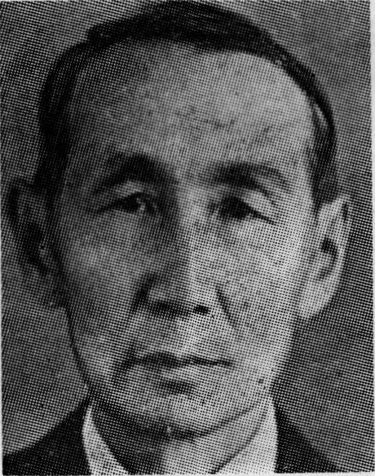
قاسم‌‌علی بای‌علینف در منطقه ساوخوز «کوک موینوق» در یتیم‌خانه‌ای به دنیا آمد. متاسفانه، دوره کودکی وی با دوران شکست مردم در قیام آزادیخوهانه ملی، به روزگاران سختی که مردم از یک محل به محل‌های مختلف منتقل می‌شدند، مصادف شد. وی در دانشگاه سوپارتکورس تاشکند، آموزشگاه تربیت مدرس قزاقی-قرقیزی آلماتی و بعد رشته خبرنگاری انستیتوی مسکو تحصیل کرد. از دوران کودکی سختی‌های بسیار کشیده و از نخستین سال دوره دانشجویش در فعالیت‌های اجتماعی کشور فعالانه شرکت داشت و در گروه‌های کمونیستی مناطقی؛چون آت باشی، تارین و کوچکور فعالیت کرد و از آن دوره تا آخر عمرش در کارهای سیاسی، خبرنگاری، فرهنگی همزمان با خلاقیت‌های ادبی خدمت کرد. خلاقیت وی نخست از اخبار، مقاله، شعر، نمایشنامه و حکایت‌های کوتاه آغاز شد. نخستین اشعار وی در سال‌های 1922-1923 در روزنامه‌ و مجالات قزاقی « زبان‌شناس»، « حق فقیر»، « شُلپان»، « آق جول» و « خیرت جوان» منتشر ‌شد. در 1922 شعر «به هدفم برسم»، در 1924 شعر «ما چه کسی بودیم و چه کسی شدیم» در روزنامه «زبان‌شناس» منتشر شد. وی در این اشعار عذاب و رنج مردم قرقیزستان را در روزگاران قبل از انقلاب اکتبر بیان کرد. وی در 1925 بر اساس سوژه داستان‌نویسی کودکان «روباه وموشخرمایکوهی» و «مار و پرستو» را نوشت. شایان ذکر است که این داستان‌ها با سبک ساده، دقیق، کوتاه و موضوعی آن در ادبیات کودکان دوره شوروی یکی از نخستین آثار به شمار می‌رود. به همین دلیل، ادبیات کودکان دوره شوروی از همین دو داستان آغاز می‌شود. در 1926 انتشارات ملی قرقیزستان تأسیس و او به عنوان رئیس آن برگزیده شد. داستان‌های «مرگ یتیم» و «آجار» و در 1926 داستان «مراد» را منتشر کرد. وی همچنین داستان‌های «یتیمی که بزرگ شده»، « دو قلب»، «در رنج تقدیر»، «حمایت شعیف»، «او دیگر یتیم نیست» را نوشت. مهم‌ترین اثر وی بعد از «آجار» داستان «بخت» بود که در 1950 به زبان روسی در مسکو و بعد در 1952 با نام «ساحل دریا» به ربان قرقیزی منتشر شد. وی در اواخر سال‌های 1050 و اوایل سال‌های 1960 اولین جلد کتاب سه جلدی «ملل برادر» را نوشته و در 1962 منتشر کرد. در سال‌های آخر عمرش داستان‌های «دوران سخت» (زندگی‌نامه خود) و «پرچم سرخ نارین» را نوشت. وی در ترجمه آثار نویسندگان روسی مانند پوشکین، اونگین و دیگر نویسندگان کلاسیک روسی سهم بسزایی دارد.
فهرست آثار قاسم‌‌علی بای‌علینف
- روباه و موش خرمای کوهی، داستان‌های کودکان، فرونزه 1927، 16 ص.
- آجار، داستان، فرونزه 1927، 36 ص. ، چاپ دوم فرونزه، 30 ص. 1932، چاپ سوم 1984، 28 ص.
- روباه و موش خرمای کوهی و مار و پرستو، فرونزه 1928، 16 ص. چاپ دوم 1929، چاپ سوم 1984، 20 ص..
- موراد، داستان، فرونزه 1929، 15 ص.، چاپ دوم، 1940، 12 ص. ، چاپ سوم 1986، 20 ص.
- مجموعه داستان‌ها، فرونزه 1946، 136 ص.
- بخت، داستان، فرونزه، 1947، 143 ص.
- ساحل دریا، داستان، فرونزه 1952، 148 ص.، چاپ دوم 1959، 419 ص.، چاپ سوم 1982، 392 ص.
- داستان‌ها و حکایات، فرونزه، 1952، 122 ص.
- توکتوقول ساتیل‌قان اف ، زندگی‌نامه و آثار نویسنده، فرونزه 1954، 38 ص.
- ملل برادر، داستان، فرونزه، 1962، 368 ص. چاپ دوم 1977، 567 ص.
- ملل برادر، داستان، فرونزه، 1967، 595 ص. چاپ دوم 1977، 567 ص.
- مجموعه آثار دو جلدی، فرونزه 1969، جلد اول 634 ص.، جلد دوم 594 ص.
- دوران سخت، داستان‌ها و حکایات، فرونزه 1980، 424 ص.
معرفی برخی ازاثر قاسم ‌علی بای‌علینف
«دوستی ملل» اثر ق. بای‌علینف روابط دوستی ملل قرقیز و چک را در دوران سوسیالیسم توصیف می‌نماید. رودلف قهرمان اصلی این اثر است. از دوران نوجوانی خود انقلاب روسیه را خوب بررسی کرده و با مردم چک ارتباط برقرار می‌نماید. در نتیجه، از طریق دریای سیاه، قفقاز شمالی و بعضی از مناطق اکراین به روسیه می‌رسد و در انقلاب روسیه شرکت می‌کند. همچنین با انقلابیون روس ارتباط برقرار می‌کند و بعد به آسیای میانه منتقل می‌شود و آغاز به کار می‌کند. وی در پیروزی انقلاب در منطقه ورنی سهم زیادی داشت.

قاسم ‌علی جان‌توش اف (1904-1968) Kasymaly Jantoshev

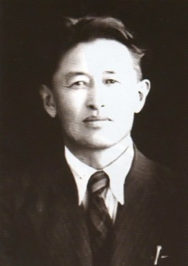

قاسم‌‌علی جان‌توش‌اف نویسنده معروف قرقیزی در 1904 در روستای تنیزبای منطقه توپ در خانواده‌ای دهقان دیده به جهان گشود. وی در 20 سالگی ازمرکز تربیت معلم فرونزه قبول شد. بعد از پایان آموزشگاه، به عنوان معلم مدرسه و بعد در سال‌های 1930 متخصص اصلی سیستم آموزشی و رئیس منطقه خدمت کرد. همچنین هنرمند تئاتر درام قرقیزی بود که توانست چند نمایش هنری را برای قرقیزها اجرا کند. وی اولین اثر خود را در دوره دانشجوی خود آغاز کرد و در سال‌های 1926-1929 نمایش‌های «چوپانان»، «پسر لنین»، «ظهر»، «ما، کامسامول هستیم»، «علیم و مریا»، و «قاراچاچ» را نوشت. در آغاز سال 1930 خلاقیت وی بیشترشد و برای قرقیزها نمایش «دارداش» و «پهلوان کوچولو» را نوشت.

در 1942 برای حماسه «قربان‌بیک» نمایش تئاتری نوشت. این نمایشنامه در سراسر کشور اجرا شد. وی به مناسبت جنگ جهانی دوم نمایشنامه «انتقام» را نوشت و همچنین چندین اثر عالی مهاجمانفاشیستی مانند کمدی «چه کسی چطور عمل کرد» را نوشت. در 1938 داستان «دو جوان» و بعد رمان «قانی‌بیک» را که شامل 4 جلد است، نوشت.

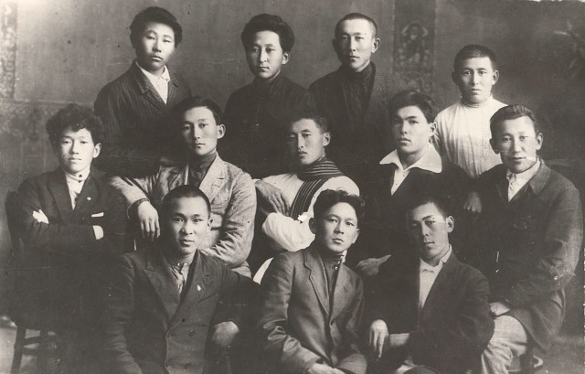

این رمان به زبان روسی ترجمه شده است. در سال‌ 1940 «آرزو»، و«جوانان پرشور» را چاپ کرد. اثر «مندیرمن» ژانر شعر را سرود. همچنین در 1962 رمان «چوپان خان تنگری» و داستان‌ «تقدیر من»، کمدی «دختر شیطان» را نوشت. وی به عنوان مترجم ادبیات روسی معروف شد که آثار نویسندگان اوستروسکی، لرمانتوف، اسمیرنوف و غیره را به زبان قرقیزی ترجمه کرد و ادبیات روسی را به مردم قرقیز معرفی کرد. وی برنده جایزه‌های نشانه «افتخار پرچم قرمز»، مدال «نشان افتخار»، و مدال «نویسنده قرقیزها» و چندین مدال و افتخارات است و همچنین افتخار «کارمند فعال هنر قرقیزی» دارد. نام وی به خیابان‌ها، مدارس و تئاتر درام ایسیک قول گذاشته شده است.

فهرست آثار قاسم ‌علی جانتوش اف:
- دو جوان - داستان، فرونزه، 1938، 103 ص.
- قانی‌بیک – رومان، جلد اول، فرونزه 1939، 275 ص.، جلد دوم فرونزه 1941، 153 ص.
- شکارچی عادل، داستان، فرونزه 1941، 96 ص.
- چولپان‌بای، داستان، فرونزه 1943، 44 ص.
- آرزو، داستان، فرونزه 1951، 350 ص.
- جوانان پرشور، داستان، فرونزه، 1951، 350 ص.
- مندیرمن، داستانی که بر اساس افسانه‌ها نوشته شده است، 1957، 139 ص.
- افسانه‌های ما، فرونزه 1958، 171 ص.
- چوپان خان تنگری، رومان، فرونزه 1963، 340 ص.
- تقدیر من ، داستان‌ها، فرونزه 1967، 208 ص.
- شکارچیان عادل و ادیل، افسانه، فرونزه 1982، 25 ص.
- پسر باهوش، افسانه‌ها و حکایات، فرونزه 1983، 298 ص. و غیره

معرفی برخی ازاز آثار جان‌توش اف:

جانتوش‌اف در سال‌های 1930 به عنوان نثرنویس بعد از انتشار داستان «دو جوان» معروف شد. هدف اصلی ازاین داستان توصیف آغاز فعالیت اجتماعی و مشکلات زندگی در مناطق جنوبی قرقیزستان بوده است. همچنین در این داستان عشق دو جوان در موقعیت اجتماعی بیان شده است.

قوبانیچ‌بیک مالک‌اف (1911-1979)Kubanichbek Malikov
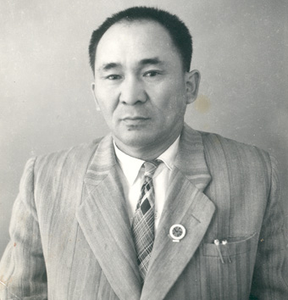

قوبانیچ‌بیک مالک‌اف شاعرو درام‌نویسدر 1911 در روستای اوچ امچک بخش قند در خانواده‌ای دهقان چشم به جهان گشود. بعد از به پایان رساندن آموزشگاه تربیت مدرس فعالیت خود را در روزنامه «قیزیل قرقیزستان» آغاز کرد و سپس به عنوان دبیر آن، معاون سردبیر روزنامه «لنین‌چیل جاش»و سپس سردبیر روزنامه «آلا توی» کنونی خدمت کرد. در سال‌های بعد در مسئولیت‌های ریاست انتشارات «قرقیزمامباس»،ریاست اتحادیه نویسندگان قرقیزستان، سردبیری اصلی روزنامه «قرقیزستان شوروی» 1952 ریاست تئاتر درام قرقیزی خدمت کرد. «کاشت زمین در بهار» به عنوان اولین اثر وی در 1928 در روزنامه «ارکین تو» منتشر شد. نخستین شعرهای شاعر «مزرعه بهاری»، «مزرعه پایزی»، «من نمی‌روم»، «غصه دوستان»، «گاری آتشی» در 1928 در روزنامه‌های «قیزیل قرقیزستان» و «لنین‌چیل جاش» منتشر شد. وی درباره میهن خود، شعرهای «میهن من»، «کانال چون چوی»، «با میهن من»، «دوستان آلا توی من» که ویژگی میهن پرستانه دارد، سرود.
قوبانیچ‌بیک مالک‌اف ، یکی از برترین و برجسته‌ترین درام‌نویسان هنر تئاتری در فرهنگ قرقیزی است. وی اپراهای لیبرتو «آی‌چوراک»، «تقتوقول» و «ماناس» را تهیه کرد. ق. مالک‌اف در مدت بیش از چهل سال ده‌ها کتاب را منتشر کرد. سهم وی در خلاقیت مترجمی هم بسیار است. وی یکی از مترجمان سرود حزب کمونیستی «اینترناشیونال» است. آثار شاهکارهای ادبیات کلاسیک پوشکین، لرمانتف، نکراسف و برترین آثار نویسندگان معروف کشورهای حوزه شوروی سابق را به زبان قرقیز ترجمه کرده است.
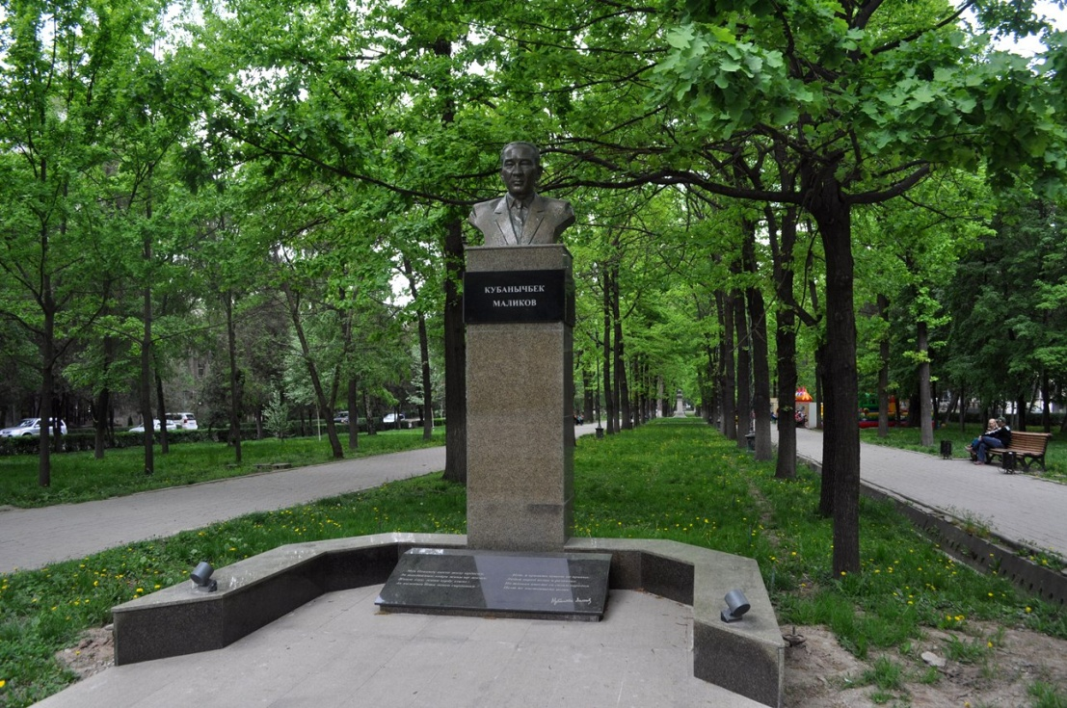
ق. مالک‌اف در 1934 عضو اتحادیه نویسندگان شوروی شد. در 1978 برای نمایشنامه «در ارتفاع»، جایزه ملی تقتوقول قرقیزستان دریافت کرد. در 1969 شاعر ملی قرقیزی، «نشان لنین»، «نشان پرچم سرخ» و «نشان افتخار»، «قهرمان جنگ جهانی دوم سال‌های 1941-1945»، افتخارنامه‌های شورای عالی شوروی دریافت کرد. وی نماینده مجلس اجلاس یکم اتحادیه نویسندگان شوروی و در سال‌های 1939 الی 1956 به عنوان نماینده شورای شهر فرونزه برگزیده شد.
فهرست آثار ق. مالک‌اف:
- قربانی برابری حقوق: درام شش صحنه‌ای، فرونزه 1931، 40 ص.
- شعرهای قوبانیچ‌بیک، فرونزه 1933،
- آلای سرخ: حکایات، فرونزه 1934، 89 ص.
- باید مراکز درام در سالخوز و کالخوزها راه‌اندازی شود. فرونزه 1934، 16 ص.
- دختر خوشبخت، فرونزه 1935، 48 ص.
- اهداف، درام شش صحنه‌ای، فرونزه 1935، 39 ص.
- بره ابلق، داستان‌های کودکان، فرونزه 1935، 38 ص.
- آهنگ‌های تئاتری، فرونزه 1935، 116 ص.
- مالک‌اف، توروس‌بیکاف، به جای اجل، حادثه‌های قیام 1916، درام هشت صحنه‌ای، فرونزه 1935،
- کریم‌بیک سلیمان‌اف، فرونزه-کازان 1937، 15 ص.
- جوانان دلیر، داستان، فرونزه 1938، 151 ص.
- شعرهای برگزیده ، فرونزه 1938، 224 ص.
- کولی‌پا، حادثه‌های سال‌های 1930-1932، نمایشنامه هشت سحنه‌ای، فرونزه 1938، 68 ص.
- تر توشتوک، برای کودکان، فرونزه 1939، 70 ص.
- شعرهای نو، فرونزه 1939، 156 ص.
- افسانه کرمیل، فرونزه 1940، 20 ص.
- بالبای، شعرها و داستان‌های برگزیده ، فرونزه 1941، 228 ص.
- خون در خون، شعرهای برگزیدهعلیه فاشیسم ، 1942، 139 ص.
- شهر لنینگراد در روزگاران جنگ، فرونزه 1943، 24 ص.
- درباره کانال چوی، فرونزه 1943، 24 ص.
- دوستان آلا توی، شعرها وداستان‌های برگزیده ، فرونزه 1945، 92 ص.
- شعرها، فرونزه 1947، 76 ص.
- دوستی و عشق، داستان از حادثه‌های جنگ جهانی دوم، فرونزه 1949، 160 ص.
- سرزمین ما، فرونزه 1950، 136 ص.
- مالک‌اف، شیوازا، شاعران جوان، شعرهای برگزیده ، فرونزه 1950.
- آقای قادر، داستان، فرونزه 1952 ص.
- نوجوانان، فرونزه 1954، 32 ص.
- اندیشه‌های آینده، شعرها و داستان‌ها، فرونزه 1954، 263 ص.
- آتش کوه، شعرها و داستان‌ها، فرونزه 1957، 330 ص.
- جوانی، فرونزه 1958، 195 ص.
- ملاقات در ساحل دریا، فرونزه 1961، 292 ص.
- اورتو توکوی، شعرهای برگزیده ، فرونزه 1961، 98 ص.
- معاصران و هم‌قلمان من، مجموع مقالات، خاطرات، فرونزه 1964، 182 ص.
- نخ طلایی، شعرها، داستان‌ها و نمایشنامه‌ها، فرونزه 1970، 411 ص.
- لنین و ایسیک کول، شعرهای نو، فرونزه 1974، 261 ص.
- داستان‌ها و شعرها، فرونزه 1976، 461 ص.
- بیان عقاب، داستان واقعی، فرونزه 1978، 28 ص.
- بالبای، داستان‌ها و شعرها، بیشکک 1991، 325 ص.
شرح آثار مالک‌اف
در داستان جوانان دلیر – فرار به چین و بازگشت قرقیزهای آت باشی و نارین در قیام 1916، حادثه‌های سخت آن دوره و وضعیت دوران آغازین شوروی توصیف شده است. این داستان درباره طبقه‌بندی قرقیزها قبل از قیام، ظلم و ستم و بی عدالتی بای ماناپ‌ها، علیه قیام ملی شرح داده شده است. علی‌شیر یکی از قهرمان اصلی این داستان خودش را به عنوان قهرمان شجاع، عادل، مبارز صلح ومدافع حقوق قرقیزها نشان داد و دروغ عملیات ضد ارتشی بای ماناپ‌های را که بخاطر پسران جوان خود به ارتش ملحق نشدند ، آشکار ساخت.

کنش‌بیک حسن‌علی‌اف (1928-2007)Keneshbek Asanaliev
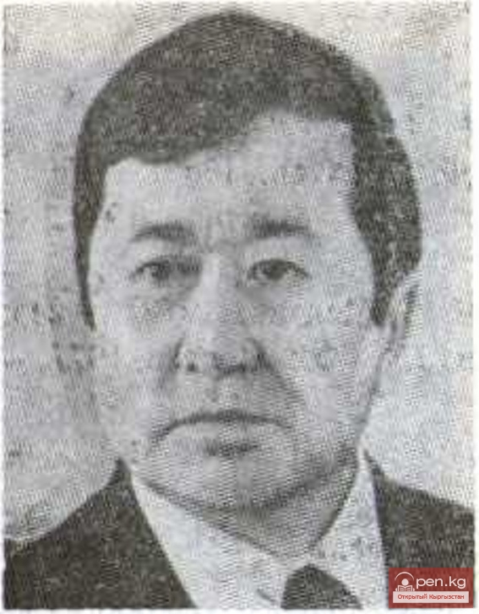
کنش‌بیک حسن‌علی‌اف ادبیات‌شناس در 1928 در روستای ساز منطقه سکولوک دیده به جهان گشوده است. وی در 1950 در رشته زبان و ادبیات قرقیزی دانشگاه دولتی تربیت مدرس قرقیزستان فارع التحصیل شد. کنش‌بیک حسن‌علی‌اف دکترای انستیتوی علمی پژوهشی زبان و ادبیان روسی «پوشکین اویو» را درشهر لنینگراد خواند و در 1953 از رساله دکترای «تجزیه و تحلیل آثارت.سیدیک‎بکاف» با موفقیت دفاع کرد.به عنوان رئیس بخش کشورهای شرقی، پروفسور دانشگاه ملی جمهوری قرقیزستان و رئیس گروه آموزشی زبان و ادبیات قرقیزی در مدرس روسی خدمت کرد. از سال 1956 عضو اتحادیه نویسندگان شوروی بود. وی دکتر علوم زبان‌شناسی بود. سهم او در رشد ادبیان قرقیزی بسیار است.او نویسنده برجسته قرقیز، شخصیت شایسته فرهنگ و برنده جایزه بنیاد «توگلبای آتا» وعضو هیات علمی آکادمی بین المللی آتمات اف (1994) بود.
فهرست آثار حسن‌علی‌اف:
- معرفی مختصر نثر شورای قرقیزی، بخش اول، فرونزه 1957، 112 ص.
- معرفی مختصر نثر شورای قرقیزی، بخش دوم، فرونزه 1960، 104 ص.
- فرهنگ اصطلاحات ادبیات‌شناسی، فرونزه 1961، 120 ص.
- توگلبای سیدیق‌بیکاف، معرفی مختصر آثار سیدیق‌بیکاف، فرونزه، 1962، 98 ص.
- آثار ادبی ، مقالات، فرونزه، 1974، 240 ص.
- توگولوک ملأ، آثار تصویری، فرونزه 1975، 75 ص.
- همراه با دوره ، مقالات، فرونزه، 1981، 232 ص.
- تاریخ ادبیان شورای قرقیزی، فرونزه، جلد اول 1987، 821 ص.، جلد دوم 1990، 694 ص.
- ادبیات دیروز و فردا، خلاقیت دو زبانه و مسائل تفکر ادبی (هنری)، بیشکک، 1995، 154 ص.
- ادبیات قرقیزی سال دهم مدرس ، بیشکک، 1996، 360 ص.
- ادبیات قرقیزی، کتاب آموزشی سال یازدهم مدرس ، بیشکک، 2000، 288 ص
- تقاطع ادبیات، خاطرات نویسنده، بیشکک، 2008، 312ص.
معرفی برخی ازآثار حسن‌علی‌اف
«تقاطع ادبیات» اثر حسن‌علی‌اف به عنوان خاطرات وی نوشته شده است. در این کتاب نویسنده در معرفی زندگی خود، بعضی مسائل ادبی قرقیزی را نیز توصیف کرده است. همچنین، تاریخ ادبیات قرقیزی را تا دوره معاصر معرفی داده است. این اثرمهم شش جلد است: جلد اول آن در باره زندگی نویسنده، دیدارها و گفت‌گوها و ارتباط وی با نویسندگان دیگراست. همچنین، دراین اثربه احیای حماسه ماناس و فرهنگ دوره آن پرداخته است.

مار بای‌جی‌اف (1935) Mar Baijiev
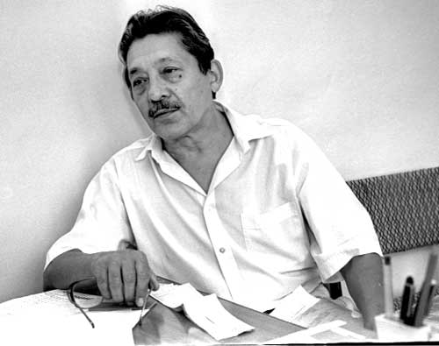
مار بای‌جی‌اف نویسنده، درام‌نویس در 23 مارس سال 1935 در شهر جلال آباد دیده به جهان گشود.وی در 1960 ، زبان و ادبیات روسی دانشگاه ملی قرقیزستان رابه پایان رساند. در سال‌های 1962-1964 در آموزشگاه عالی مسکو تحصیل کرد. وی در استودیوی « قرقیزفیلم» به عنوان سردبیر مشغول به کار شد. سردبیر هیات رپرتواری وزارت امور فرهنگ قرقیزی شوروی، در سال‌های 1971-1975 در روزنامه لیتراتورنایا به عنوان خبرنگار منطقه قرقیزستان مشغول به کار شد. وی در 1961 عضو اتحادیه گارگردانی فیلم و اتحادیه نویسندگان شوروی شد.
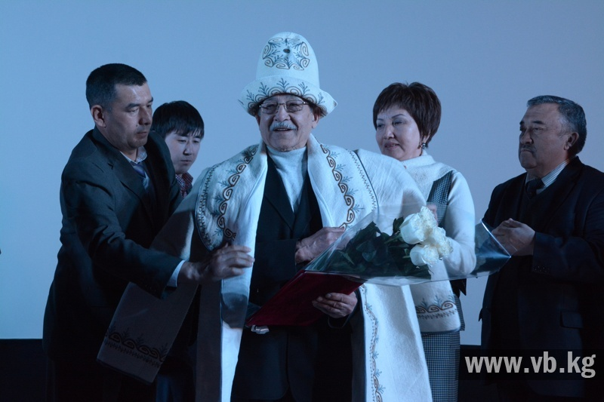
مار بای‌جی‌اف آثار خود را به زبان‌های قرقیزی و روسی نوشت و به عنوان منقد و مترجم شهرت یافت. در 1961 مجموعه داستان‌های هجو وی با عنوان «قارا کورت» منتشر یافت. همچنین، وی نمایشنامه‌های«وقتی کودکان بزرگ شدند»، «مناظره»، «افتخارشجاعت»، « جشن هر خانه»، «عروس و داماد»، «شب روز شنبه»، «قطار راه طولانی» را نوشت. مار بای‌جی‌اف در استودیو «قرقیزفیلم» سناریو فیلم‌های بلندی؛ مانند «نسل پلنگ برفی»، « پائیز طلایی»، در استودیوی اوزبک‌فیلم «بخت قریب»، «باران» و در استودیوی قزاق‌فیلم «شب سال نو» را نوشت. آثار وی درکشورهایمستقلمشترکالمنافع به زبان‌های خارجی دیگر ترجمه و منتشر شده است. همچنین وی به عنوان رئیس بنیاد «سِدِپ»، نماینده مجلس جمهوری قرقیزستان، رئیس کمیسیون مجلس جمهوری قرقیزستان در زمینه فرهنگ، اطلاعات، زبان ملی و گردشگری خدمت کرد و تا کنون رئیس آکادمی سینمای جمهوری قرقیزستان است. دارنده عنوان «نویسنده برجسته قرقیزها» است. پروفسور دانشگاه فرهنگ و هنر جمهوری قرقیزستان و دارای نشان «ماناس» است. رساله‌های دکتری، فوق دکتری درزمینه آثار مار بای‌جی‌اف نوشته شده است.
فهرست آثار مار بای‌جی‌اف:
- «قارا کورت» داستان‌ها، فروندزه 1961، 70 ص.
- چیئیر، داستان‌ها و حکایت‌ها، فرونزه 1966، 140 ص.
- جشن هر خانه، فرونزه 1980، 316 ص.
- صفحه‌های زمان، فرونزه، 1987، 320 ص.
- قطاری راه طولانی، فرونزه 1991، 376 ص.
- در صحنه، بیشکک، 2006، 541ص.
- برگشت، فرونزه 1964، 11 ص. (به زبان روسی)
- مناظره، مسکو 1968، 45 ص. (به زبان روسی)
- بخت قریب، فرونزه 1969، 203 ص. (به زبان روسی)
- ماهی طلایی من، فرونزه 1976، 255 ص. (به زبان روسی)
- ما مردها، مسکو 1978، 224 ص. (به زبان روسی)
- شب شنبه، مسکو 1987، 365 ص. (به زبان روسی)
- در صحنه، بیشکک 2005، 300ص. (به زبان روسی)

مختار بوربوقول‌اف (1930)Muhtar Borbugulov
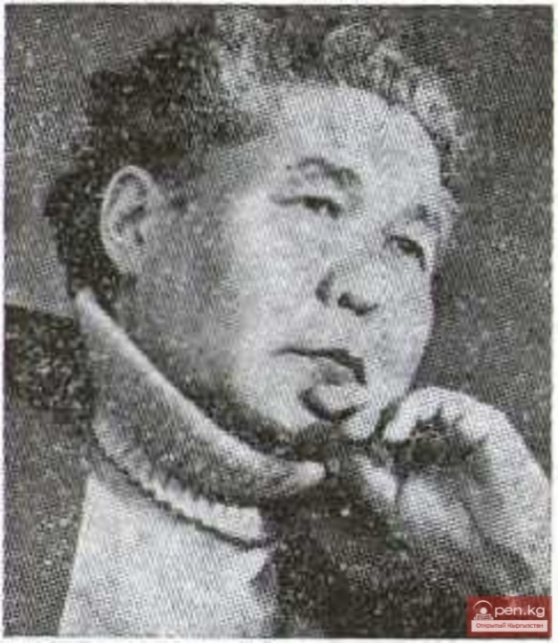
مختار بوربوقول‌اف نویسنده، تمثیلگر، ادبیات‌شناس و درام‌نویس در 1930 در روستای آق-توق منطقه سوزاق استان اوش دیده به جهان گشود. در جنگ جهانی دوم به علت کمبود استاد در منطقه از 14 سالگی در مدرسه‌ای که خودش تحصیل می‌کرد به عنوان استاد مشغول به کار شد. وی فارغ التحصیل دانشگاه تربیت مدرس شهر جلال آباد بود. در رشته زبان و ادبیان قرقیزی دانشگاه تربیت مدرس جلال آباد به عنوان استاد خدمت کرد. در 1949 از دانشگاه ملی قرقیزستان قبول شد و دروس خود رابا موفقیت به پایان رساند. وی در همان سال در مقطع دکترای دانشکده ادبیات جهانی آکادمی علوم شوروی پذیرفته شد. بعد از اتمام مقطع دکترا به میهن خود بازگشت و به عنوان رئیس بخش فرهنگی مجله «آلا-تو» که تحت نظر وزارت فرهنگ و اتحادیه نویسندگان قرقیزی بود، خدمت کرد. در 1950 عضو اتحادیه نویسندگاه قرقیزی شد و در 1855 مجموعه «تمثیل‌ها و شعرها» وی منتشر شد. در 1958 به مناسبت برگزاری مراسم دهه کتاب مسکو «داروی تلخ» به زبان روسی منتشر شد. در 1973 «تمثیل‌های برگزیده»، رمان «پسر جوان روستای» منتشر شد. بعضی آثار وی به زبان روسی ترجمه شده است. در 1967 «به سمت اعماق تقدیر» در 1968 «راهی نا تمام»، در 1970 تاریخ ادبیات قرقیزی شوروی منتشر شد و در 1974 اثر «ادبیات قرقیزی» وی در کتاب «تاریخ ادبیات کثیرالمله شوروی» به زبان روسی منتشر شد. در اثر «رشد ادبیات قرقیزی شوروی» تاریخ بیش از سی سال ژانر درام قرقیزی را تجزیه و تحلیل علمی کرد. در 1958 در دهه فرهنگ و ادبیات که در مسکو برگزار شد مدال «برترین شخص کار» به وی اعطا شد. وی در رشد ژانر تمثیل ادبیات قرقیزی سهم بسزایی داشت.
رمان پسر جوان روستا درمورد آگاهی اجتماعی و روانی مردم قرقیزستان در دوره تأسیس شوروی، مشکلات آن، ارتباط با شهر و روستاها، مشکلات نسل و ملت‌ها، مشکلات مذهبی و الحادی، شناخت یک طرفه میراث‌های فرهنگی یا برعکس رشد و گسترش یک طرفه آن و اختلافات آن مورد بحث قرار گرفته است. قهرمان اصلی این اثر «دویشا» به گفته‌های دیگران باور و اعتقاد نمی‌کند بر عکس، بر اساس بررسی، مطالعه و اندیشه فراوان خود تصمیم و نتیجه می‌گیرد. به طور کلی در این اثر دستاوردهای نویسنده‌ که بر اساس اندیشه و تفکر او در سی سال از زندگی خود جمع اوری کرده، نوشته شده است.

فهرست آثار بوروبقول‌اف
- تمثیلات و شعرها، فرونزه 1955، 120 ص.
- تمثیلات، فرونزه 1956، 98 ص.
- درمورد درام تاریخی، فرونزه، مجله « آلا تو» 1957، شماره یک، 79-89 ص.
- موفقیت خلاقی، قرقیزستان شوروی، 1958،
- تمثیلات، فرونزه 1960، 115 ص.
- راهکارهای رشد درام قرقیزی شوروی، فرونزه 1960، 114 ص.
- به سمت اعماق تقدیر قرونزه 1967، 235 ص.
- راهی ناتمام، فرونزه 1968، 245 ص.
- تمثیلات برگزیده، فرونزه 1973، 124 ص.
- تمثیلات، فرونزه 1978، 96 ص.
- گرگ چوپان، فرونزه 1980، 312 ص.
- یک کم نمک، فرونزه 1980، 312 ص.
- مراسم موش، فرونزه 1987، 104 ص.
- پسر جوان روستا، فرونزه 1989، 544 ص.

ملا نیاز (1823-1898) Moldo Niyaz
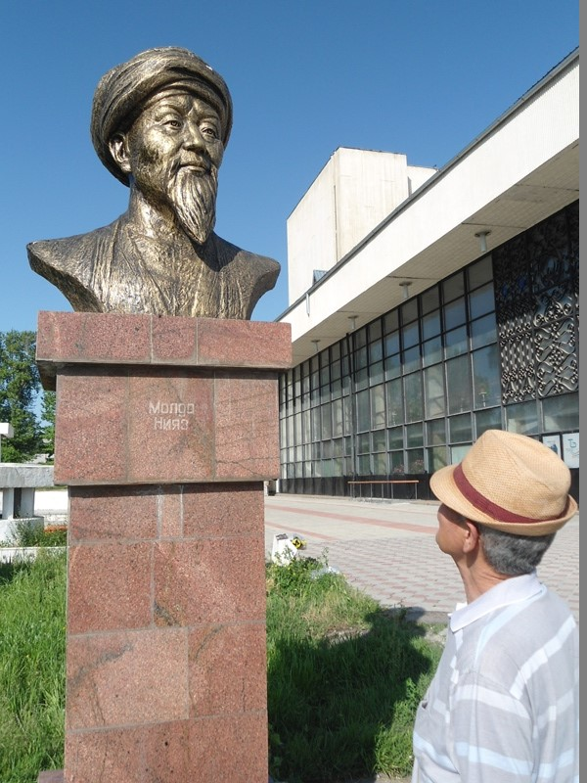
ملا (مولدو) نیاز پسر ارنیاز شاعر و نویسنده، دانشمند و فیلسوف برجسته قرقیزی در روستای قیزبولاق بخش قدم‌جای استان اوش چشم به جهان گشود. یکی از نخستین نویسندگان و شاعرانمعاصر قرقیزی است. ملأ نیاز به زبان‌های عربی، فارسی و ترکی قدیم (جغتای) تسلط کامل داشته بود. وی در مدرسه شهر کاشغر تعلیم و تربیت یافت. دارای اندیشه‌های فلسفی عمیق در موضوعات؛ مانندحیات و مرگ، عالم، سیاه و سفید، مثبت و منفی بود، همچنین، حوادث تاریخی سرزمین قرقیزستان و وضعیت آن را در نیمه دوم قرن 19 بیان کرد.
در شعرهای وی نقل مکان قرقیزهای فرغانه از ظلم پادشاه خدایار در سال‌های 1845-1858 و فرار قرقیزها به کاشغر از ظلم پادشاه جاقیپ‌بیک، پادشاه روس‌ها که در 1864 شهرهای تاشکند و چیمکند را تصرف کردند و نیز حوادثی که با کورمانجان داتکا ارتباط دارد منعکس شده است.ملأ نیاز در گسترش میراث ادبی نقش و سهم بسزایی دارد. سه نسخه خطی ملأ نیاز حفظ شده است.
به نوشته‌ عمر سوروناف که سهم زیادی در بازنویسی با حروف سیریلیک شعرهای ملأ نیاز که به خط عربی نوشته شده است: «ملأ نیاز 7 کتاب نسخ خطی که خود نوشته است دارد». بر اساس کتاب ملأ نیاز : «سند دیگرستان» معلوم است که وی به شهرهای کاشغر، سمرقند و بخارا که سرزمین‌ قرقیزهای شرقی و غربی ساکن شدند، سفر کرد.

میدین علی‌بای‌اف (1917-1959)Midin Alybaev

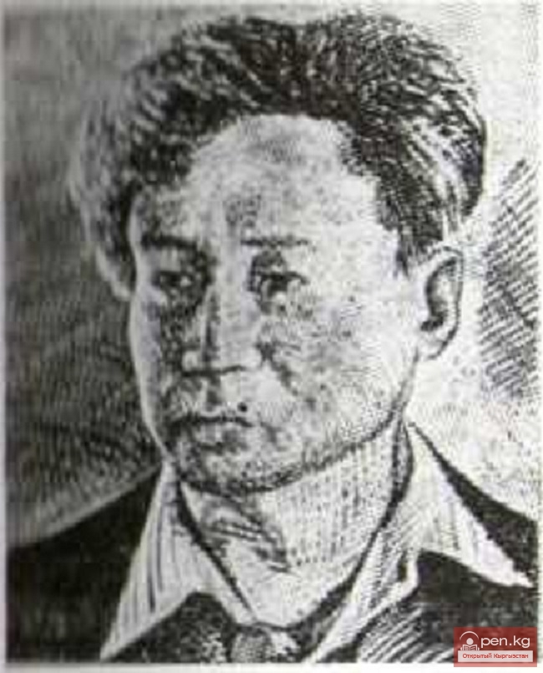

میدین علی‌بای‌اف شاعر و هجو‌نویس در 1917 در روستای چائیک منطقه جومگال به دنیا آمد. در اوایل سال 1930 به دانشگاه تربیت مدرس قرقیزی قبول شد. در 1936-1938 در روزنامه لنین‌چیل جاش کار کرد. در 1938-1940 به عنوان سرباز شوروی در جنک فنلاندها و روس‌ها شرکت کرد. بعد از آن در روزنامه و مجله‌های کشور خدمت کرد‌.
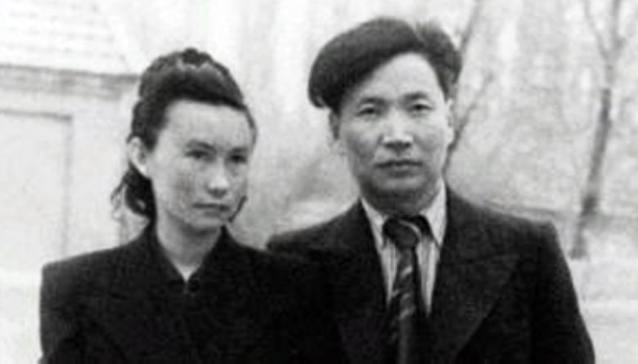
فعالیت خلاقانه نویسنده در دوران دانشجویی شروع شد و اشعار وی در روزنامه « با سواد باش» بطور مکررمنتشر ‌شد. در 1937 مجموعه «دوران خوشبخت جوان» وی منتشر شد. وی به عنوان هجونویس مجموعه اشعار هجوی « افیات باش» را منتشر کرد. وی آثار نویسندگان معروف پوشکین، لرمان‌توف، گلی‌ام، سایانوف، مایکوسکی را به زبان قرقیزی ترجمه کرد. در 1939 عضو اتحادیه نویسندگان شوروی شد. میدین علی‌بای‌اف در 1959 از دنیا رفت و نام وی به مدرسه و خیابان روستای خود نامگذاری شد.
فهرست آثار میدین علی‌بای‌اف
- «دوران خوشبخت جوان» مجموعه شعرها، فرونزه، قرقیزمامباس، 1937، 58 ص.
- مجموعه شعرها، فرونزه، قرقیزمامباس، 1938، 58 ص.
- شکارچی نقال (حکایت کننده) فرونزه، قرقیزمامباس، 1939، 59 ص.
- مجموعه شعرها، فرونزه، قرقیزمامباس، 1947، 45 ص.
- اشعار نو، فرونزه، قرقیزمامباس، 1949، 45 ص.
- افیات باش، اشعار هجو و غزلی، فرونزه، قرقیزمامباس، 1957، 122 ص.
- بانگ خروس در سحر، فرونزه، 1958، 18 ص.
معرفی برخی از آثار میدین علی‌بای‌اف
اشعار هجو «افیات باش» میدین علی‌بای اف در باره خانم‌های مقامات ملال آور شوروی است. وی در شعرش در مورد زنان نازپرورده مقامات ارشد که بر همسرشان حکمرانی می‌کنند و ماشین ولگای دولتی را که در احتیار آنان قرار گرفته برای کارهای خصوصی استفاده می‌کنند، نوشته است.

ناصرالدین بای‌تمیراف (1916-1996) Nasridin Baytemirov
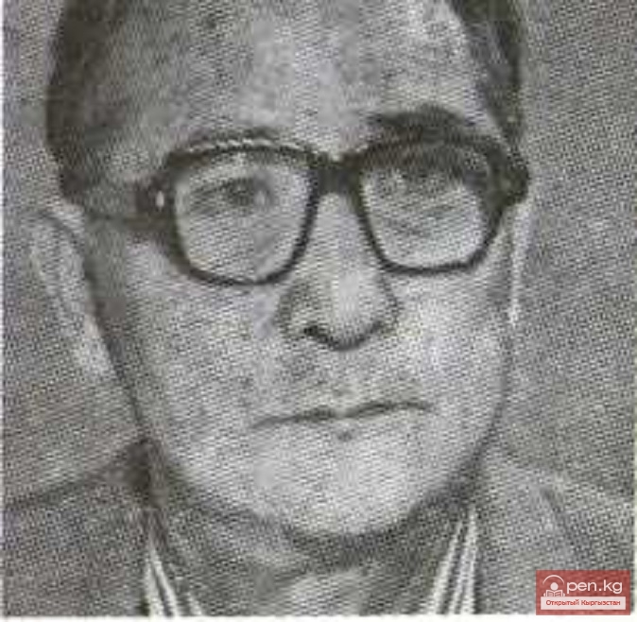
ناصرالدین بای‌تمیراف نویسنده، شاعر، درام‌نویس، در 1916 در روستای کگتی منطقه چوی در خانوادهای دهقان چشم به جهان گشود. در 1934 شعر «جاش تیلک» وی در روزنامه «لنین‌چیل جاش» منتشر شد. در 1939 نخستین مجموعه «حکایات» او منتشر شد. در دوران جنگ جهانی دوم و بعد از آن در نشریات منطقه خدمت کرد. این نویسنده برجسته در سال‌های 1951-1955 رشته زبان و ادبیات روسی دانشگاه گرکی مسکو را با موفقیت به پایان رساند. وی در اتحادیه نویسندگان و هفته‌نامه «فرهنگ قرقیزستان» مشغول به کار شد. خلاقیت وی از شعرنویسی آغاز شد و «حکایات» نخستین کتاب وی در 1939 منتشر شد. در جنگ جهانی دوم داستان «عظمت» خود را نوشت و در 1948 منتشر کرد. نخستین تجربه وی در نوشتن سبک نثر رآلیستی به نام «قلب‌های جوان» و بعد «پیروزی» در 1949 منتشر شد. در دهه‌ 1950 نویسنده، وقت خود را بیشتربر روی نثر گذاشت و چندین رمان و نثر منتشر کرد. تحصیل وی دررشته زبان و ادبیات روسی دانشگاه گرکی موجب شد در مطالعه ادبیات به لحاظ علمی، تئوریک و پراکتیک موفقیت داشته باشد. درزمینه ادبیات روسی و شوروی و ادبیات کلاسیک جهان مطالعه گسترده‌ای کرد. آثار وی با عنوان‌های: «‌آخرین گلوله»، «‌جلدیزخان»و «‌یادگاری تاریخ» (1966) منتشر شد. داستان «‌اورکیا» اثری با بیشترین حجم وی است. امروزه آثار وی مانند «اورکیا»، «شوهر»، «مقصر کیست»، «در راه»، «قلب مادر»، «یواش یواش باش، عروس»، در رشد درام قرقیزی نقش مهم و ویژه‌ای دارد. آثار وی به زبان‌های روسی، اکراینی و بعضی زبان‌های دیگر ترجمه شده است. وی آثار نویسندگان لرمان‌توف، مایاکوف‌سکی، علی شیر نوایی را به زبان قرقیزی ترجمه کرد.
فهرست آثار ناصرالدین بای‌تمیر‌اف:
- حکایات، شعرها، فرونزه 1939، 23 ص.
- عظمت، فرونزه 1948، 227 ص.
- نسل جوان، فرونزه 1951، 272 ص.
- قلب‌های جوان، فرونزه 1953، 235 ص.
- ساقین، فرونزه 1953، 196 ص.
- آخرین گلوله، فرونزه 1955، 363 ص.
- قصه‌ها، حکایات، تمثیلات، فرونزه 1856، 184 ص.
- سخن کارگر، فرونزه، 1956، 155 ص.
- مواظبت، فرونزه 1956، 32 ص.
- عشق من، مجموعه اشعار، فرونزه 1957، 311 ص.
- رمان جلدیزخان ، فرونزه، 1959، 1958، 72 ص.
- راز، فرونزه 1960، 96 ص.
- دولون، فرونزه 1964، 184 ص.
- یادگاری تاریخ، فرونزه 1966، 343 ص.
- دنیای عجایب، فرونزه، 1967، 394 ص.
- داستان عشق، فرونزه 1975، 202 ص.
- ادیکو، فرونزه 1984، 164 ص.
- ادب دل، رومان، فرونزه 1986، 304 ص. و غیره

یوسف توروس‌بیک اف (1910-1943) Jusup Turusbekov

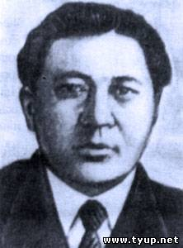
یوسف توروس‌بیک‌اف شاعر و درام‌نویس برجسته قرقیزی در 1910 در روستای کون باتیش بخش تئوپ چشم به جهان گشود. در 1922 وارد آموزشگاه کشاورزی بخش تئوپ شد و همزمان ادبیات روس، تاتار و قزاقی را با علاقه زیاد مطالعه کرد و از 1929 در روزنامه «قیزیل قرقیزستان» به عنوان مصحح فعالیت خود را آغاز کرد. وی در سال‌های 1929-1930 آموزشگاه حزب شوروی شهر ترو را با موفقیت به پیان رساند و سپس رئیس شعبه روزنامه «قیزیل قرقیزستان»، رئیس تئاتر قرقیزی و سردبیر روزنامه «لنینچیل جاش»، سردبیر انتشارات «قرقیزمامباس» و مشاور اتحادیه نویسندگان قرقیزستان شد. با اختیار خود به جنگ جهانی دوم رفت و در 1943 در بخش کالینین جان خود را ازدست داد.
فعالیت خلاق وی در دوران کار در روزنامه «قیزیل قرقیزستان» آغاز شد و از 1928 برخی ازاشعار وی در روزنامه‌ها منتشر شد. در 1932 نخستین مجموعه اشعار وی که «شعرهای یوسف» نام داشت منتشر شد. بیشتر آثار او به زبان روسی ترجمه شده است. «به جای اجل» درام توروس‌بیک‌اف در 1939 در دهه هنر قرقیزی که در شهر مسکو برگزار شد با استقبال فراوان مردم روبرو شد. وی آثار پوشکین، گیئنی و بزیمنسکی را به زبان قرقیزی ترجمه کرد. در 1934 عضو اتحادیه نویسندگان شوروی شد.نام وی برای مدارس، کتاب‌خانه‌ها و خیابان‌های جمهوری قرقیزستان گذاشته شده است.
فهرست آثار یوسف توروس‌بیکاف:
به زبان قرقیزی:
- شعرهای یوسف، مجموعه شعرها، فرونزه 1932، 88 ص.
- جوانان شاد، فرونزه 1933، 60 ص.
- به جای اجل، درام 8 صحنه‌ای، فرونزه 1935، 64 ص.
- شعرهای برگزیده ، فرونزه 1935، 108 ص.
- حادثه بیش موینوق، درام سه صحنه‌ای ، فرونزه 1937، 16 ص.
- میهن، مجموعه شعرها، فرونزه 1938، 140 ص.
- آی‌چورک، لیبرتوی شش صحنه‌ای، فرونزه 1939، 51 ص.
- راه لنین، فرونزه 1950، 105 ص.
- سرزمین گوش کن، شعرها، راه لنین، فرونزه 1974، 59 ص.

فصل دوم: چهره‌های هنری

ابرای تومان‌اف (1888-1967) Ybrai Tumanov
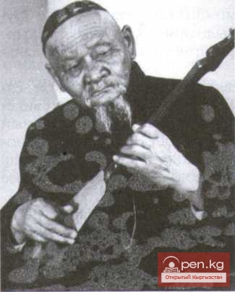
ابرای تومان‌اف آهنگسازو هنرمند قرقیزستان (1951) در 1888 در روستای آق بولون استان ایسیک کول چشم به جهان گشود . وی در رادیوی شهر پرژوالسک و در فیلارمونی بیشکک به عنوان آوازخوان فعالیت کرد .از 1939 عضو اتحاد آهنگسازان شوروی بود. وی بیش از 60 آهنگ کوموزی ساخت.

آتای اوقون‌بایف 1900-1949) Atay Oqonbaev
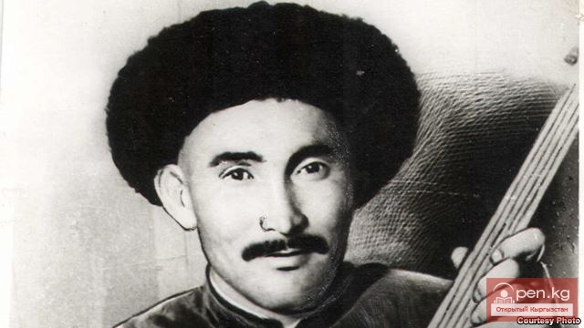

آتای اوقون‌بایف آوازخوان و آهنگ‌ساز ملی قرقیزستان درسال 1900 در روستای کک قاشات استان تالاس چشم به جهان گشود . در سال‌های 1949-1942 در دوره آهنگ‌سازی تحت نظر شورای آهنگ‌سازان شوروی در مسکو تحصیل کرد. در 1935 موسیقدان تئاتر ملی قرقیزی، در سال‌های 1936-1946 به عنوان تک نواز و ارکستر فیلارمونی قرقیزی خدمت کرد . همچنین شرکت کننده اولین دهه فرهنگ قرقیزی (1939) در مسکو است. در یکی از روستا‌های استان تالاس مدرسه قرقیز-قزاق و یکی از خیابان‌های شهر تالاس به نام وی نامگذاری شده است. وی دارنده «نشان پرچم سرخ» 1939، مدال‌ها افتخارنامه‌های فراوان حوزه هنر و فرهنگ بود.
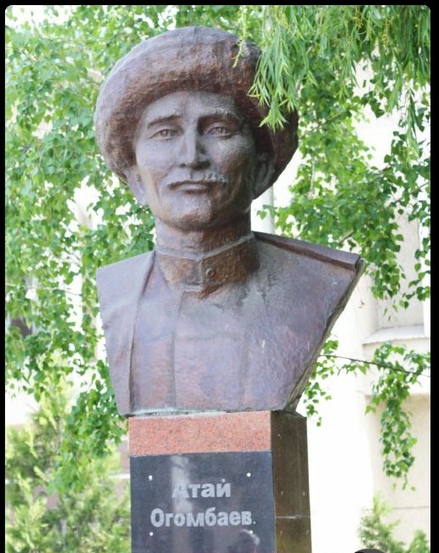
آثار وی:
برای قوموز – آق تماق کوک تماق، مارش قمبرخان، ماش بوتوی، صادق کاکتی، کیز کزبز، قارا اوزگای، گنجشک کوهی، تار موسیقی، مارش جوانان، شکر، موسیقی تالاس، کیال کوو، چهلقمبرخان وغیره.

هاشم جاقیپ‌بیک اف (هاشم یعقوب بیک اف) (1935-1994) Ashym Jakipbekov
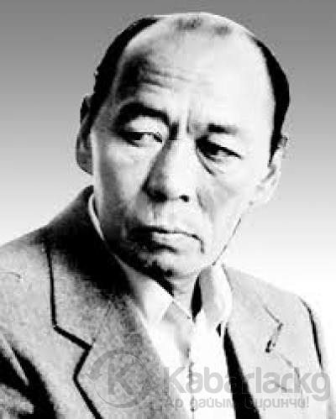
هاشم جاقیپ ‌بیک اف فیلم‌نامه‌نویس و مترجم در 1935 در روستای شکر منطقه کیروف دیده به جهان گشود . در 1958 رشته زبان‌شناسی دانشگاه ملی قرقیزستان را به پایان رساند و تا سال 1961 در مجله ادبی « آلا تو»، در سال‌های 1961-1964 به عنوان استاد زبان روسی مدرسه روستای شکر خدمت کرد . از 1964 درسمت های معاون سردبیر کمیته انتشارات ملی قرقیزی، رئیس انتشار ادبیات کودکان و نوجوانان « مکتب»، معاون سردبیر استودیوی « قرقیزفیلم»، در سال‌های 1972-1985 سردبیر آن، معاون سردبیر هفته‌نامه « قرقیزستان مدنیتی» (فرهنگ قرقیزستان) مشغول شد و از سال 1993 تا آخر عمرش به تهیه و تدوین برنامه برگزاری مراسم 1000 سالگرد ماناس که از طرف سازمانمللمتحد اعلام شد، پرداخت.
«کبوتر مجروح» مجموعه حکایات وی در 1961 منتشر شده است. در نتیجه ترجمه‌های وی ، قرقیزها با آثار نویسندگان معروف تسویک و لرمانتوف آشنا شدند و در 1977 ترجمه قرقیزی « در ته» نمایشنامه گورکی در تئاتر درام قرقیزی در اوش اجرا شد و این ترجمه وی به عنوان برترین ترجمه قرقیزی از سوی وزارت فرهنگ شوروی اعلام شده و به او جایزه و دیپلم افتخار اهدا کردند . وی بیش از ده اثر چنگیز آیتمات اف را به زبان قرقیزی ترجمه کرد. بر اساس فیلم‌نامه وی فیلم‌های «لاله‌های ایسیک کول»، « مردمک چشم»، « جادوگر در ماه» ساخته شد. رمان « تنگیری ماناس» در 1994 منتشر شد و بعد از فوت نویسنده جایزه ملی تقتو قول به او اهدا شد. وی از سال 1963 عضو اتحادیه نویسندگان و اتحادیه کارگردان شوروی بود و برنده جایزه بین المللی ج.آیتمات اف شد.
فهرست آثار هاشم جاقیپ‌بیک اف
- کبوتر مجروح ، حکایاتريال فرونزه ، 87 ص. 1961
- روند سختريال داستان، فرونزه 1966، 162 ص.
- ما بدون پدر بزرگ شدیم، داستان‌ها و حکایات، قرونزه 1981
- افسانه‌های قرقیزی، افسانه‌ها، داستان‌های فیلمی، فرونزه، 1982، 220 ص.
- شاه آتا، افسانه، فرونزه 1990، 560 ص.
- تنگیری ماناس، رومان، بیشکک 1995، 560 ص.
- از شکر به تنیر، خاطرات دوران دانشحویی جاقیپ‌بیکاف، بیشکک 2004، 220 ص.
- ماناس کوچک، بیشکک 2015، 28 ص.

معرفی برخی ازآثار جاقیپ‌بیکاف
رمان تنگیری ماناس را که شبیه حماسه است، بر اساس سبک‌های ساقیم‌بای، سایاق‌بای و یوسف مامای(مولفان ماناس) نوشت. تصنیف این اثر در 1992 به پایان رسید. وی حماسه تاریخی قرقیزی « ماناس» را به صورت داستان تبدیل کرده و توانست به دنیا معرفی کند.

الماس آلداش‌اف (1953-2016) Almaz Aldashev
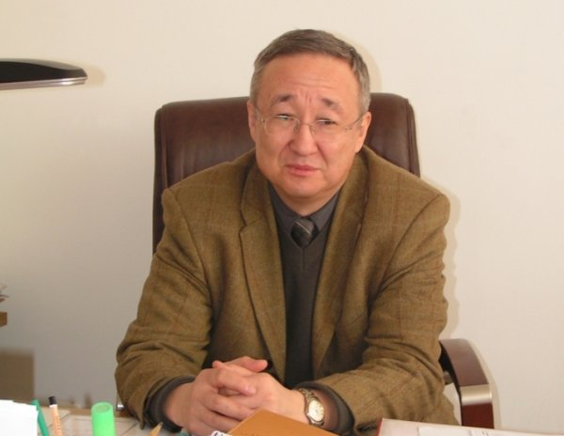
الماس آلداش‌اف با دکترای زیست شناسی، شیمی بیولوژیک (1999) و هیات علمی علوم(2006) در اول اکتبر 1953 در شهر فرونزه دیده به جهان گشود . وی پروفسور ، عضو آکادمی ملی علوم جمهوری قرقیزستان (2000) و هیات علمی آن (2006) ، برنده جایزه کامسامول لنین شوروی قرقیزی (1985) و برنده جایزه دولتی علوم تکنیکی جمهوری قرقیزستان است. در 1977 در انستیتوی پزشکی 2 پیروگوف مسکو و بعد به عنوان پژوهشگر انستیتوی علوم شیمی بیولوژیک آکادمی علوم شوروی ، پژوهشگر انستیتوی پژوهشی – علمی پزشکی قلب، رئیس آزمایشگاه درمان و قلب موسسه ملی قرقیزی، رئیس موسسه علمی-پژوهشی زیستشناسیمولکولی و پزشکی و رئیس مرکز پژوهشی اساسی فعالیت کرد. از سال 2004 دبیر آکادمی ملی علوم جمهوری قرقیزی و در 2013 معاون آکادمی ملی علوم جمهوری قرقیزستان بود.
در سالهای 1982-1992 دبیر اجرایی برنامه‌های« ژنانسان»،« زیستشناسیمولکولیوبیوتکنولوژی»،« آترواسکلروز» شوروی ، در1998-2013 رئیس مؤسسات بین المللی مانند موسسه علمی پادشاهی متحد بریتانیا، بنیاد ول کام بریتانیا، موسسه قلب شناسان بریتانیا، مرکز بین المللی علمی تکنیکی، کمیته علمی ناتو، بنیاد رشد پژهش مدنی ( ایالات متحده آمریکا)، رئیس پروژه‌های علمی پژوهشی وزارت علوم و آموزشی در ژاپن بود. در 1995-1997 در دانشگاه پزشکی کلورادو ( ایالات متحده آمریکا) به عنوان پروفسور-کارآموزی خدمت کرد.
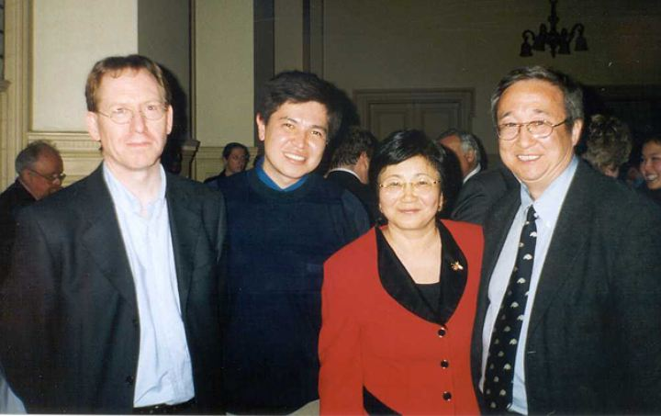
در 1992-1998 و 2002 در آزمایشگاه دانشگاه پاریس (فرانسه)، در 1998-200 در کالج امپراتوری (بریتانیا) خدمت کرد . وی بیش از صد اثر در زمینه زیستشناسیمولکولی تألیف کرد . یکی از بنیانگذاران علوم جدید قرقیزستان ؛ ازجمله زیست شناسی مولکولی (ذره) و سلولی و مولکول نسل شناسی به شمار می‌رود.
وی در 19 ژوئن سال 2016 از دنیا رفت.

اورکاش مامبت‌علی‌اف (1934-2011) Urkash Mambetaliev
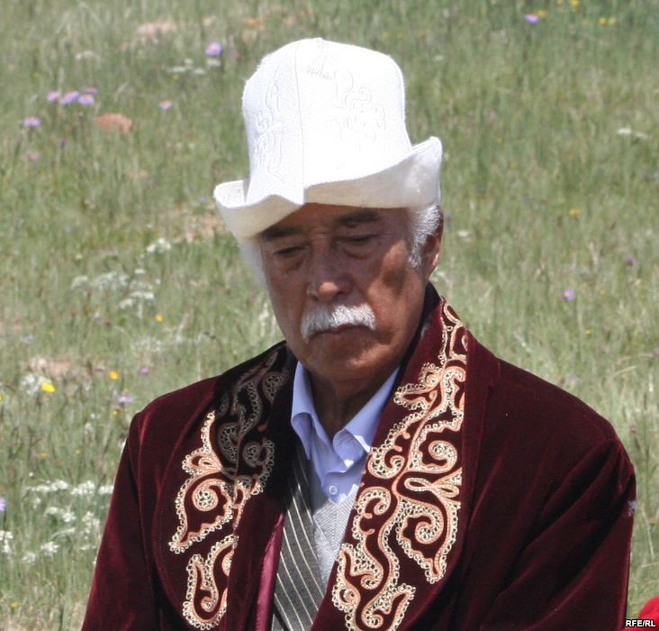
اورکاش مامبت‌علی‌اف شاعر، ماناس‌خوان قرقیزی در 8 مارس 1934 در روستای تالدی سو، بخش تیوپ استان ایسیک کول چشم به جهان گشود. هنرمند برجسته قرقیزی (1982)، عضو اتحادیه نویسندگان جمهوری قرقیزستان (1991) و شاعر ملی جمهوری قرقیزستان (1994) است. در سال‌های 1952-1954در استودیوی تئاتر اپرا و باله مالدی‌بایف تحصیل کرد. فعالیت خود را در 1957 در تئاتر ایسیک کول آغاز کرد. در 1967 به شهر فرونزه منتقل شد و در فیلارمونی ملی قرقیزی ساتیل‌قانف به عنوان ماناس‌خوان و آهنگ‌خوان استخدام شد و تا آخر عمرش در آنجا خدمت کرد. همچنین در بنیاد «ماناس میراث» به ماناس‌خوانان نسل جدید آموزش ماناس‌خوانی را تدریس می‌کرد. وی بخش‌هایی از حماسه ماناس یعنی «روش ارتش ماناس»، «مباحثه آلمام‌بیت و چوباق»، «غزات کوچک»، «مراسم سالگرد کوکوتوی» را به شعبه نسخ خطی آکادمی ملی علوم جمهوری قرقیزستان اعطا کرد . به مناسبت هزارمین سالگرد حماسه «ماناس» بخش اول حماسه سیمیتی براساس گفته اورکاش مامبیت‌علی‌اف منتشر شد. روایت دو جلدی حماسه «ماناس» س. اوروزباقاف با ماناس‌خوانی ارکاش مامبت‌علی‌اف که 28 ساعت طول ‌کشید، در شعبه «آلتین» رادیوی قرقیزی نگهداری می‌شود. اورکاش - «سیمیتی‌»، «بوی ارس»، «کابیلان کوراق دوبورتو» و غیره را سرود و منتشر کرد.
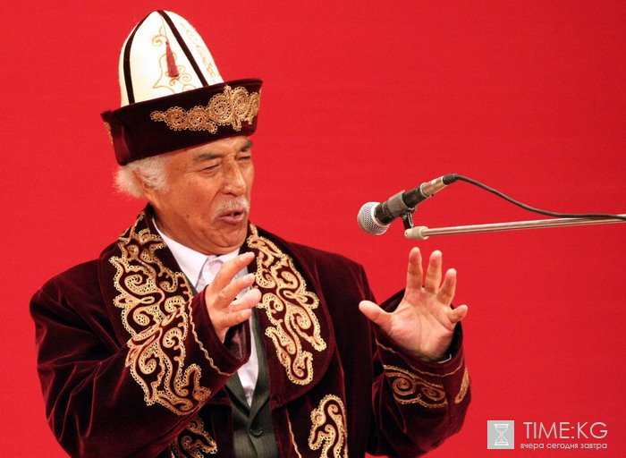
وی به کشورهای ژاپن، چین، افغانستان، ترکیه، ایتالیا، سوئد،هلند وبلژیک با اجرای حماسه ماناس سفر داشت. دارنده جایزه بین المللی بنیاد توقال‌بای آتا، نشان «ماناس» درجه سوم و مدال‌های فراوان است.
وی در 18 ژوئیه 2011 در شهر بیشکک در گذشت .
فهرست آثار اورکاش مامبت‌علی‌اف:
- بوری ارس
- قابیلان کوراق دوبورتو، شعرها، داستان‌ها، آیتیش‌ها، بیشکک 2005، 235 ص.
- بوری ارس، شعرها و داستان‌ها، بیشکک 1994، 428 ص.
- تولپار، شعرها و افسانه‌ها، فرونزه 1988، 40 ص.
- تعظیم، شعرها و داستان‌ها، فرونزه 1985، 101 ص.
- کاسه طلایی، شعرها، فرونزه 1982، 82 ص.
- ستاره کوه، شعرها و داستان‌ها، فرونزه 1975، 67 ص.
- آهنگ‌های مسیر، فرونزه 1972، 63 ص.

بولوت مین‌جیلکی اف (1940-1997) Bolot Minjylkyev
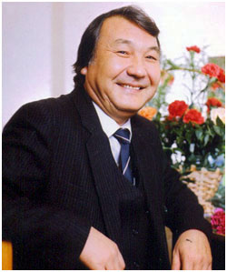

بولوت مین‌جیلکی اف آواز‌خوان اپرای قرقیزی، هنرمند ملی جمهوری قرقیزستان و شوروی ، در 1940 در شهر فرونزه چشم به جهان گشود . در 1961 استودیوی آکادمی تئاتر اپرا و باله ملی قرقیزی را به پایان رساند و تربیت یافته هنرمندان ملی قرقیز؛ یوسف‌اف و شخاف بود. در 1962 با معرفی وزارت فرهنگ جمهوری قرقیزستان به هنرستان عالی موسیقی ملی جمهوری ازبکستان شهر تاشکند وارد شد. وی نقش گرمین در اثر «اوگنی اونگین» چایکوسکی، نقش آلکو اثر در «آلکو» رحمانیناف، نقش سوباکین در اثر همسر پادشاه» رومسکی کارسوکاف و نقش مندوزه در اثر «عقد در کلیسا» را بازی کرد. شرکت کننده آوازخوانی اولین مسابقات قزاقستان و کشورهای آسیای میانه (1965) بود.
در 1966 بعد از به پایان رساندن هنرستان عالی در شهر تشکند به عنوان تکخوانی تئاتر ملی اپرا و باله قرقیزستان خدمت کرد . در 1971 استاد، پروفسور و رئیس گروه دانشگاه فرهنگ و هنر بود. بولوت مین‌جیلیکی اف در 1983 در دوره دانش‌افزایی تئاتر «لا ساکالا» شهر میلان ایتالیا شرکت کرد. وی نقش ستارگان اپرای جهانی ؛ مانند آوازخوان اپرای کاپوچیلی، جان رایموندی و آوازخوانان اپرای بلغاری نیکولای گیاورف در صحنه تئاتر «لا ساکالا» آهنگ پادشاه فیلیپ اثر «دون کارلو» وردی را به زبان ایتالیایی اجرا کرد .
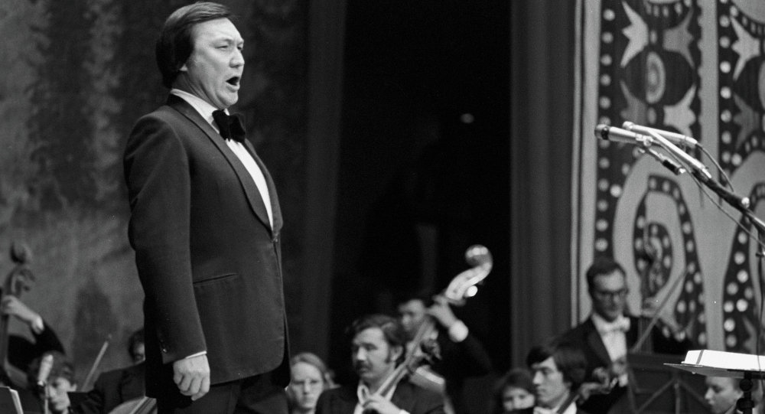
در صحنه «لا ساکالا» شهر میلان با هنرمندان تئاتر بزرگ شوروی بوگاچوف، پیاوکو، اگرنی از اودسا، کوچرکا از اوکراین و ترتیاک در مدت سه سال با هم تحصیل کردند.
وی در 1973 در مسابقه بین المللی جایزه و مدال طلایی در تولوزفرانسه جایزه اول را دریافت کرد. با تئاتر بزرگ شوروی در ایالاتمتحدهآمریکا بود. وی اولین بار در تئاتر بزرگ شوروی و سپس در تئاتر آکادمی اپرا و باله لنینگراد، همچنین در تلویزیون، رادیو و جشنواره‌ها به زبان‌های قرقیزی و روسی ایفای نقش می‌کرد و شهرت جهانی یافت. از 1992 تا آخر عمرش یعنی تا 16 اوگوست 1997 در تئاتر اپرا و باله مریا در سنتپترزبورگ خدمت کرد . وی به کشورهایی؛چون ایالات متحده امریکا، ایتالیا، فرانسوی، بلغارستان، آلمان، ژاپن، چین و غیره سفر کرد. به خاطر گسترش آهنگ‌های شوروی مفتخر به دریافت جایزه کامسامول لنینی شوروی در 1976 اعطا شد. همچنین، وی برنده جایزه ملی تقتوقول قرقیزستان (1973) ،«پل طلایی» (1998) بین المللی قزاقستان شد. در تئاترهای ملی اپرا و باله به یادبود وی موز‌ه‌ها افتتاح شده و یکی از خیابان‌های بیشکک به نام وی نامگذاری شده است.

بیبی‌سارا بیشن‌علی اوا (1926-1973) Bubusara Beyshenalieva
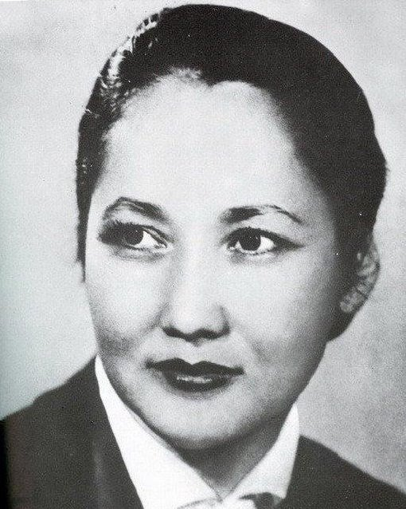
بیبی‌سارا بیشن‌علی اوا هنرمند ملی و نخستین رقاص باله قرقیزی برجسته در شوروی ، برنده جایزه دولتی به نام تقتوقول است. بیبی‌سارا بیشن‌علوا در 17 ماه می سال 1926 در روستای تاش توبه شهر قند در خانواده‌ای دهقان دیده به جهان گشود . وی در سن ده سالگی با گروه کودکان قرقیزی تحت رهبری آگریپینا واگانوا به عنوان رقاص باله معروف روسی برای ادامه تحصیل در آموزشگاه رقص و باله به لنینگراد رفت. اولین نمایش وی در 1939 در صحنه « بلشوی تئاتر» (تئاتر بزرگ) در دوره « نخستین دهه هنر و ادبیات قرقیزی» برگزار شد. در 1941 بعد از اتمام آموزشگاه رقص و باله وارد تئاتر اپرا و باله قرقیزی شد.
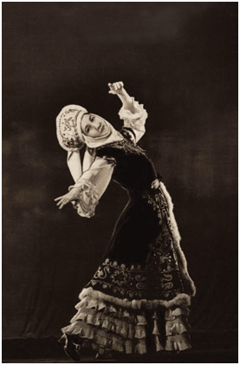
در سال‌های 1948-1949 در دوره دانش‌افزایی و تکمیلی آموزشگاه دولتی رقص و باله لنینگراد تحصیل کرد. وی باله‌های کلاسیک « دریاچه قو»، “خشخاس قرمز»، « دختر قشنگ خوابیده» و چند باله قرقیزی ملی “چلپون»، « عسل» و« انار» و غیره را اجرا کرد . وی از 23 سالگی در آموزشگاه موسیقی درزمینه رقص باله شهر بیشکک تدریس کرد.
او قریحه درخشانی داشت . به طوری که می‌توانست کمدی و درام لیریکی را به آسانی بازی کند. خلاقیت هنری استاد صحنه بزرگ بر مردم، هنرمندان،طراحان،آهنگساران و علاقهمندانهنرتئاتری تأثیر گذار بود. وی در 10 ماه می 1973 از دنیا رفت.

تاتی‌بوبو تورسون‌بایوا (1944-1981) Tattybubu Tursunbaeva
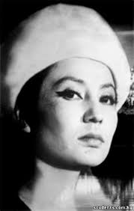
تاتی‌بوبو تورسون‌بایوا هنرمند و بازیگر برجسته سینما و تئاتر قرقیزی در 1944 در روستای چایک بخش جومگال استان نارین چشم به جهان گشود . وی در 1966 رشته بازیگری سینما وتئاتررا در انستیتوی تئاتر و هنر اوستروسکی تاشکند به پایان رساند و در تئاتر درام آکادمی ملی قرقیزی آغاز به کار کرد. وی به خاطرداشتن استعداد هنریشهرت یافت. نخستین تجربه وی دربخش سینما به عنوان بازیگر فیلم «آق مور» بود که با استقبال زیاد تماشاچیان قرقیزی مواجه شد.در تئاتر آثار شکسپیر، چنگیزآیتماتف و غیره درنقش بازیگری فعالیت کرد.
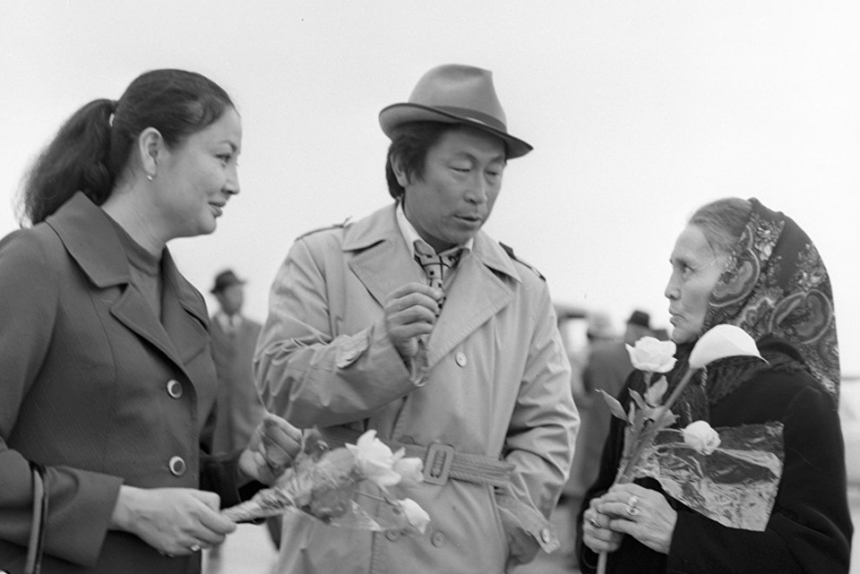
وی در 1971-1972 به خاطر بازی خانم «رقیه» در سینمای «تعظیم به آتش» مفتخر به دریافت دیپلم «قهرمان شخص شوروی» در تفلیس شد .جایزه دیگری نیز برای ایفای نقش «خانم قریب» در فیلم «سیب سرخ» در بیست و هشتمین جشنواره جهانی سویس شهر لوکارنو دریافت کرد . تندیس وی در میدان مرکزی شهر بیشکک نصب شده است.
وی در 21 دسامبر 1981 در گذشت .

تولوموش اوکیئف (1935-2001) Tolomush Okeev
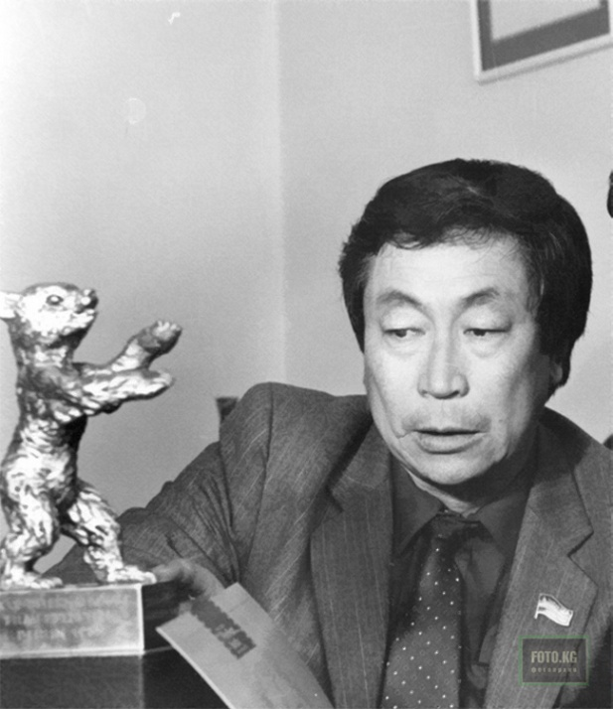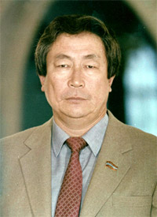

تولوموش اوکیئف فیلم‌ساز، هنرمند ملی، دارنده نشان ملی قرقیزستان به نام تقتوقول 1972، نشان کامسامول لنین 1967وشخصیت شایسته حوزه هنر و فرهنگ قرقیزی در 11 سپتامبر 1935 در روستای بوکون‌بایف بخش تون استان ایسیک کول در خانواده‌ایکالخوز چشم به جهان گشود. وی تا کلاس هشتم در مدرسه روستا تحصیل کرد. در سال‌های 1953-1958 دانشجوی رشته الکترو تکنیک انستیتوی فیلم‌سازان لنینگراد بود. بعد از به پایان رساندن، به استودیوی سینمای شهر فرونزه به عنوان مهندس و تنظیم کننده صدا معرفی شد و طی 5 سال صدای فیلم‌های مستند، نوارهای علمی محبوب، فیلم‌های سینما، مانند «گرما»، «خیابان فضانوردها» و دوبله بیش از 20 فیلم سینمایی به زبان قرقیزی را انجام داد. در 1964 برای ادامه تحصیل در دوره کارگردانی و نمایش‌نامه نویسیمشغول شد و در 1966 آن را به پایان رساند. وی با دانش و اطلاعات فوق العاده و علاقه‌ خود به رشته فیلم‌سازی توانست راز فیلم‌سازی هنری را کشف کند. در اولین نمایش «این اسب‌ها» (1965) چهار سبک اصلی ادبی تبیین شد و این فیلم به عنوان مهمترین دستاورد سینمای قرقیزستان در دهه 60 مورد بررسیقرار گرفت. اوکیئف مدتی نیز به ساخت فیلم‌های مستند مشغول شد و فیلمهای «بووم» (1969)، «میراث» (1970) و «پرندگان شکارچی» (1970) را ساخت.
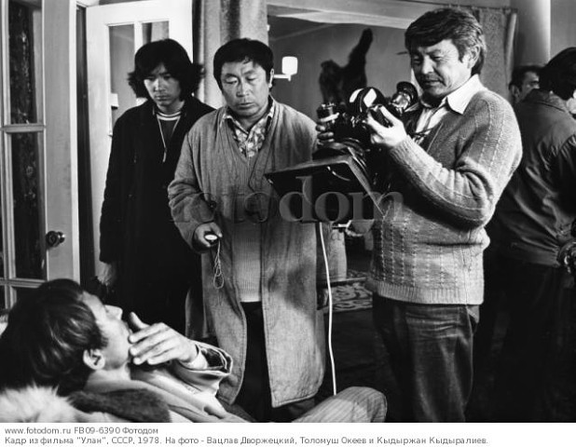
فیلم دو قسمتی «بووم» - داستانیدرباره نیروهای قهرمان قرقیزی که در سال‌های جنگ جهانی دوم با شجاعت راه آهن قند-ریباچی را ساختند. وی در اوایل سال‌های 70 ، فیلم «به آتش پرستش کن» را ساخت. در این فیلم زندگی زن کمونیستی اوکیا سالیوا توصیف شده است. یکی از مهم‌ترین اثر اوکیئف فیلم «بی رحم» (1974) که بر اساس داستانم.آویزف ساخته شد. در این فیلم سبک اوکئیف درزمینه طبیعت، زندگی مردم ، مبارزه برای عدالت، آزادی و انسانیت منعکس شده است. در 1975 از طرف قرقیزستان با فیلم «سیب قرمز» بر اساس اثر چ.آیتماتف ساخته شده در جشنواره فیلم بین المللی مسکو شرکت کرد.
وی دارنده جوایز بسیار، افتخارنامه شورای عالی قرقیزستان (1962)، افتخارنامه ویژه شورای عالی قرقیزستان (1969)، مدال به مناسبت 100 مین سالگرد لنین (1970) و «نشان برجسته‌ترین شخص سازنده فیلم شوروی (1973) است.
فیلم‌های اوکیئف که دارای جوایز کشوری و خارجیبودند:
- آسمان دوره کودکان ما» - دیپلم درجه اول و جایزه اول در چهارمین جشنواره فیلم‌سازان آسیای میانه و قزاقستان در شهر دوشنبه (1967).
- دریافت جایزه نخستین هنرنمایی فیلم‌سازان سومین جشنواره فیلم جهانی در لنینگراد (1968).
- جایزه مجله «هنر سینما» (1968).
- جایزه ویژه‌ای جشنواره بین المللی در شهر فرانکفورت (1968).
- «شاخه آلپ طلای» جشنواره بین المللی سینما در شهر تریاست، (1969).
- میراث – جایزه دوم چهارمین جشنواره فیلم‌های دراز مدت جهانی در شهر مینسک (1970).
- فیلم «به آتش پرستش کن» جایزه ملی قرقیزستان به نام تقتوقول در حوزه فیلم (1972) .
- جایزه مجله «اکران شوروی» - برای شخص میهنپرست و شجاع شوروی (1971).
- فیلم «بی رحم» جایزه اول هفتمین جشنواره جهانی فیلم در شهر باکو، (1972).
- دیپلم ویژه بیست و هفتمین جشنواره فیلم در لندن (1974).
- فیلم «سیب قرمز» جایزه افتخاری بیست و هشتمین جشنواره بین المللی در شهر لوکارنو (1957).
- فیلم «اولان» در نهمین جشنواره

جمعه میدین شیرعلی‌اف (1915-1994) Jumamidin Sheraliev

جمعه‌میدین شیرعلی‌اف آهنگساز، آوازخوان قرقیزی، دارنده جایزه ملی تقتوقول، در 3 سپتامبر 1915 در روستای توئیقتبوقوشتو بخش آت باشی استان نارین چشم به جهان گشود . وی در آموزشگاه هنر به نام کورن‌کیئف تحصیل کرد. سهم وی در توسعه هنر و فرهنگ ملی قرقیزی زیاد است. وی مؤلف بیش از 600 آثار موسیقی و آهنگ است. بهترین آثار وی در ذخیره ملی سرودهای قرقیزی کلاسیکی ثبت شده است. او نه تنها آوازخوان و آهنگساز بلکه شاعری است که آهنگ شهرهایش را خودش ساخته است.
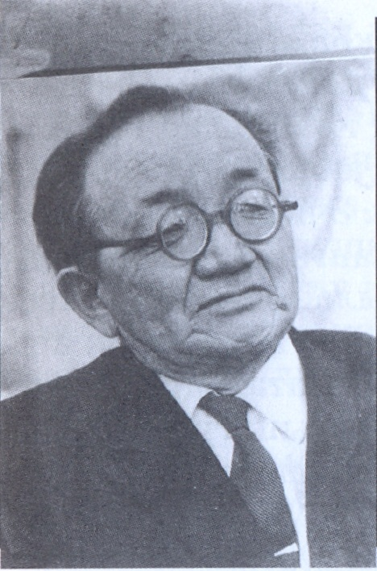
وی دارنده «نشان افتخار» (1939)، مدال قهرمان جنگ جهانی دوم سال‌های 1941-1945) و افتخارنامه شورای عالی قرقیزستان (1946،1975،1979) است. از 1940 عضو اتحادیه آهنسازان شوروی بود.

حسن‌خان جوماق‌مات اف (1923-2008)Asankhan Jumakmatov
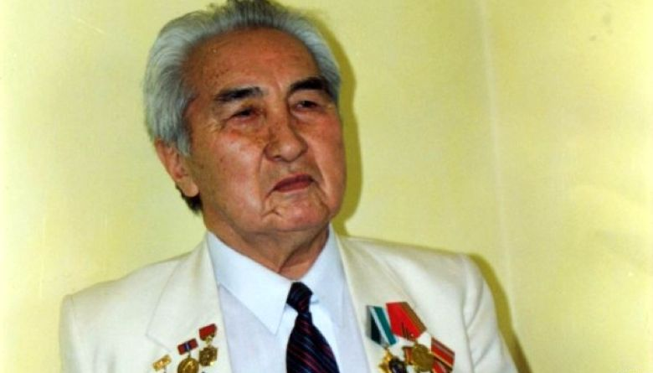

حسن‌خان جوماق‌مات اف کارگران، شخصیت شایسته فرهنگ شوروی (1858)، هنرپیشه ملی شوروی، قهرمان جمهوری قرقیزستان (2003)، هیات علمی آکادمی فرهنگ بین المللی (مسکو 1996) و عضو آکادمی علوم (مونیخ 1997) بود. در آموزشگاه تربیت معلمان شهر بیشکک (1938)، در سال‌های 1945-1947 در استودیوی ملی آموزشگاه عالی مسکو به نام چایکوفسکی، در سال‌های 1952-1957 رشته کارگرانی آموزشگاه عالی مسکو به نام چایکوفسکی تحصیل کرد.
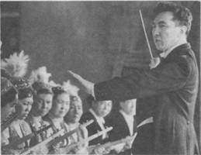
وی در سال‌های 1938-1942 در تئاتر درام موسیقی قرقیزستان خدمت کرد. همچنین، به عنوان سرکارگران و رهبر هنری ارکستر تارهای ملی فیلارمونی دولتی جمهوری قرقیزستان و رهبر هنری ارکستر سیمفونی صدا و سیما قرقیزی، در سال‌های 1979-1982 رئیس تئاتر اپرا و باله قرقیزی، در 1989 سرکارگران گروه «نصیحت» و در سال 1996 مدیر گروه کارگرانی آموزشگاه عالی ملی جمهوری قرقیزستان حدمت کرد. برنده جوایز «نشان پرچم سرخ» (1958)، «ستاره قرمز» و جایزه «ماناس» درجه سوم و مدال‌های دیگر است.

دارگل کویوک‌وا (1919-1997) Darkul Kuyukova

دارقول کویوک‌وا بازیگر سینما و تئاتر شایسته قرقیزی، هنرمندملی شوروی و قرقیزستان در 1919 در شهر بیشکک بخش توکولدوش در خانواده‌ای دهقان چشم به جهان گشود . بعد از به پایان رساندن 7 کلاس خلاقیت خود را در تئاتر جوانان آغاز کرد . در 1940 به گروه تئاتر درام قرقیزی وارد شد. در کمدی ک. جانتوشف «کی چطور» همزمان رل بالی پیرزن گوش سنگین و سالی دختر جوان بازی کرد. وی از 1954 شروع به بازی در سینماکرد. اولین ایفای نقش وی «مادر سلطنت» اثر سلطنت پرونین (1955) بود.
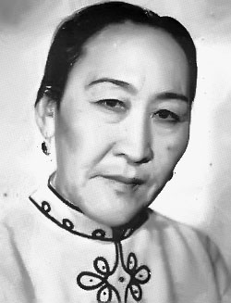
وی توانست آثار نمایش‌نویسان کلاسیک معروف دنیا مانند شکسپیر، شیلر، گلدانی، اوستروسکی، گرکی، پوگونین و ترینف را در صحنه قرقیزی با موفقیت اجرا کند.
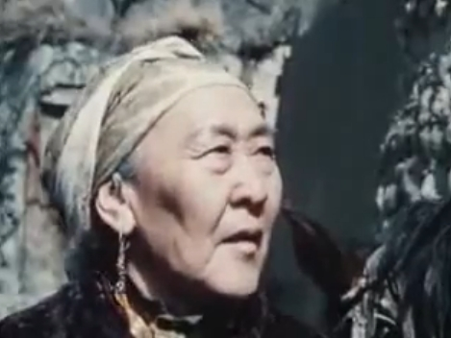
همچنین، مادر جوری در اثر آلدی، آثار چنگیر آیتماتف «جمیله» «اولین معلم»، قایق سفید» و دیگر نویسندگان معروف قرقیزی و جهان را در صحنه با موفقیت بازی کرد. وی دارنده «نشان پرچم سرخ» (1958)، هنرمند ملی افتخاری قرقیزستان (1958) بود. وی بیش آر صد رل در صحنه‌های تئاتر و سینمای بازی کرد.

سایق‌بای قارالایف (1894-1971) Sayakbay Karalaev
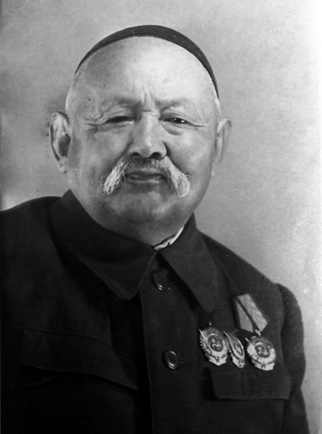
سایق‌بای قارالایف ماناس‌خوان و هنرمند قرقیزستان (1939) در 1894 در روستای آق اولون استان ایسیک کول در خانواده فقیر چشم به جهان گشود. در قیام 1916 به چین فرار کرد اما در 1917 به میهن خود بازگشت. در 1918-1922 به گارد سرخ شوروی پیوست و در مبارزه با ماسماچی‌ها در مناطق سیبری، آلماتی، عشق آباد و بخارا شرکت کرد. در سال‌های 1922-1931 مسئولیت شورای روستای مامان و ایردیق را بر عهده داشت. در 1930 به دعوت کمیساریایشورای پرورشی به شهر فرونزه آمد و در سال‌های 1934-1954 در فیلارمونی مشغول به کار شد.
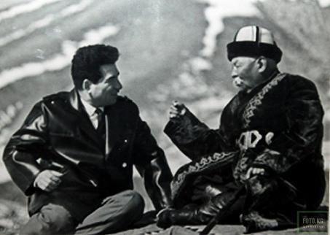
وی عشق به ماناس‌خوانی را از مادرش که دوستدار قصه و شعرخوانی بود الهام گرفت و از 1918 خواندن ماناس را شروع کرد. در 1922 با چایو ، ماناس‌خوان معروف آن زمان ملاقات کرد و ماناس‌خوانی را به طور حرفه‌ای یاد گرفت. از 1925 خواندن ماناس را به طور کامل شروع کرد و در 1932-1947 بر اساس ماناس‌خوانی سایق‌بای «ماناس» (84513 بیت )، «سی‌می‌تی» ( 316157 بیت ، «سی‌تیک» ( 84697 بیت ) و ادامه «سی‌تیک» قسمت‌های کِنِن، علیم‌ساریق و قولان‌ساریق (15186 بیت ) وکامل آنرا که 500553 بیت است، حفظکرد. وی علاوه بر حماسه ماناس‌ حماسه‌های دیگری هم می‌خواند. بر اساس حماسه‌خوانی او حماسه «ارتوشتوق» به زبان‌های قرقیزی و روسی منتشر شده است. وی همچنین مؤلف: «قصه اغاب» (1953)، «روزهای که فراموش نمی‌شود» (1954)، «پهلوان دلدش» (1955)، «شکارچی تیمور» (1956)، «عذاب‌های که قوت کشید» (1958)، «پهلوان باقی‌تای» (1961) و «قاراملا» (1962) است.
وی در 1 ماه می 1971 در شهر فرونزه درگذشت .
فهرست آثار سایق‌بای قارالایف:
- ماناس، ، جلد اول 1984، جلد دوم 1986،
- ماناس، بیشکک 2010، 1006 ص.
- سی‌می‌تی، فرونزه 1987، 370 ص. جلد اول فرونزه 1987، 370ص.، جلد دوم 1989، 344 ص.
- سیتیک، 1991، 352 ص.
- قصه قانی‌کی، فرونزه 1949، 108 ص.
- در گذشت ماناس، فرونزه 1940، 63 ص.
- قاراملا، داستان، بیشکک 2012، 78 ص.
- پهلوانان، قسمت‌های حماسه، فرونزه 1988، 54 ص.
- اغاب‌ها، حکایات، فرونزه 1983، 64 ص.
- دوره کودکی سی‌می‌تی، فرونزه 1970، 67 ص.
- آر توشتوق، فرونزه 1969، 231 ص. چاپ دوم فرونزه 1980، 334 ص.
- پهلوانان. خانم‌ها، فرونزه 1967، 108 ص.
- پهلوان باقی‌تای، فرونزه 1961، 85 ص.
- پهلوان ملأ، فرونزه 1960، 110 ص.
- پهلوان دلدش، قصه، فرونزه 1957، 88 ص.
- شکارچی تومور، قصه شعری، فرونزه 1957، 75 ص.

ساقیم‌بای اوروزباق اف (1867-1930) Sagimbay Orozbakov
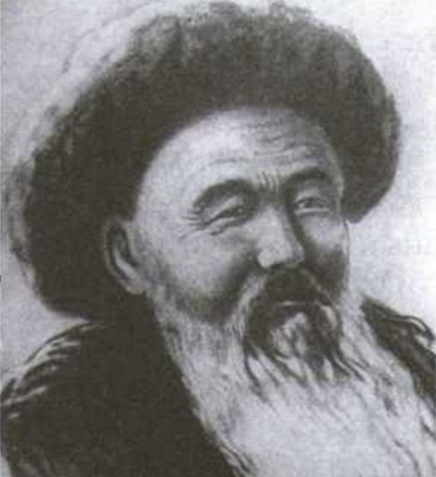

ساقیم‌بای اوروزباق اف ماناس‌خوان قرقیزی در 1967 در روستای قبر‌گا بخش ایسیک کول چشم به جهان گشود . شاعر و ماناس‌خوان قرقیزی از دوران کودکی به سرودن و خواندن شعر، تمثیل علاقه داشت. از 15-16 سالگی خواندن ماناس را شروع کرد. ماناس‌خوانان معروفی مانند چون‌باش، تینی‌بیک، نای‌مان‌بای، عاقل‌بیک و علی‌شیر بر ماناس‌خوانی ساقیم‌بای تاثیرگذار بودند. وی در سال‌های 1922-1926 به پیشنهاد بخش علوم ترکستان و سپس کمیساریایشورای پرورشی و مشارکت میف‌تاکوف و عبدالرحمانف بخش اول ماناس را تألیفکردند. اما متاسفانه قسمت‌های دیگر آن به خاطر مشکل سلامتی سایق‌بای تألیف نشد. کتاب ماناس ساقیم‌بای شامل 180378 بیت است.
وی در 1930 ماه می 1030 در بخش نارین در گذشت . ساقیم‌بای در سراسر سرزمین قرقیز ماناس‌ خوانی کرد، در مراسم‌های مختلف شعر ژانرهای مختلف می‌خواند. همچنین، شعرهای وی با عنوان‌های«درگذشت لنین»، «زمان» تا امروز حفظ شده است. چاپ دوم حماسه «ماناس» در چهار جلد در سال‌های 1979-1982 و چاپ سوم آندر 2006 در شش جلد منتشر شد. تندیس وی در شهر بیشکک، روبروی فیلارمونی قرقیزی نصب شده است. همچنین ، نام وی به فیلامونی ملی جمهوری قرقیزستانگذاشته شده است.
فهرست آثار ساقیم بای اوروزباق اف :
- ماناس، بیشکک 2014، 799 ص. ادامه جلد ششم و جلد هفتم
- ماناس، بیشکک 2010 جلد ششم وهفتم، 1839 ص.
- ماناس، بیشکک 2006، 708 ص.
- ماناس، بیشکک، جلد اول 1995، 567 ص.، جلد دوم 1995، 800 ص.، جلد سوم 1995، 668 ص.
- ماناس، فرونزه 1978، جلد اول 1978، 296 ص.، جلد دوم 1981، 346 ص.، جلد سوم 1981، 346 ص. و جلد چهارم 1982، 366 ص.
- موش‌ها، تمثیلات، فرونزه 1941، 39 ص.
- دوران کودکی ماناس، فرونزه 1940، 130 ص. (به حروف لاتینی)

سوی‌مون‌قول چوکموروف (1939-1992) Suimonkul Chokmorov
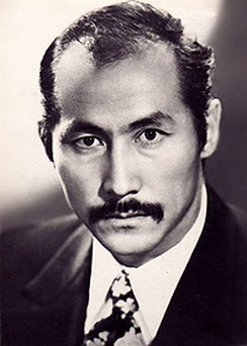
سوی‌مون‌قول چوکموروف نقاش برجسته و بازیگر تئاتر و سینما در 9 نوامبر 1939 در روستای چون تاش استان چوی چشم به جهان گشود . در 1958 آموزشگاه هنر و نقاشان فرونزه، در 1964 انستیتوی نقاسی، مجسمه‌سازی و معماری به نام رپین شهر لنینگراد (سنپترزبورگ کاونی) را به پایان رساند. در سال‌های 1964-1968 در آموزشگاه هنر فرونزه به عنوان دانشیار، در سال‌های 1966-1967 رئیس گروه آن آموزشگاه خدمت کرد . همچنین مسئولیت اتحادیه نقاشان قرقیزستان را بر عهده داشت. وی فعالیت خود را از نقاشی آغاز کرد و به ژانر تصاویر «شب کوهی، «راهنما»، «مادر»، «هنرپیشه»، «سایق‌بای»، «آ.جانقوروزوا»، «جمعه‌دیلاف» و دیگر کشید.
وی از 1968 به عنوان بازیگر در سینمای قرقیز بازی کرد . نخستین بازی وی در فیلم‌هایسینماهایی: «بخت‌گل»، «حادثه کاراش کاراش»، «هفتمین گلوله»، «سیب سرخ»، «من تیان شان» و ...بود.
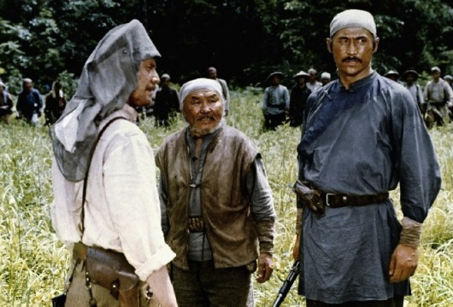
وی در مسابقه بین المللی سینمای قزاقستان، باکو ایروان و دیگر کشورهای آسیای میانه شرکت کرد و «جایزه ملی تقتوقول»، جایزه لنین کامسامول جمهوری‌های شوروی، جایزه ملی همزا ازبکستان، جایزه بین المللی «پل طلای» قزاقستان، جایزه‌های بنیاد بین المللی چنگیز آیتماتف را دریافت کرد. در 2006 اسکناس 5000 صومی قرقیزستان با تصویر جوکموروق تولید شد. همچنین وی دارنده جایزات و افتخارنامه‌ها و مدالهای فراوانی است. اودر 26 سپتامبر 1992 در گذشت .

عبدی لاس مالدی‌بایف (1906-1978)Abdylas Maldibaev
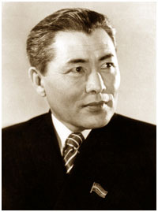
عبدی‌لاس مالدی‌بایف آهنگ‌ساز قرقیزی شوروی، آوازخوان اپرا ، بازیگر، معلم وشخصیت اجتماعی در 7 ژوئن 1906 در روستای قارابولاق بخش کمین استان چوی چشم به جهان گشود . هنرمند ملی شوروی (1939) در 1922 شروع به ساختن آهنگ برای شعرهای خود کرد و نخستین آهنگش «آکینای» بود که با استقبال فوق العاده مردم همراه بود. در 1923 به دانشگاه آموزش و پرورش قزاقی- قرقیزی در شهر آلماتی وارد شد. پس از یک سال به نخستین آموزشگاه تربیت مدرس شهر فرونزه (دانشگاه ملی جمهوری قرقیزستان کنونی) که تازه تأسیس یافته بود، منتقل شد و تحصیل خود را در 1929 به پایان رساند. در دوران دانشجویی در هنرپیشگی آماتور شرکت می‌کرد، با گروه آهنگ خواند، در نمایش‌های دراماتیک که آهنگ آن را خودش می‌ساخت، بازی می‌کرد. نخستین آموزگاران وی موسیقیدانان معروفی؛ چون کوالوف، شوبین وزاتایویچ گردآورنده فولکلور قرقیزی بودند. در سال‌های 1929-1930 رئیس گروه آموزش و معلم استودیوی موسیقی دراماتیک قرقیزی بود.
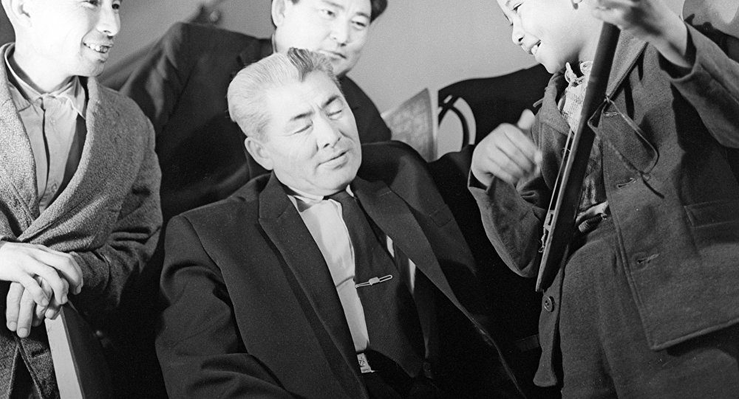
در سال‌های 1939-1933 به عنوان رئیس آموزشگاه موسیقی قرقیزی فرونزه و در سال‌های 1933-1936 هنرمند تئاتر دولتی قرقیزی خدمت کرد و همزمان در نمایش‌های دراماتیک به عنوان بازیگر و آوازخوان فعالیت داشت. در سال‌های 1936-1962 تک نواز تئاتر درام-موسیقی قرقیزی بود. در 1942 نخستین آوازخوان اپرای «اوگنی اونگین» در صحنه قرقیزی بود. در سال‌های 1953-1954 به عنوان رئیس آموزشگاه موسیقی و هنر رقص و بالتی کورن‌کیئف فرونزه خدمت کرد . میلدی‌بایف با ولاسوف، فره، سازنده سرود ملی قرقیزستان (1946) همکاری داشت. از 1948 الی 1968 رئیسهیئتاتحادیهآهنگسازانقرقیزستان بود. از 1948 عضو و دبیر شورای آهنسازان شوروی و عضو کمیته جوایز ملی شوروی بود. معاونشورایعالیشوروی دردوره های اول، دوم و سوم بود . وی در 31 می 1978 در شهر فرونزه (بیشکک کنونی) در گذشت.

غفارآیتی‌اف (1912-1984)Gapar Aytiev
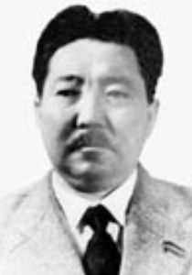
نقاش، عضو آکادمی نقاشان شوروی ، نقاش ملی شوروی ، برنده جایزه جمهوری شوروی قرقیزی تقتوقول ساتیل‌قانوف و عضو حزبکمونیستاتحادشوروی بود. در 28 سپتامبر سال 1912 در روستای تولیقان منطقه قارا سو استان اوش در خانواده‌ای دهقان دیده به جهان گشود . در 1932 موسسه آموزش و پرورش قرقیزی را تمام کرد. در سال‌های 1932-1934 استاد کالج تربیت مدرس جلال آباد بود. از سال 1935 الی 1938 در موسسه نقاشان « یادبود سال 1905» از نقاشان معروف کریماف و پتروویچاف آموزش دید.
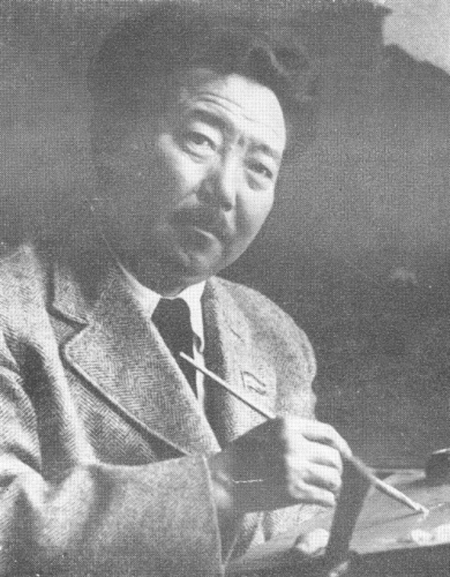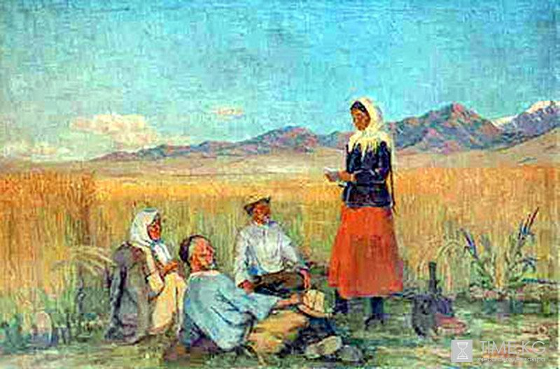
از سال 1934عضو اتحادیه نقاشان شوروی بود. شرکت کننده نخستین نمایشگاه نقاشان (1934) و جنگ جهانی دوم (1941-1945) را برپا کرد. یکی از نخستین نقاشان معروف قرقیز است. غفار آیتی اف به عنوان استاد دورنما ، نقاش تصاویر و مجسمه‌های مطرح در هنرهای تجسمی قرقیزی شهرت یافت. در تشکیل و رشد هنرهای تجسمی قرقیزی شوروی نه تنها به خاطرآثار خود بلکه به عنوان شخصیت اجتماعی تاثیرگذار بود. در سال‌های 1949-1941 و 1944-1968 به عنوان رئیس اتحادیه نقاشان شوروی قرقیزی در رشد و تشکیل انواع هنرهای تجسمی، آموزش و آماده‌سازی نقاشان نسل جدید فعالیت کرد. از سال 1977 در آکادمی نقاشان شوروی در شهر بیشکک ، محلی که فارغ التحصیلان دانشگاه‌های هنر فعالیت می‌کردند، کار کرد.دارنده نشان‌ « لنین»، دو مدال « نشان پرچم سرخ»، مدال « نشان افتخار»، مدال « فعالیت‌های شجاعت»، مدال « جنگ جهانی دوم 1941-1945» است.
فهرست آثار غفار آیتی اف
- غ.آیتی اف نقاش، مجسمه، فهرست نمایشگاه/پیش‌سخن او. پوپوا، فرونزه 1975
- حسن‌بیک‌اف، غ.آیتی اف، فرونزه، قرقیزستان 1976
- هنرهای تجسمی شوروی سوسیالیستی قرقیزی، آلبوم/تألیف پوپوا مسکو، نقاش شوروی 1974
- نخستین نقاش قرقیزی: غفار آیتی اف/ تألیف کراوتسوا، فرونزه، قرقیزستان 1983، 120 ص.
- آ.روم. هنرهای تجسمی قرقیزی. م.ل. فرهنگ، 1941

قاراملا اوروزاف (قارامولدو) (1989-1960)Karamoldo Orozov
قاراملا اوروزاف (قارامولدو) آوارخوان، آهنگ‌ساز برجسته قرقیزستان ، برنده جایزه رتبه دوم مسابقه سراسری شوروی واز سازندگان آلات موسیقی ملی ( 1939) در 1883 در روستای کرومدو استان ایسیک کول چشم به جهان گشود . بعد از به پایان رساندن سال پنجم مدرسه در دوره آهنگ‌سازی و موسیقی تحت نظر اتحادیه آهنگ‌سازان شوروی در مسکو آموزش دید. در سال‌های 1931-1936 در تئاتر ملی قرقیز به عنوان آوازخوان ارکستر خدمت کرد و از 1936 تا آخر عمرش به عنوان آوازخوان ارکستر ملی فیلارمونی ملی و استادهنرستان موسیقی به نامم.کورنکیئف فرونزه خدمت کرد . در 1951 به عنوان نماینده شورای عالی قرقیزستان برگزیده شد. در 1960 ارکستر ملی آلات ملی فیلارمونی قرقیز، مدرسه موسیقی شهر نارین و یکی از خیابان‌های شهر بیشکک به نام وی نامگذاری شده است.
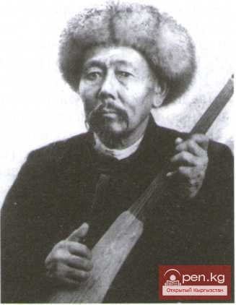
وی دارنده «نشان افتخار» (1931، 1951)، «نشان پرچم سرخ» (1958)، مدال «قهرمان جنگ جهانی دوم » و «افتخارنامه ویژه شورای عالی جمهوری قرقیزستان شوروی » بود.

کالی مولدو‌باسانف (ملاباسانف)(1929-2006) Kaliy Moldobasanov
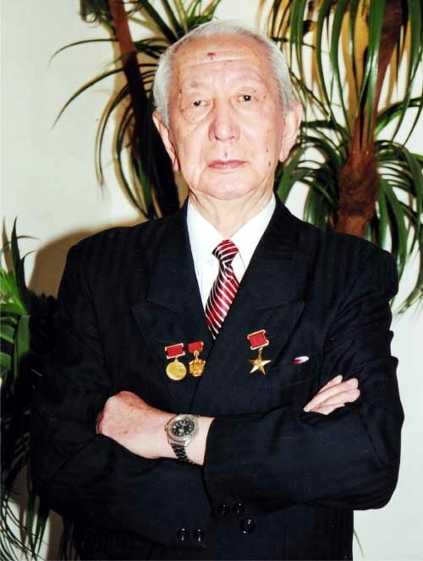
کالی مولدو‌باسانف (ملاباسانف) آهنگ‌ساز و رهبر ارکستر قرقیزی شوروی، استاد موسیقی، شخصیت اجتماعی، پروفسور، هنرمند ملی و دارنده جایزه ملی شوروی ،در 28 سپتامبر 1929 در روستای ترک بخش آق تالای استان نارین در خانواده شاعر قرقیزی ، ملاباسان مسلمان‌قولاف چشم به جهان گشود . از 12 سالگی با علاقه و شوق موسیقی-هنری را در ارکستر تارهای قرقیزی با راهنمایی شوبین آغاز به کارکرد . از 1945 همزمان با فعالیت در ارکستر هنرستان موسیقی رشته ویولن و رهبری تحصیل کرد. در 1950 بعد از به پایان رساندن موفقیت آمیز هنرستان به استودیوی هنرستان ملی مسکو در رشته رهبری ارکستر وارد شد و سپس از به پایان رساندن آن در 1954 به شهر فرونزه (شهر بیشکک کنونی) بازگشت و فعالیت خود را در تئاتر اپرا و باله قرقیزی آغاز کرد. در مدت فعالیت خود سهم زیادی در توسعه هنر موسیقی تئاتری کشور داشت.به طوری که با رهبری وی ، ده‌ها نمایش‌ ملی، کلاسیک و معاصر مانند «اتللو»، «بوریس گردوناف»، «ماناس»، باله‌های «قویروچوک»، «عسل»، «زمین مادر» که تاثیرزیادیدر زندگی فرهنگی کشور داشت، در صحنه تئاتر قرقیزی با موفقیت اجرا شد. همچنین ، ملاباسانف آهنگسازان سمفونی خارجی و شوروی را فعالانه تبلیغ می‌کرد. با کمک او اثر آهنگ‌سازان کلاسیک معروف دنیا و معاصر قرقیزی شهرت پیدا کرد. وی در 1955 فعالیت خود را به عنوان یک استاد آهنگ‌ساز در هنرستان موسیقی قرقیزستان کورن‌کیئف آغازکرد . بعد از به پایان رساندن انستیتوی فرهنگ و هنر بیشن‌علی‌وا در گروه آهنگ‌سازی دانشگاه مذکور به عنوان استاد خدمت کرد. درمسئولیت های ریاست انستیتوی فرهنگ و هنر به نام ب.بی‌شن‌علی‌وا وریاست گروه آماده‌سازی اپرا خدمت کرد . در 1964 عضو اداره شورای آهنگ‌سازان قرقیزستان ، در 1967 معاون آن، و از 1979 دبیر اداره شورای آهنگسازان شوروی بود. 10 نوامبر 1979 عنوان «هنرمند ملی شوروی » به او اهدا شد. نخستین نمایش تئاتری وی «کویروچوک» که در 1958 در صحنه تئاتر بزرگ مسکو به نمایش گذاشته شد، جایزه سوم بین المللی آهنگ‌سازان جوان را در مسکو دریافت کرد. دومین نمایش باله وی «زمین مادر» چ.آتبماتف در 1975 نمایش داده شد. به دستور رهبراتحاد جماهیرشوروی در 28 نوابر 1991 «نشان قهرمان تلاش سوسیالیستی» و «لنین» همچنین مدال طلایی «چکشوسیکل» به او اهدا شد. وی همچنین به موسیقی کودکان و نوجوانان توجه بیشتری می‌کرد. به طوری که «ما بچه‌ها خوشبختیم»، مجموعه شعرها برای کودکان خرد سال ونمایشنامه‌هایزیادی را برای کودکان ساخت. در 1975 نماینده شورای عالی شوروی و از 1989 نماینده ملی شوروی بود. وی در در 29 ماه می 2006 درگذشت . وی دارنده «نشان لنین» 28/11/1991، «نشان پرچم سرخ» 1986، «نشان افتخار» 1/11/1958، جایزه ملی شوروی 1976، ساکن افتخاری شهر بیشکک بود.

کنش جوسوپ اف (1937) Kenesh Jusupov
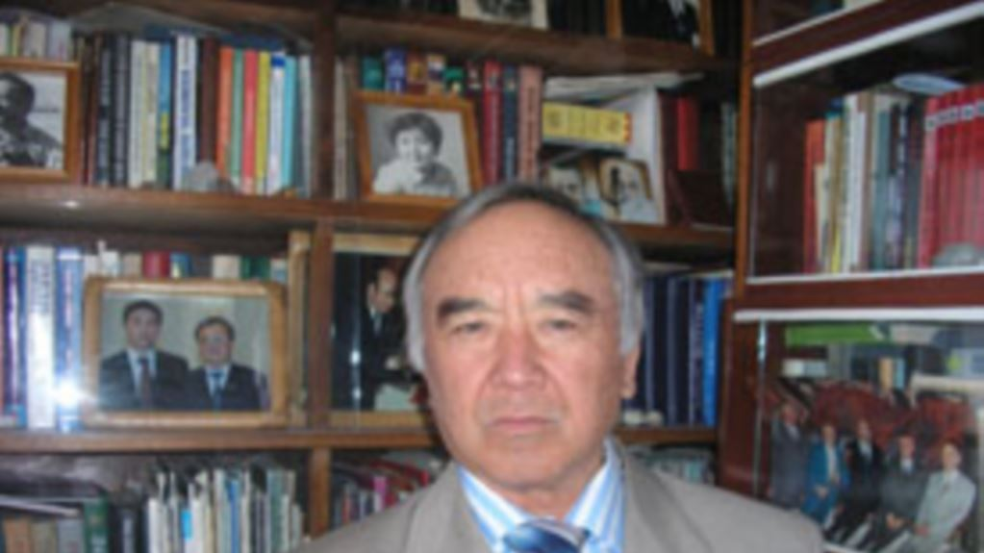

کنش جوسوپ اف ( یوسف اف) نقاش برجسته قرقیزی در روستای اچکی باشی منطقه تیان شان دیده به جهان گشود. وی از دوران کودکی ، عاشقانه طبیعت را دوست داشت و در سن قبل از مدرسه کوه‌ها را نقاشی می‌کرد. در 1954 مدرسه اتوک را به پایان رساند و دو سال در کالخوز به عنوان کالخوزچی، کتاب‌دار و بعد دبیر سازمان کامسامول خدمت کرد . در 1961 رشته زبان وادبیات قرقیزی دانشگاه ملی قرقیزی را به پایان رساند. در سال‌های 1961-1963 در روزنامه « تیان شان»، در 1964 در شورای عالی امور ادبیات و انتشارات گلاولیت در سال‌های 1966-1968 سردبیر انتشارات «قرقیزستان» و در سال‌های 1968-1973 به عنوان سردبیری شعبه نمایشان امه‌نویسی استودیوی « قرقیزفیلم» خدمت کرد . همچنین در مجله « آلا تو»، مشاورت اتحادیه نویسندگان استان نارین، در ساخت ادبی حماسه ماناس و در مجله « آلا تو» به عنوان سردبیر اصلی خدمت کرد .
در 1958 نخستین حکایت « خواب» وی در روزنامه « لنین‌چیل جاش» منتشر شد. حکایت جوسویف «دل من با کوه‌ها است» و داستان‌های « آئین‌قول» و « لذت زندگی» که در مورد جنگ نوشته شده در 1965 به چاپ رسید. در 1975 کتاب « عمر به سبک شعر» جایزه کامسامول لنین قرقیزستان را دریافت کرد . همچنین برنده جایزه بنیاد بین المللی « توگلبای آتا» و جایزه ادبی تابیلدی‌اف شد. برخی داستان‌ها و حکایات وی به زبان‌های ترکی، اکراینی، ازبک، روسی، قزاقی، تاتاری، عرب، فرانسوی و چک ترجمه شده است. مجموعه آثار وی “هیزم شکن» در 1975 در مسکو منتشر شد.
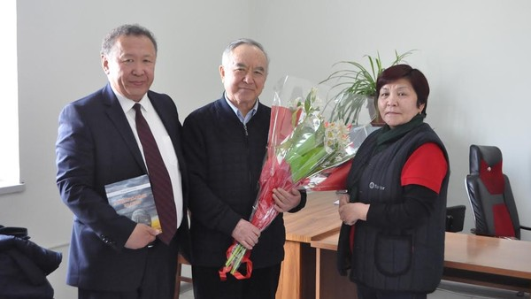
وی حماسه مانای را برای کودکان به صورت داستان باز نوشت. علاقه‌ بسیاری به تاریخ داشت که اکنون به عنوان مورخ و نویسنده شهرت پیدا کرده است . در سال‌های 1991-2002 کتاب پنج جلدی « قرقیزها» و در 2011 کتاب 14 جلدی « قرقیزها» را تألیف کرد . وی از سال 1966 عضو اتحادیه نویسندگان شوروی بود. در 1991 عنوان شخصیت شایسته فرهنگ و در 1999 نویسنده ملی قرقیزی» به وی اعطا شد. در 2004 نیز جایزه دولتی تقتوقول جمهوری قرقیزستان را دریافت کرد .
فهرست آثار کنش جوسوپ اف:
- لذت زندگی، فرونزه 1965، 172 ص.
- در میهن میکلانجلو (میکل آنژ)، فرونزه 1968، 131 ص.
- دل من با کوه‌ها است، فرونزه 1972، 312 ص.
- عمر به سبک شعر، فرونزه 1974، 129 ص.
- میهن، اندیشه و تفکر، فرونزه 1977، 235 ص.
- اندیشه‌ها در راه خونی، شرخ مختصر، فرونزه 1982، 224 ص.
- بیان کوهستانی‌ها، فرونزه 1984، 352 ص.
- اسب، خاطرات، فرونزه 1988، 336 2.
- کتاب سفر، داستان‌ها، فرونزه 1991، 512 ص.
- ماناس، برای کودکان، بیشکک 1995، 175 ص.
- اثر از باستان، بیشکک، 2002، 323 ص.
- خاقان بارس‌بیک، بیشکک 2003، 31 ص.
- عشق علی‌قول، بیشکک 2004، 44 ص.
- فرهنگ قدیم قرقیزها، بیشکک 2006، 226 ص.
- جان‌شریف، بیشکک 2007، 586 ص.
- قرقیزها، 5 جلدی، تألیف جوسوپ اف،
17. قرقیزها 14 جلدی، تألیف جوسوپ اف

توضیخ مختصر آثار جوسوپ اف:
یکی از برترین آثار کنش جوسوپ اف « در میهن میکلانژ» به شمار می‌رود که در سفر 15 روزه وی به ایتالیا خاطرات خود را در مورد این کشور منعکس کرد و کتاب را به نام میکلانژ ، نقاش، معمار، مجسمه‌ساز معروف دنیا نامگذاری کرد . میکلانژ در سن 63 سالگی به ویکتوریا کولونا که در آن هنگام 40 سال داشت عاشق شد و داستان عاشقانه نوشت. وقتی ویکتوریا از دنیا رفت میکلانژ نزدیک بود دیوانه شود. در این سفر چوسوپ اف از شهرهای اصلی ایتالیا بازدید کرده، اطلاعات آن و خاطرات خود را نوشته است.

مرادبیک ریسقول اف (1909-1974) Muratbek Ryskulov
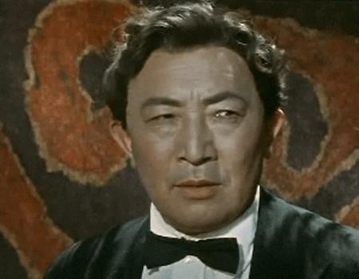
مرادبیک ریسقول اف بازیگر برجسته تئاتر و سینمای قرقیزی، هنرمند ملی اتحاد جماهیر شوروی و جمهوری قرقیزستان شوروی ، دارنده جایزه ملی تقتوقول و یکی از بنیان‌گذاران هنرستان کارگردانی ملی در 1909 در روستای قاروی بخش جومگال چشم به جهان گشود .وی از دوران کودکی به هنر علاقه‌ زیادی داشت.به طوری که برای تحصیل صدها کیلومتر راه را پیاده به پایتخت می‌رفت. دراین میان،ذوق و علاقه او به تئاتر روز به روز افزایش می‌یافت و از این رو، به تئاتر درام قرقیزی وارد شد. واسیلاف، کارگردان نمایش «بازرس» مرادبیک را به عنوان تشکیل دهنده گروه کربه کارگرفت و درمیان بازیگران به استعداد مرادبیک پی برد. از آن موقع با او که پسری جوان و پر انرژی بود کار کرد و در نتیجه، یک هنرمند شایسته شد.
.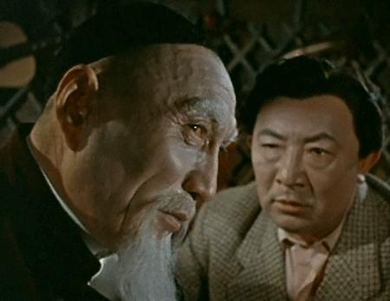
تئاتر درام قرقیزی با استودیوی درام- موسیقی که در 1926 تأسیس شد، آغاز شد. نخستین نمایش این استودیو با عنوان «ملانصرالدین» علاقه‌ جوانان را به تئاتر جلب کرد . همچنین، اولین نمایشنامه‌های قرقیزی: «قاکی غمگین» م.توکومبایف، «قاراچاچ» جانتوشف نوشته شدند . مرادبیک درنمایش‌هایکلاسیک روسی : «بازرس» گوگول، «هیچ چی نبود، شاید، ناگهان طلا باشد» اوسترفسکی، «شورش» و فورمانوا که به زبان قرقیزی ترجمه شده بود به عنوان بازیگر اصلی نقش داشت. در 1930 بر اساس استودیوی مذکور تئاترقرقیزیپدید آمد و نخستین بار قرقیزها به نمایش هنرهای تئاتر حرفه‌ای قدم گذاشته و به تربیت و تعلیم هنرمندان، کارگردان و بازیگران پرداختند.

مرادعلی کورین‌کئیف (1860-1949) Murataly Kurenkeev

مرادعلی کورین‌کئیف آهنگسازآلات قرقیزی مانند قیاق، کوموز و چور بود. وی در 2 ژانویه 1860 در روستای تالدی بولات بخش چون کمین چشم به جهان گشود . در سال‌های 1826-1907 نزد پدرش که هنرمند معروف دوره خود بود، تعلیم و تربیت دید. مرادعلی با استعداد شایسته و خلاقیت خود بعد از انقلاب اکتبر 1917 مشهور شد. وی حدود 80 آهنگ از جمله آهنگ ملی بسیار عالی «شینگراما»، قیز کربز»، کر تولگو»، کوک سامدال» و «کایرما» و غیره را ساخت.
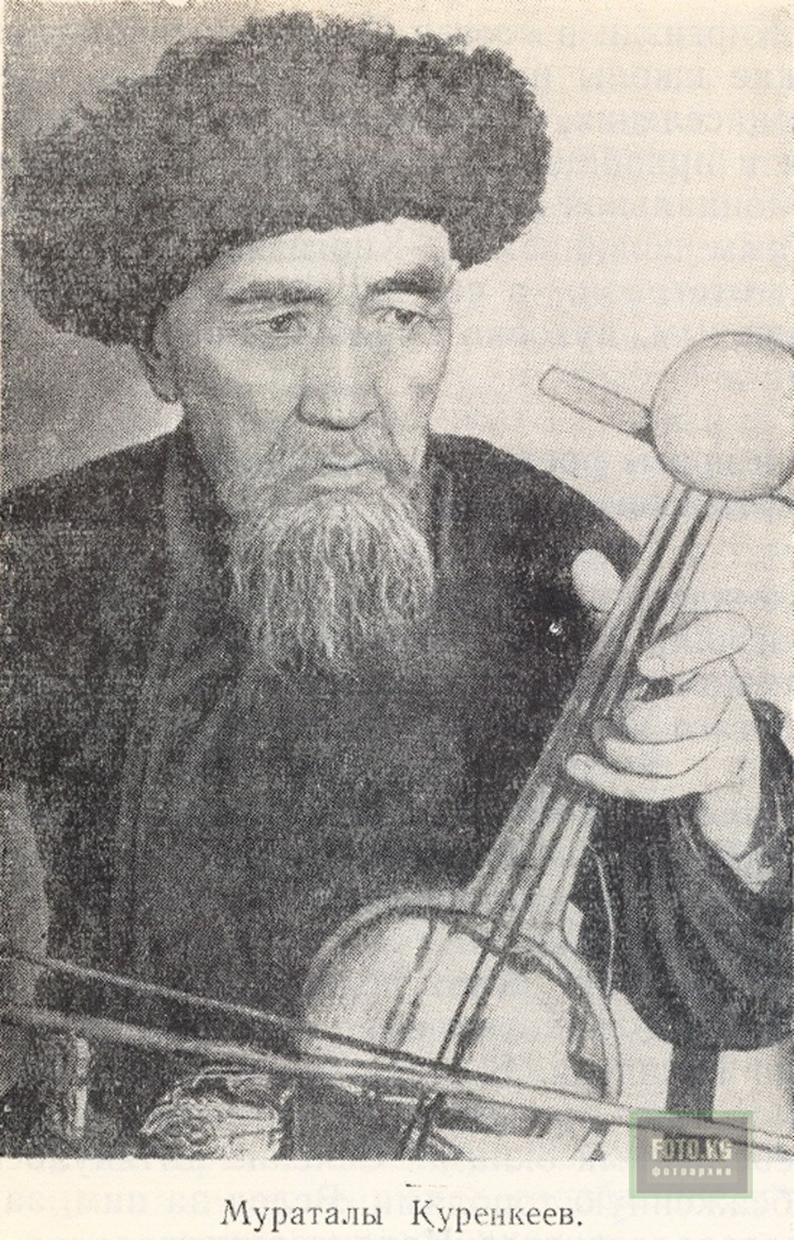
در 1936 اولین شرکت کننده ارکستر آلات موسیقی محلی قرقیزی شد. در آن زمان ،کنسرت‌های مرادعلی و فعالیت وی شهرت یافت. باوجود این ، فعالیت آموزشی خود را ادامه داد. در 1944 آموزشگاه ملی موسیقی به نام وی نامگذاری شد.وی در 1949 در گذشت . تندیس مرادعلی به عنوان یادبود در جلو آموزشگاه نصب شده است. وی دارای «نشان لنین» (1945)، «نشان پرچم سرخ» (1939) بود و در 1939 عضو اتحادیه آهنگسازان شوروی شد.
فهرست آثار مرادعلی کورن‌کیئف:
- ب. آلاقوشف «مرادعلی کورن‌کئیف» بیشکک 2010، 232 ص.
- بو آلاقوشف، موسیقی قرقیزی، دایرهالمعارف، بیشکک 2007، 358 ص.
- وینوگرادف، «مرادعلی کورنکئیف» فرونزه 1962، 167 ص.
- وینوگرادف، موسیقیدانانوآوازخوانانمحلیقرقیزی، مسکو 1972، 35 ص.

موکاش عبدرایف(1920-1979)–Mukash Abdraev
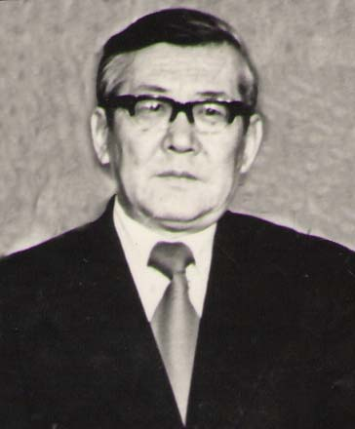
موکاش عبدرایف در منطقه سکولوک روستای چون-جار به دنیا آمد. وی پروفسور، آهنگساز ، شخصیت مورد احترام شوروی و هنرمند قرقیزی بود. وی از سال 1970 عضو حزب کمونیست اتحاد شوروی بود. در 1933 دوره آموزشی ویولن تئاتردرام قرقیزی را به پایان رساند و به مدت پنج سال دیگرنیزآنرا در دانشگاه ایپالیتاف ایوانف در مسکو ادامه داد. در1940 ازکنسرواتوار ملی چایکوسکی پذیرفته شد.وی از استادان آهنگساز بنامی ؛ مانند لیتینسکی و فردن آموزش دید. از سال 1960 میلادی عضو ریاست اتحادیه آهنگسازان قرقیزستان و از 1967 به عنوان نماینده آن خدمت کرد .علاوه برآن، درپست های استادی دانشگاه زنان (1962، ریاست گروه آموزشی آن دانشگاه (1962-1967) و پروفسوری دانشگاه فرهنگ و هنر جمهوری قرقیزستان (1973) نیز قرارداشت. خلاقیت آهنگ‌سازی وی از سال 1940 آغاز می‌شود.
وی با ادامه مسیر هنر موسیقی پیچیده از آهنگ‌ساز معمولی به آهنگسازی حرفه‌ای تبدیل شد و ده‌ها ژانر مختلف موسیقی‌ ساخت. در رشد موسیقی قرقیزی به ویژه موسیقی کر تلاش بیشتری کرد و حدود 200 آهنگ موسیقی ساخت. در رشد ژانر عاشقانه قرقیزی نیز سهم زیادی داشت. همچنین موسیقی ویژه کودکان ساخته بود. آثار وی ؛ مانند “تقتوقول»، « کیشیم‌جان»، جاش جوراکتور» به عنوان اپرا به شمار می‌رود. وی همچون هنرمندانی؛ مانند آ. مالدی‌بای اف ، آ. تولیئف، ب. آلعقوشاف آثار فراوانی ساخت.
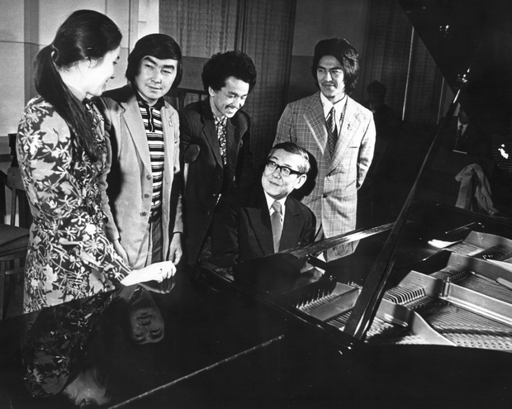
ازجمله آنکه کتاب موسیقی سال پنجم-ششم و هفتم- هشتم را تألیف کرد . برنده جایزه ملی اتحاد شوروی قرقیزی به نام تقتوقول (1974 )، مدال افتخاری « قیزیل تو» و “آردق بلگیسی» و همچنین نماینده مجلس در زمان خود بود.
آثار وی
- م. عبدرایف، « تقتوقول» - آهنگساز – فرونزه، مکتب 1964، 94 ص.
- م. عبدرایف، با نور اکتبر: معرفی برخی ازموسیقی قیرقیزی شوروی، فرونزه، مکتب، 1966، 147 ص.
- م. عبدرایف، موسیقی: کتاب آموزشی براس سال پنجم و ششم مدرسه، فرونزه، مکتب، 1979، 183 ص.
- م. عبدرایف، موسیقی: کتاب آموزشی براس سال هفتم مدرسه، فرونزه، مکتب، 1977، 117 ص.

نصیر داولس‌اف (1929-2011)Nasyr Davlesov

نصیر داولس‌اف هنرمند برجسته جمهوری قرقیزستان، برنده جایزه دولتی « تقتوقول»، یکی از مؤلفان سرود دولتی جمهوری قرقیزستان، آهنگ‌ساز و پروفسور جایگاه بالایی میان هنرمندان معروف قرقیزی دارد. وی در 15 مارس سال 1929 در روستای قارا بولاق منطقه کمین استان چوی دیده به جهان گشود . از دوران کودکی به موسیقی علاقه زیادی داشت که علت اصلی در یادگیری آواز خواندن و قوموز بود. وی در 1944 بعد از به پایان رساندن هفت کلاس مدرسه با شومیان دیدار می‌کند و او تحصیل در هنرستان موسیقی را پیشنهاد می‌دهد و از آن دوره علاقه او به موسیقی بیشتر می‌شود و به عنوان آوازخوان ملی فعالیت خود را شروع می‌کند.
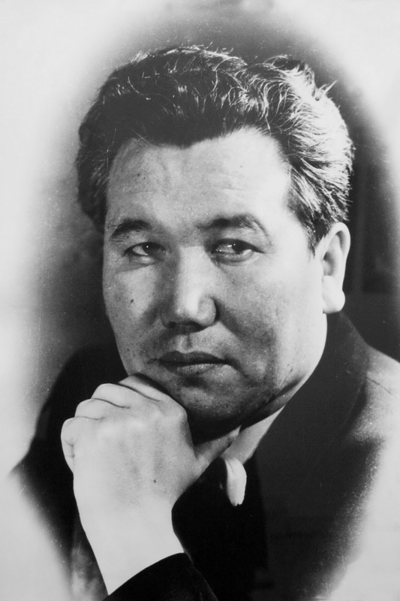

.او در 1945 دررشته کارگرانی آموزشگاه موسیقی، رقص و باله قرقیزی کورینکئیف قبول شد و در 1945 با را هنمای میرونویچ آن را با موفقیت به پایان رساند. وی با استعداد موسیقی توانست تحصیلش را در هنرستان عالی موسیقی دولتی مسکو ادامه دهد و در 1956 رشته کارگرانی اپرا و سنفونی آن را به پایان رساند و به شهر فرونزه برگشت و تا سال 1961 به عنوان کارگران تارهای سنتی خدمت کرد . وی در این مدت آهنگ‌های معروف متعددی نوشت. از سال 1950 روابط دوستانه و همکاری خوبی با ارکستر‌های سیمفونی جهانی، ارکسترهای مسکو، اولیانوسکی،لنینگراد، فیلارمونی گورکفسکی، ارکسترهای دولتی قزاقستان، ازبکستان، تاجکستان، لاتویا داشت. کنسرت‌های وی نه تنها در میهن ، بلکه در کشورهای کانادا، سوریه، دان، اتیوپی و سوئیساستقبال فوق العاده ای داشت. ویدر مدت 40 سال حدود 50 نمایشگاه برپا کرد . از سال 1962 عضو اتحادیه آهنگ‌سازان شوروی شد و در آن سال آثار معروفی مانند « اونگین» چایکوفسکی، « قلب مادر» گرمانف (1963)، « پری آبی» دارگومیژسکئی (1968)، « اولجوبای و کیشیمجان» عبدرایف (1970)، « دون کیوشت» مینکوس، باله « دریاچه قو» چایکوسکی (1965)، « اسپارتاک» خاچاتوریان (1969) را اجرا کرد . آثار موفقیت‌آمیز وی: “موسیقی تقتوقول»، نمایش « اسب یورغه»، کمدی موسیقی « مواظب باشید عروس» هستند. به ویژه کمدی او موفیت‌آمیز بود. به طوریکه مدت 26 سال در صحنه تئاتر قرقیزی اجرا می‌شد.
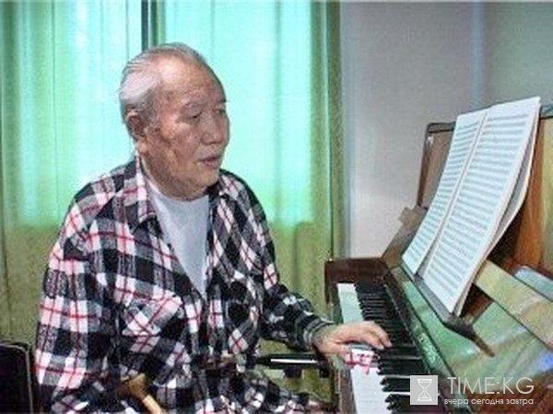
نصیر داولس‌اف از سال 1969 فعالیتش را در زمینه آموزشی در هنرستان‌های اعلی قرقیزی آغاز کرد و به عنوان رئیس گروه موسیقی دانشگاه دولتی آرابای اف فعالیت کرد . در 1971 در دانشگاه فرهنگ و هنر قرقیزی که تازه تأسیس شده بود به عنوان رئیس آن دانشگاه بیش از 15 سال فعالیت کرد . لازم به ذکر است که سرود ملی جمهوری قرقیزستان از طریق آهنگ‌سازان معروف قرقیزی مانند ن. داولس‌اف و ک. مولدوباسانف نوشته شده است. وی در سال‌های 1971-1973 به عنوان نماینده مجلس شورای منطقه سویردلوف و اکتبر برگزیده شد. در 1975 نماینده دائمی شورای شهر فرونزه در شورای نمایندگان ملی شد. برای سهم ارزشمند وی در رشد فرهنگ قرقیزی، به او دو « نشان افتخار»، « نشان پرچم سرخ»، « ماناس» درجه اول و دوم، مدال « افتخار»، افتخارنامه‌های شوروی قرقیزی و قزاقی اهدا شد و عنوان افتخاری « هنرمند ملی قرقیزی»، شخصیت شایسته فرهنگ جمهوری قرقیزستان، جایزه دولتی تقتوقول و جایزه جهانی آلکساندروا را کسب کرد. داولس اف حدود دو دهه آثار آهنگ سمفونی، کانتات‌، رومانس، اپرت، مارش، نمایشنامه و کرها را تصنیف کرد . موضوع آثار وی از عشق تا میهن‌پرستی است . حتی آهنگ‌های ارکستری، موسیقی را نیز برای فیلم‌ها تهیه کرد .
هنرمند شایسته قرقیزی در 12 ژوئن سال 2011 در سن 83 سال از دنیا رفت.
فهرست آثار نصیر داولس اف
- کمدی موسیقی « یوش باش، عروس»، فرونزه 1971،
- « افتخار باد سیاست لنین» فرونزه 1971،
- بالاد « چولپونبای»، 1970
- « تاب»، فرونزه 1968
- افتخار دائمی، فرونزه 1967 و غیره

هرتسن تئودور(1935-2003) Gertsen Teodor
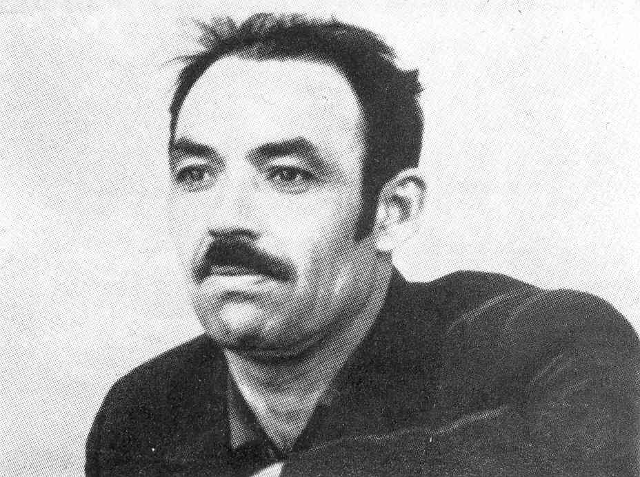
هرتسن تئودور نقاش دیواری و گرافیک در 1935 در روستای اورلوکا منطقه لنینوپولسک دیده به جهان گشود . وی تحصیلاتش را در 1961 در هنرکده فرونزه و بعد در 1966 آموزشگاه عالی هنری – صنعتی به پایان رساند. استاد وی "بودیچنکو " هنرمند معروف آن دوره بود. از سال 1965 فعالیت هنری خود را شروع کرد . از سال 1970 عضو اتحادیه نقاشان شوروی شد، همچنین به عنوان عضو هئیت مدیریه اتحادیه نقاشان و نماینده بنیاد نقاشان قرقیزی برگزیده شد. وی در زمینه نقاشی دیواری، گرافیک‌های دستگاهی و کتابی و دکور فعالیت کرد. در گرافیک ازتکنیک‌های مختلف استفاده می‌کرد .
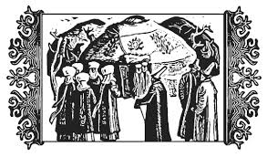
برخی از آثاروی نقاشی با مداد بود؛ مانند « در سون کول» 1976، “افسانه شبی» 1978، « قبل از خواب» 1978، « تصویر پسر» 1980، “کارگاه من» 1980 که مورد استقبال مردم بیشتر قرارگرفت. وی به خاطر تصویرهای ماناس که تاریخ و فرهنگ، آداب و رسوم آن را در خود دارد در قرقیزستان معروف شد . این تصویرها نشان می‌دهند که او با تاریخ، فرهنگ، میراث‌های فرهنگی و آداب و رسوم قرقیزها آشنایی بسیاری دارد که در طی چندین سال آن را مطالعه و بررسی کرده است . وی در 29 ژوئن سال 2003 در آلمان از دنیا رفت.

فصل سوم: چهره‌های سیاسی و اجتماعی

اسحاق رزاق اف (1910-1979) Ischak Razzakov
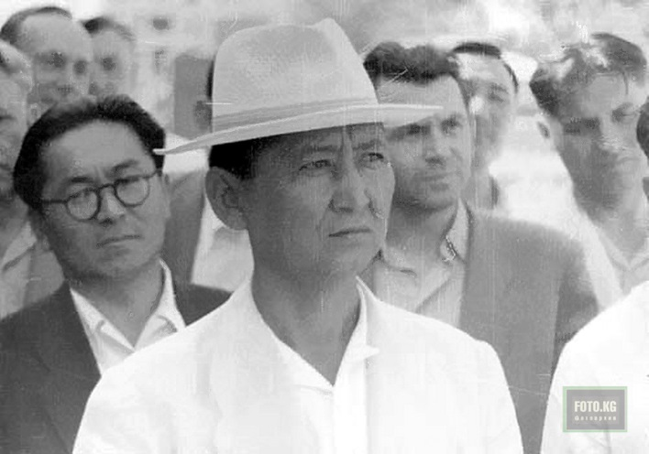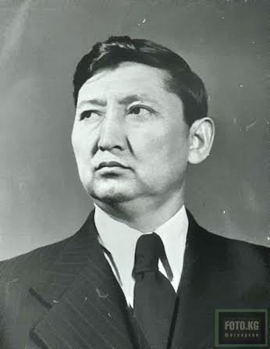
رزاق اف شخصیت ملی و اجتماعی قرقیزستان در 25 سپتامبر 1910 در روستای کوروسون بخش لی‌لیک استان باتکن چشم به جهان گشود . در خانه کودکان شهر کوژند تاجیکستان بزرگ شد. در 1931 آموزشگاه عالی مدریت تاشکند و در 1936 دانشکده مدیریت دانشگاه مسکو را به پایان رساند. در سال‌های 1936-1938 اقتصاددان کمیته برنامه‌ریزی جمهوری ازبکستان شوروی، معاون آن کمیته و در سال‌های 1939-1940 به عنوان رئیس آن مسئولیت داشت. در سال‌های 1944-1945 دبیر کمیته مرکزی کمونیستی ازبکستان، در سال‌های 1950-1961 دبیر اول کمیته مرکزی کمونیستی قرقیزستان ، در سال‌های 1961-1965 عضو شورای امور اقتصادی شوروی ، در سال‌های 1962-1965 عضو شورای علمی-پژوهشی و اقتصادی شوروی و در سال‌های 1965-1967 رئیس بخشی از آن خدمت کرد . به ابتکار رزاق اف تاسیسات صنایع بزرگ و حمل و نقل کشور توسعه و گسترش پیدا کرد. به ویژه آموزش متوسطه و عالی و علم و فرهنگ بیشتر مورد توجه قرار گرفت. وی امکانات تحصیل جوانان قرقیز را در مسکو ایجاد شدفراهم کرد. به ابتکار رزاق اف در 1940-1950 نخستین کتاب حماسه «ماناس» در دو جلد منتشر یافت. همچنین ، کتاب «تاریخ قرقیزها» به چاپ رسید. نماینده شورای عالی شوروی بود. وی دارنده چهار جایزه «نشان لنین»، «نشان پرجم شرخ»، «نشان جنگ میهنی» و مدال‌های فراوانی است. رزاق اف 19 مارس 1979 در شهر مسکو از دنیا رفت. تندیس یادبود وی در شهر بیشکک در خیابان بنیان‌گزاران دولت قرقیزی نصب شده است. یکی از خیابان‌های بیشکک، دانشگاه پلی تکنیک بیشکک و همچنین روستای وی به نام وی نامگذاری شده است.

ایشان ‌بای عبدالرزاق اف (1937-2014)Ishenbay Abdrazakov -
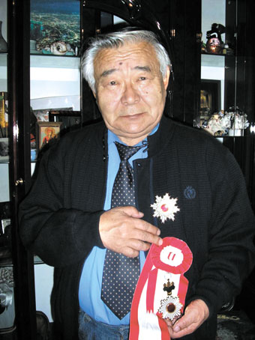
ایشان‌‌بای عبدالرزاق‌اف در 1937 در منطقه ایسیک کول شهر چلپن آتا به دنیا آمد. او سیاستمدار و دیپلمات برجسته بود. وی در 1959 در دانشکاه اقتصادی ملی مسکو و در 1970 در مکتب عالی دیپلماسی وزارت امور خارجه شوروی تحصیل کرد. فعالیت خود را در سال‌های 1962 در کمیته برنامه‌ریزی شوروی سوسیالیستی قرقیزی آغاز کرد.در مسئولیت‌هایی؛ چون آکادمیعلوماتحادجماهیرشوروی، مسئول بخش آموزش و پرورش کمیته مرکزی قرقیزستان، دبیر سفارت شوروی در ژاپن، در کنسولگری شوروی در شهر ساپورو به عنوان کنسول، مشاور سفیر شوروی در ژاپن، رئیسگروهامورخارجهاتحادجماهیرشوروی در ژاپن، مشاور رئیس جمهور و در سال‌های 1996-1999 دبیر ریاست جمهور قرقیزی خدمت کرد.
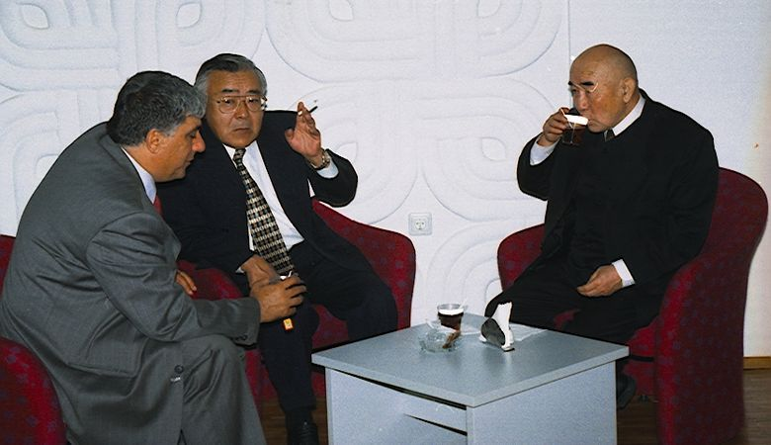
ایشان ‌بای عبدالرزاق اف سفیر شوروی ، رئیس انجمن قرقیزستان-ژاپن، نویسنده سه کتاب و صدها مقالات علمی بود.
فهرست منابع ایشان بای عبدالرزاق اف
- رشد صنعت قرقیزستان، فرونزه، 1965، 100ص.
- تفکر، بیشکک 2007، 560 ص.
- گفتگوی ناتمام، بیشکک 2014تورار ، 228 ص.
معرفی برخی ازاثار ایشان ‌بای عبدالرزاق اف
اندیشه ایشان ‌بای عبدالرزاق اف در مقالات، مصاحبه‌ها و سخنرانی‌های او، در زمینه‌های سیاست خارجی و داخلی جمهوری مستقل قرقیزستان، رشد اجتماعی جمهوری قرقیزستان و کشورهای همسایه منتشر شد.
در کتاب «گفتگوی ناتمام» تبادل نظر ایشان ‌بای عبدالرزاق اف با آقای مرادبیک ایمان‌علی‌اف به عنوان شخصیت سیاسی-دولتی منعکس شده است. عبدالرزاقاف و ایمان‌علی‌اف در سال‌های 1958-1986 در شهر خاباروفسک در آغاز دوره بازسازی جمهوری‌های شوروی دیدار و گفتگو کردند. گفتگوی آنها در مورد قرقیزستان بود و ایشان ‌بای عبدالرزاق اف با پیش بینی وضعیت سخت قرقیزها در آینده نزدیک گله می‌کند. اما در سال‌های 1990 آن‌ها بار دوم دیدار می‌کنند و در 2013 تصمیم می‌گیرند کتاب مشترکی را درزمینه روابط بین المللی قرقیزستان منتشر کنند. اما ایشان ‌بای عبدالرزاق اف چشم ازجهان برمی بندد و به همین دلیل کتاب او : « گفتگوی ناتمام» نام می‌گیرد.

بالبای باتیر (پهلوان بالبای) (1797-1867)Balbay Baatyr
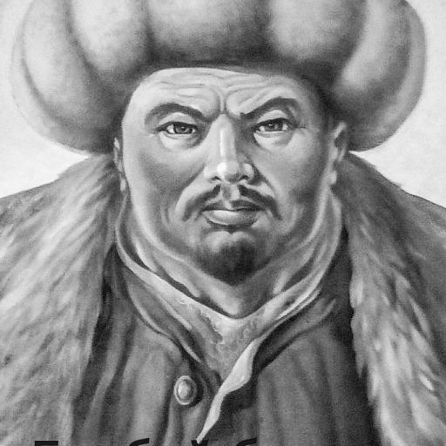
بالبای، پهلوان بزرگ قرقیزی از منطقه ایسک کول بود. در دوران اورمون خان بر خلاف قوانین ممنویت دزدی اسب و حیوانات خانگی اورمون خان تمام اسب های آنها را دزدید و از طرف اورمون خان شش ماه زندانی شد. در سال 1855 قوم بوگو با حکومت اورمون خان مخالف شد و در سال 1855 همکاری با بورونبای به پیوست روسیه رفتند. از آن زمان بین اقوام توگو و ساریباقیش اختلافات و جنگ شورع شده بود و اورمون خان از دست بالبای کشته شده بود. این جنگ از سال 1855 تا سال 1860 ادامه داد. در این جنگ و در اختلافات اقوام این مناطق بالبای به طور فعال شرکت داشت و نام پهلوان بزرگ قرقیزی کسب نمود. وی نه تنها در اختلافات اقوامی بلکه در اختلافاتی میان دونغانهای چینی در ترکستان شرقی،

بای‌علی ایساک اف (1897-1937) Bayaly Isakeev

بای‌علی ایساک اف(اسحاق اف) شخصیت سیاسی و دولتی در ماه اکتبر سال 1897 در روستای اوکاک منطقه کوچکور استان نارین به دنیا آمد. یکی از اولین مولفان قانون اساسی قرقیزستان و مبتکر ترجمه حماسه ماناس به زبان روسی بود. در 1923 در دانشگاه آسیای میانه تاشکند تحصیل کرد .در سمت‌های سردبیری روزنامه « قیزیل قرقیزستان»، ریاست کمیته ایالتی قرقیزی مشغول و مقامات عالی دیگری قرارگرفت. وی در ساخت راه آهن فرونزه-توکموک-ریباچی خدمت زیادی کرد.در ساخت مسیر فرونزه-اوش که مساحت آن 812 کیلومتر است نقش بسیاری داشت. در رشد فرهنگ، به خصوص در زمینه تئاتر، فیلارمونی، اپرا، ارکستر سهم زیادی دارد.
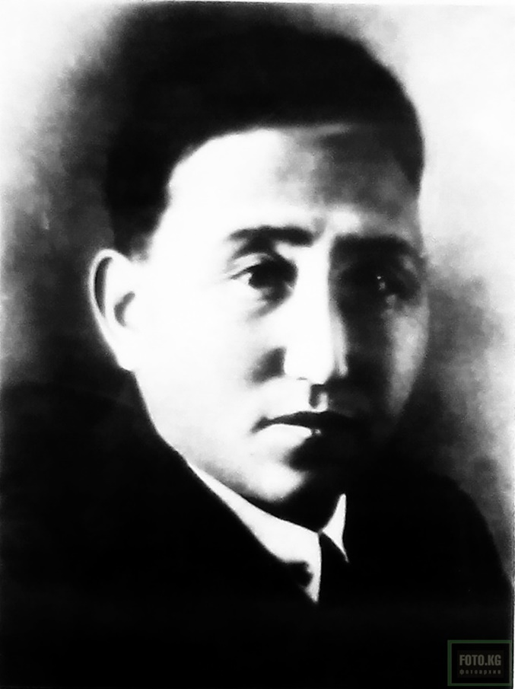

وی در 1937 با شایعات افتر آمیز عضوگروهضدناسیونالیستی دستگیر شد و در 1957 تبرئه و آزاد شد.
تندیسیادبودویدرخیابان شهر بیشکک نصب شده است و یکی ازخیابان‌هایبیشکک و یکی از روستای منطقه کوچکوربهنامویگذاشته شده است.

توروبای قولات‌اف (1908-1984) Torobay Kulatov
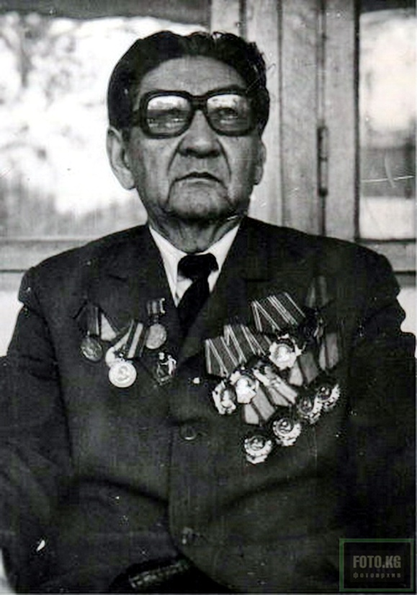
توروبای قولات‌اف،شخصیت سیاسی در 2 می 1908 در روستای قیزیل-بولاق بخش نوکات چشم به جهان گشود.در 1961 آموزشگاه عالی کمیته مرکزی حزب کمونیست شوروشی را به پایان رساند. در 1978 معاون هئیترئیسهشورایعالیشوروی بود. در 1938 معاون معدن زغال سنگ «قرقیز کومور» و در سال‌های 1938-1980 نماینده اجلاس شورای عالی را بر عهده داشت.
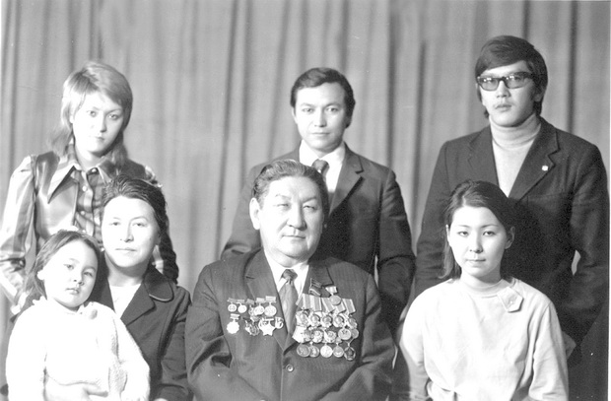
پنج بارمفتخر به دریافت نشان «لنین»، «انقلاب اکتبر» و چهار بار «نشان پرچم سرخ» شد.
جهانی فیلم شهر ایروان (1978).

جان‌تای اولو شابدان (1839-1912) Jantay uulu Shabdan
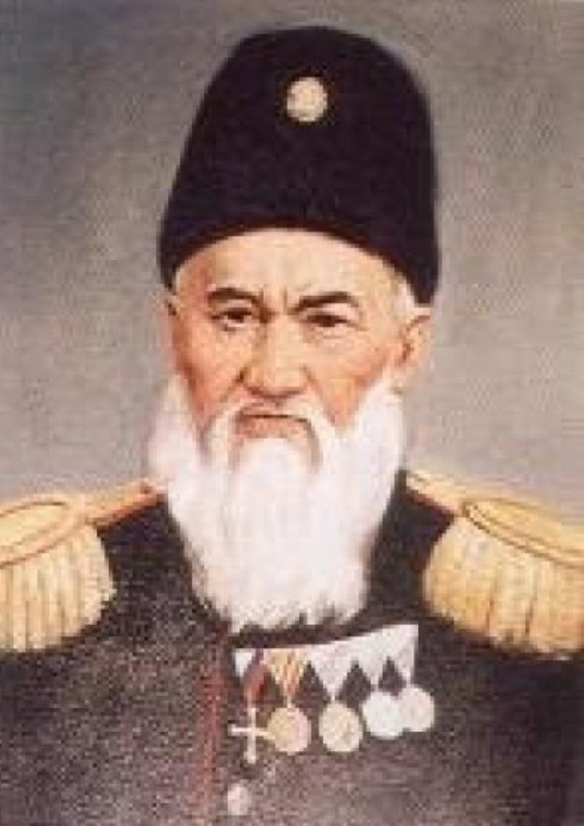

جانتای شابدان اولو از قبایل ساری‌باقیش، نسل تینای، ماناپ، شخصیت سیاسی-اجتماعی در 1839 در روستای کوک جار منطقه کمین استان چوی به دنیا آمد. از دوران جوانی به فعالیت سیاسی وارد شد.

در اواخر 1860 به فرمانده خانات خوقند پیوست شد و به تاشکند سفر کرد. در جنگ اوزون آغاچ علیه ارتش روسی شرکت داشت. خان خدایار به خاطر شجاعت وی در دفاع تاشکند او را به عنوان مشاور خان ترکستان تعیین کرد اما تحت تأثیر پدرش به روسها گروید و تا آخر عمرش به آنها خدمت کرد. وی با فرمانده ارتش جتی سو ارتباط خوبی داشت. در 1868 در پیشگیری ازانقلاب ماناپ قبیله سایاق که مخالف تبعیت از روس بودند، شرکت کرد و در سال‌های 1878-1877 در تبعیت قرقیزهای آلتای از روسها به ژنرال اسکوبلیف کمک کرد .

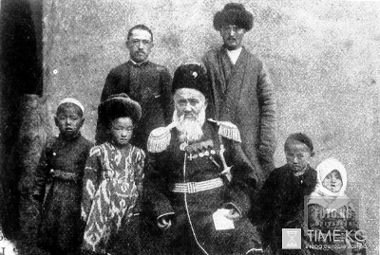

در 1878 با سربازان خود ارتش روسها را در جنوب منطقه آت باشی راهنمایی کرد. در 1883 در مراسم تاجگذاری الکساندر سوم شرکت داشت و جایزه سرباز ارتش و ساعت طلایی را دریافت کرد . در 1909 به دستور وی مدرسه‌ای را که با آموزش جدید تدریس می‌شد در روستای چون کمین بنا نهادند. اثر، فعالیت و زندگینامه شابدان در 1914 در اثر « تاریخ قرقیزی شادمانیه» عثمان علی صادق اولو در شهر اوفا منتشر شد. مجسمه وی در شهرهای بیشکک و کمین نصب شده است.

کارغا آقا (1718-1828) Karga aga

کارغا آقا از قوم بوگو نسل جلدن بود که حدود 70 سال عمرش به عنوان بیک به مردم خود حدمت کرد. وی در تمام عمرش در منطقه جوقو زندگی کرد و گفت: « هیج جای مانند سرزمین جوقو وجود ندارد، آب این سرزمین ماست است، ماهی‌اش طلا است» سرزمین خود را مقدس می‌دانست. وی در تربیت و تعلیم خانواده‌اش توجه ویژه‌ای داشت.به طوریکه 10 فرزندش را مناسب دوران خود تعلیم و تربیت داد. در دوران حمله جونگارها به سرزمین ، توسعه سرزمینی امپراتوری تسین و تلاش خانات خوقند برای حاکمیت بر قرقیزها زندگی کرد .به خاطر استعداد و دانش ، توان برقراری ارتباط با ملل دیگر و شخصیت عادلانه‌اش مورد احترام بود.بر اساس اطلاعات تاریخی ،کارغا آقا نام بیک را برای آزاد کردن مردم خود از حمله قالمالق در سال‌های 1754-1758 به خود گرفت. در 1758 با عنوان سفیر قرقیزان در پکن با تسین لون ملاقات و درباره پس دادن زمین قرقیزان تلاش کرد. همچنین، درنتیجه تلاش وی مرز قرقیزستان و چین مشخص شد و اقوام قرقیز منطقه اسیک کول استقلال خود را بازیافتند.

دایر حسن‌اف (1922-2010)Dair Asanov
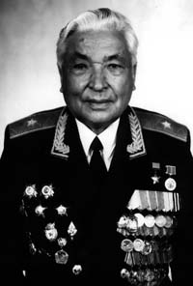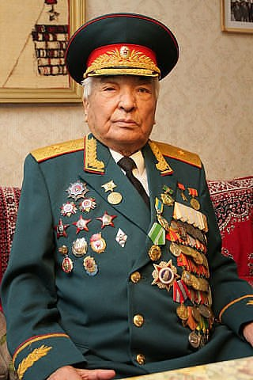

دایر حسن‌اف در 30 می 1922 در روستای آق کایندی منطقه آت باشی استان نارین دیده به جهان گشود .وی قهرمان شوروی (1945) و ژنرال (1994) بود . او در آموزشگاه نظامی اولیانوسکی، آموزشگاه نظامی تاشکند و آکادمی نظامی- سیاسی لنین در مسکو تحصیل کرد. در 1941 به ارتش شوروی دعوت شد و در جنگ جهانی دوم در جبهه‌هایاستالینگراد واوکراین جنگید. از سال 2001 رئیس شورای وزیران جنگ،کارونیروهایمسلح نظامی شهر بیشکک بود. کتاب‌های « تربیت نظامی – میهن پرست جوانان» (فرونزه 1976)، به خاطر زندگی در زمین» (بیشکک 2002)، وظیفه مقدس – خاطرات فرمانده» (بیشکک 2006) ازآثار قلمی اوست. در سال‌های 1951-1955 نماینده شورای مجلس قرقیزی بود. در 2005 نام وی برای آموزشگاه ملی نظامی دولتی قرقیزی گذاشته شد. وی دارنده مدال‌های جنگ جهانی درجه یک، چهار ستاره قرمز و آوردن ماناس درجه 3 بود. دایر حسن‌اف ژنرال معروف قرقیزی در 2010 از دنیا رفت.

زهره کان کای نظروا (1902-1982) Zuura Kainazarova
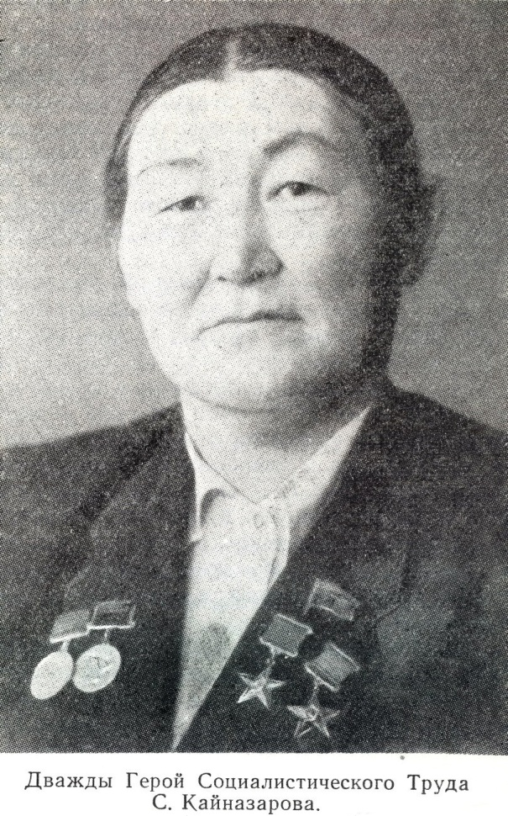
زهره کان کای نظروا ، نوآور تولید محصولات کشاورزی در قرن بیستم و زن نمونه قرقیز درامر زراعت در 1902 در روستای جیلامیش بخش سوکولوق در خانواده فقیر چشم به جهان گشود . وی فعالیت خود را در 1929 در کالخوز کالینین منطفه سوکولوق به عنوان چغندرکار آغاز کرد . وی بعد از تعیین شدن به عنوان رئیس گروه چغندرکاران (در 1935) در مسابقه شوروی «پنج صدی‌ها» شرکت و ازهرهکتار زمین، بیش از 971500 کیلو چغندر برداشت.
زهره کان کای نظروا علاوه بر فعالیت کشاورزی، با دانشمندان معروف دنیا نیز دیدار و به پیشنهادهایشان با دقت گوش می‌داد و در عمل و تجربه بکار می‌بست.
وی در حزب کمونیست شوروی عضو شد. در سال‌های سخت جنگ جهانی دوم سعی می‌کرد تمام کوشش خود را برای توسعه کشاروزی صرف کند. باوجود کمبود وسائل فنی و حمل و نقل مثل همیشه تولید بیشتری برداشت می‌کرد . در گزارش سالانه خود گفت: «از یک هکتار زمین یک صد هزار کیلو چغندر قند برداشت می‌کنیم.» (فرونزه 1948).
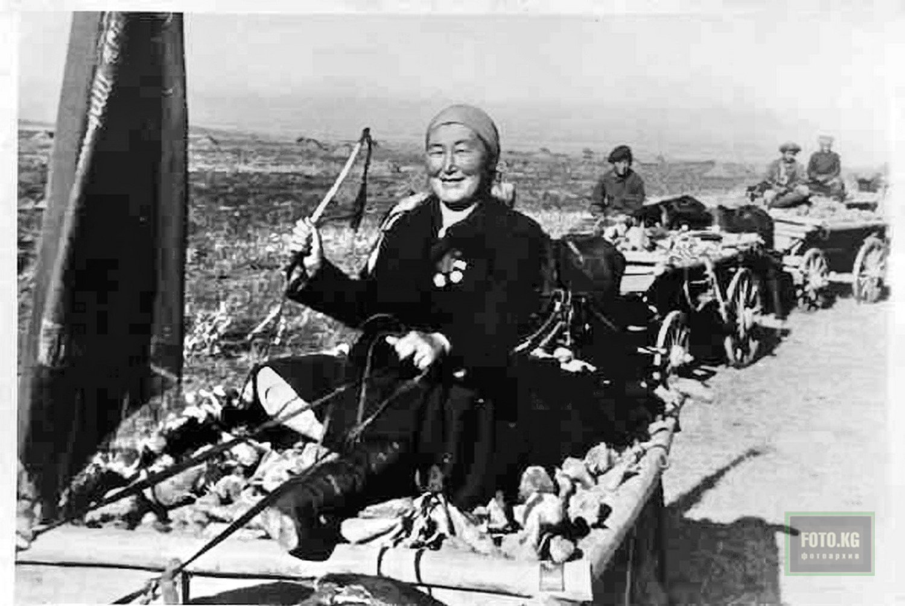
در گزارش دیگری نوشت: «سیزده است که از یک هکتار زمین که بر عهده من گذشت ه شده بیش از 125000 کیلوچغندر دریافت می‌کنم» وبه ضرب‌المثل: «زمین – مادر ثروت، زحمت برادر آن است» اعتقاد دارم».
در 1949 به خاطر تلاش‌های او محصول چعندر در قرقیزستان بین تمام کشورهای شوروی حائز رتبه اول شد. در اولین و سومین شورای شوروی در اجلاس سوم و دوازدهم به عنوان نماینده مجلس برگزیده شد.
وی دارنده «نشان لنین» 1941، 1947، 1948) و نشان پرچم سرخ» (1946) بود. در سال‌های 1941-1945 به خاطر نشان دادن شجاعت در جنگ جهانی دوم، ستاره طلای خدمت در حوزه کشاورزی را دریافت کرد . وی نه تنها در حوزه کشاورزی بلکه به عنوان یک زن دلسوزو مهربان بود و نه تنها کودکان یتیم قرقیز بلکه قزاق، روس، ازبک، لهستانی و اکراین را نیز حمایت و تربیت کرد.

سلطان ابراهیم‌اف (1927-1980)Sultan Ibraimov
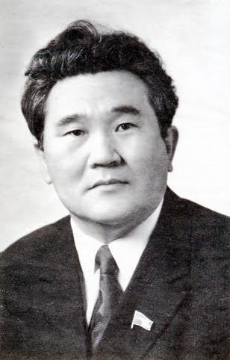
سلطان ابراهیم‌اف شخصیت دولتی و سیاسی قرقیز، در 1927 در روستای البالو (ابراهیم‌اف مانونی) منطقه چوی دیده به جهان گشود . دانشکده مهندسی آبیاری کشاورزی و مکانیزه را در شهر تاشکند و آموزشگاه احیای اراضی کشاورزی به پایان رساند. وی به عنوان دبیر دوم کمیته مرکزی حزب کمونیست اتحاد شوروی قرقیزی در منطقه‌ی آلامودون، وزیر کشاورزی وآبیاری قرقیزستان، دبیر کمیته مرکزی حزب کمونیست شوروی قرقیزستان، دبیر اول اوش کمیته مرکزی حزب کمونیستی اتحاد شوروی قرقیزی در اوش و همچنین، ریاست شورای عالی جمهوری قرقیزستانشوروی ، رئیس شورای وزیران جمهوری قرقیزستانشوروی خدمت کرد . او سهم بسیاری در رشد اقتصاد قرقیزستان و شوروی داشت.
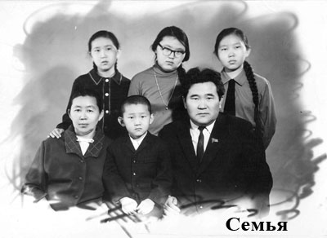
وی دارای مدال و نشانه‌های فراوان مانند « لنین»، « انقلاب اکتبر»، « نشان پرچم سرخ» است. او در 1980 درگذشت. درشهربیشککتندیسیادبودویدرخیابان بنیان‌گزاران نصب شده است و یکی ازخیابان‌های بیشکک به نام اوست.

قاضی دهقان‌بای اف (1913-2010)Kazy Dyikanbaev
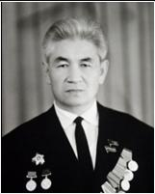
قاضی دهقان‌بای اف در 1 دسامبر سال 1913 در روستای تالدی سو، منطقه ایسیک کول دیده به جهان گشود . شخصیت دولتی و سیاسی وجل شایسته زمینه اقتصاد بود. در مسئولیت‌های اقتصاددان کمیسیون برنامه ریزی ملی جمهوری قرقیزستان شوروی، رئیس برنامه ریزی استانی فرونزه، معاون برنامه‌ریزی ملی قرقیزستان ، معاون شورای کمیسیون جمهوری قرقیزستان ، وزیر امور خارجی جمهوری قرقیزستان شوروی، رئیس شورای کمیسیون مردم جمهوری قرقیزستان شوروی، شورای وزیران جمهوری قرقیزستان شوروی و معاون کمیته برنامه‌ریزی مجهوری قرقیزستان شوروی خدمت کرد . نماینده مجلس شورای عالی شوروی اجلاس دوم، سوم و پنجم بود.
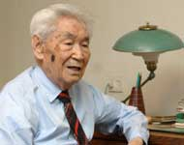
قاضی دهقان‌بای اف حدود 50 سال از عمر خودش را به برنامه‌ریزی سیستم کشاورزی کشور، برنامه‌های نه ساله و پنج ساله گذاشت و در رشد اقتصادی-اجتماعی کشور سهم بسیاری داشت. وی مدیریت ساخت کارخانه‌ها و شرکت‌ها، هیدروستات و کانال‌های بزرگ را عهده دارشد و درساخت کانال چان چوی، مسیر بیشکک-بایکچی-نارین-توروگارت، مسیر بیشکک-تقتوقول-جلال آباد-اوش-لی‌لک که دارای بیش از هزار کیلومتر است و ساخت ایستگاه‌ برق آبی نارین، مخازن آب اورتو توکوی، پاپان، تورت کول در سطح دولت تلاش کرد . وی برنده جایزه و مدال‌های « لنین 2»، « جنگ جهانی دوم» درجه اول و مدال « ماناس» درجه اول و سوم شد. وی در 16 فوریه سال 2010 در شهر بیشکک از دنیا رفت.

عیسی آخون‌بای اف (1908-1975)Isa Ahunbaev
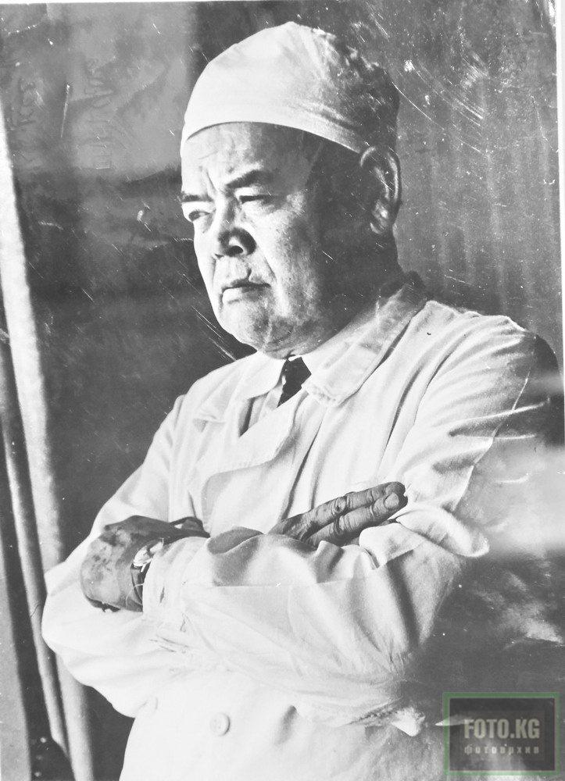
عیسی آخون‌بای اف دکتر جراحی، پروفسور علوم پزشکی،در 12 سپتامبر سال 1908 در روستای تارو آیقیر منطقه ایسک کول دیده به جهان گشود . وی عضو آکادمی علوم پزشکی شوروی ، هیات علمی آکادمی علوم شورای قرقیزی (1954) و نخستین رئیس آن (1954-1960) بود. برنده جایزه دولتی شوروی قرقیزی در زمینه علوم تکنیکی (1970) بود. وی بعد از اتمام دانشگاه پزشکی آسیای مرکزی در تاشکند، به عنوان معاون کمیساریای بهداشتی شورای قرقیزی و رئیس شعبه جراحی بیمارستان شهر فرونزه خدمت کرد . وی از سال 1974 تا آخر عمرش رئیس بخش جراحی عمومی علوم پزشکی ملی قرقیزی و همزمان رئیس علوم پزشکی ملی قرقیزی و رئیس شعبه قرقیزی هیات رئیسه شورای عالی شوروی بود . وی در رشد علوم پزشکی و آموزش و تربیت پزشکان قرقیزی سهم زیادی داشت.
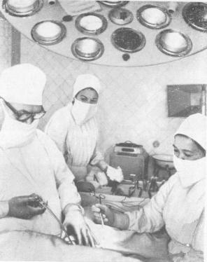
آخون بای اف در زمینه‌های آپاندیس کودکان، بیمارهای کبد، اکینوکوکوس، شوک و قلب کارهای علمی پژوهشی زیادی انجام داد. به ابتکار او شعبه جراحی کلینیک درمانگاه جمهوری (1959) تأسیس یافت. همان سال، نخستین جراحی قلب در قرقیزستان انجام شد. بیش از 230 اثر پزشکی دارد و چندین بار در فروم‌های علمی – اجتماعی، همچنین چهار بار در کنگره جراحی شرکت داشت. وی کارهای علمی و پژوهشی خود را در همایش‌های علمی - بین المللی ؛ ازجمله در کشوهای سترالیا،فرانسه،یونان وکانادا ارائه داد. نماینده مجلس شورای قرقیزی شوروی بود. اکنون از طرف آکادمی ملی علوم جمهوری قرقیزستان جایزه‌ای به نام عیسی آخون‌بای اف وجود دارد و اسم وی به یکی از خیابان‎‌های مرکزی بیشکک و همچنین کلینیک مرکزی درمانگاه جمهوری قرقیزستان گذاشته شده است. وی دارنده « نشان افتخار»، مدال‌های لنین، « نشان پرچم سرخ»، « انقلاب اکتبر» و « دوستی ملل» است. عیسی آخون‌بای اف در 5 ژانویه سال 1975 از دنیا رفت.
فهرست آثار عیسی آخون‌بای اف
به زبان قرقیزی:
- فرهنگ لغات روسی-قرقیزی اصطلاحات تشریحی-فیزیولوژی، فرونزه 1964، 417 ص.
- آخون‌بای اف و اندروسوف - واگیری ورم غده درقی، فرونزه 1964، 25 ص.
به زبان روسی:
- اکینوکوکوس کبد و درمان جراحی آن، فرونزه 1976، 179 ص.
- کتاب راهنمای سندرم‌های بیماری انسان و تست‌های تشخیص آن. فرونزه 1973، 235ص.
- مشکلات اکینوکوکوس در قرقیزستان، فرونزه 1965، 22 ص.
- آخون‌بای اف و اندروسوف - واگیری ورم غده درقی، فرونزه 1964، 25 ص.
- آخون‌بای اف و اندروسوف – انواع شوک‌ها، فرونزه 1960، 168 ص.
- واگیری ورم غده درقی در قرقیزستان . مشکلات آن، فرونزه 1957، 17 ص.

قابا اولو کوجوم‌قول (1889-1956)Kaba uulu Kojomkul
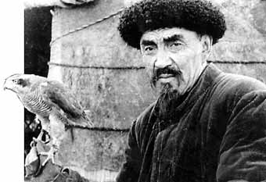

قابا اولو کوجومقول در 1889در چراگاه کن سو منطقه سوسامیر دیده به جهان گشود .در سال‌های 1931-193 عضو حزب کمونیست اتحاد شوروی بود. در کودکی به عنوان چوپان برای ثروتمندان خدمت می‌کرد. وی در سمت‌های رئیس کمیته فقیران سوسامیر، رئیس بخش زمین منطقه کارا باله و دبیر اجرایی شورای روستای سوسامیر، قایرما، کوکومیرین قرارگرفت . تا آخر عمرش در کالخوز “آزادی» به عنوان رئیس آن خدمت کرد.
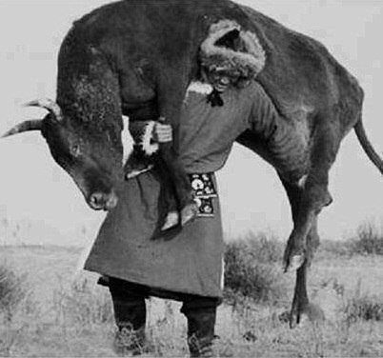
قابا اولو کوجومقول فردی قوی با هیکل بسیار بزرگ بود. بر اساس بعضی از داده‌ها، وزن او در 47 سالگی 164 کیلو و قدش دو مترو 36 سانتیمتر بود و اندازه کفش وی 52 بود. وی در تمام کشتی‌ها پیروز می‌شد و بعد از پیروزی بر بالبان شولاق پهلوان قزاقی معروف شد. پهلوان قرقیزی کوجومقول در سن 67 سال در گذاشت.

قولیپا کوندوچالوا (1920-2015) Gulipa Konduchalova
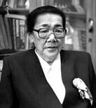
قولیپا کوندوچالوا در 15 ژوئه 1920 در روستای کارا جیگاچ بخش آلامدین استان چوی چشم به جهان گشود . شخصیت سیاسی و اجتماعی است. وی در 1945 درآموزشگاه حزب عالی مسکو تحصیل کرد. در سال‌های 1948-1949 دبیر هئیت رئیسه شورای عالی کمیته مرکزی حزب کمونیست، در سال‌های 1953-1958 معاون شورای وزیران قرقیزستان شوروی ، وزیر امور خارجه قرقیزستان ، در سال‌های 1963-1980 وزیر فرهنگ قرقیزستان ، در سال‌های 1980-2003 رئیس هئیت رئیسه مرکزی بنیاد حفظ میراث‌های فرهنگی و تاریخی جمهوری قرقیزستان خدمت کرد . سهم وی در توسعه فرهنگ و هنر بسیار است. نماینده مجلس شورای عالی جمهوری قرقیزستان و شورای عالی شوروی بود.
وی دارنده جایزه بین المللی «کورمان‌جان»، «لنین»، دو بار «نشان پرچم سرخ»، «نشان افتخار»، در 2010 نشان «ماناس» درجه یک، پهلوان جمهوری قرقیزستان ، نشان ویژه‌ «آک شومکار» و مدال‌های فراوان است. او در 2015 در 95 سالگی از دنیا رفت.

کورمان‌جان داتکا (1811-1907) Kurmanjan Datka
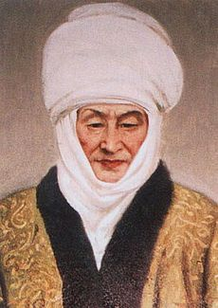
کورمان‌جان داتکا نخستین زن قرقیزی که شخصیت دولتی و اجتماعی دارد، در سال 1811 میلادی در روستای "اواوک" واقع در استان اوش جنوب قرقیزستان در خانواده‌ای عادی به نام ماماتبای از طایفه مونغوش به دنیا آمد.
در 1829 ، در سن هیجده سالگی، با جار اولو قول سید که سنش از کورمانجان بسیار بزرگ بود و والدینش در زمان کودکی کورمانجان، وی را از خانواده وی خواستگاری کرده بودند، ازدواج کرد. کورمانجان از نخستین روز به قول سید علاقه‌ای نداشت؛ بدین سبب از وی طلاق گرفت و به خانه والدینش بر می‌گردد.
در 1832 با عالم بیک داتکا که او را از ازدواج قبلی آزاد کرده بود ازدواج کرد. در آن زمان عالم‌بیک لقب داتکا (ژنرال) را گرفته، حاکم ولایت اندیجان بود. همچنین وی حق حکومت بر منطقه "آلای" را داشت.
فعالیت گسترده او در حل مسائل و مشکلات مردم از اولین روزهای ازدواج با عالمبیک، از دستاوردهای مهم قرقیز ان محسوب می‌شود. اقدامات و افکار کورمانجان مورد استقبال مردم قرار گرفت و اعتماد ملت را جلب کرد. او به شوهر خود در انجام و ظایفش کمک می‌کرد و این توانایی را داشت که تمام قبایل را برابر بداند که ویژگی اخیر، نقطه پیوند قبایل آلای محسوب می‌شود.
عالم‌بیک بعدها کورمانجان را به دنیا معرفی کرد و در نتیجه تحت تعقیب خان‌نشین "قاقان" قرار گرفت. وی در 1860 در جنگی بزرگ در منطقه اوزون آغاچ، دوازده هزار سرباز خود را که باید در برابر ارتش امپراطوری روسیه بسیج می‌شدند،مرخص کرد؛ عالم‌بیک از اول می‌دانست که در این جنگ شکست خواهد خورد؛ چون با وجود این که تعداد سربازان طرفین تقریباً برابر بود، تسلیحات ارتش وی در قیاس با ارتش روسیه بسیار ضعیف بود.
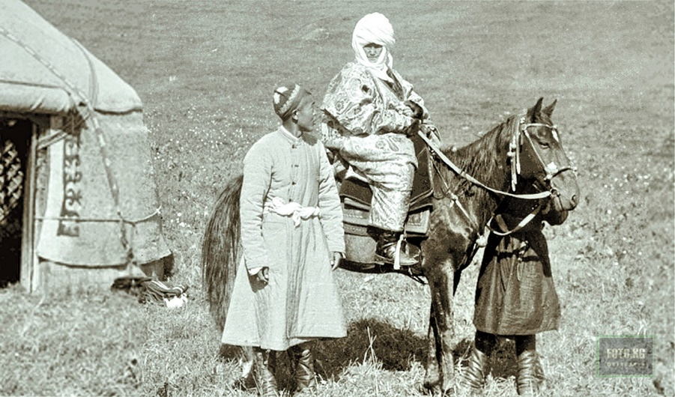
بعد از درگذشت عالم‌بیک، نیروها تحت مدیریت کورمانجان درآمدند. وی برای حل این اختلافات، تصمیمات بی‌طرفانه و عادلانه‌ای گرفت. بدین ترتیب به تدریج اعتبار کورمانجان بیشتر شد؛ به گونه‌ای که در تمام منطقه "دشت فرغانه" مشهور گردید.
در 1876 منطقه آلای به امپراتوری روسیه پیوست و کورمانجان داتکا مجبور شد رابطه دوستانه‌ای با تزارهای روسی بر قرار کند. حکومت روسیه تزاری کامچی‌بیک را مقصر اعلام کرد، این در حالی که مقام و جایگاه بالای ملکه آلای در نجات پسرش کارساز نبود. کورمانجان داتکا در هنگام اعدام پسرش حضور داشته است. کورمانجان در 1 فوریه 1907 میلادی در خانه‌اش در روستای "مادری"از دنیا رفت و در شهر اوش در کنار قبر پسرش کامچی‌بیک خاک سپاری شد. وی 5 بچه، 31 نوه، 57 نبیره داشت.
چهره کورمانجان را می‌توان بر روی اسکناس 50 صومی قرقیزستان مشاهده کرد. در پشت زمینه این اسکناس مجموعه تاریخی اوزگن ترسیم شده است، شهری که زمانی جزء زمین‌های تحت حکومت کورمانجان بوده است.
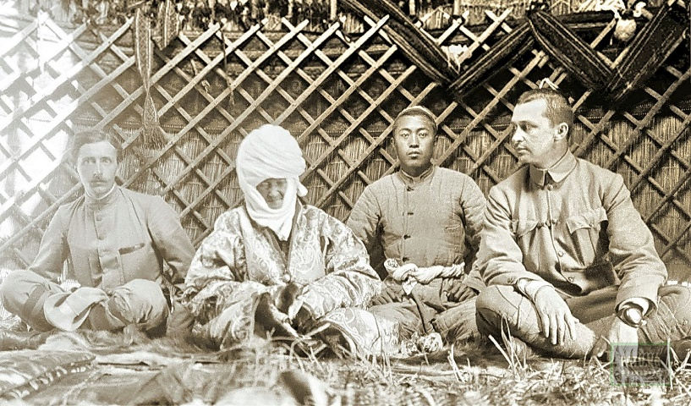

امروزه، کورمانجان، نام جایزه بین‌ المللی دانشگاه قرقیزی-روسی اسلاویانی است که بارها به شخصیت‌های علمی، فرهنگی و سیاسی کشورهای مختلف از جمله همسران روسای جمهور روسیه و قزاقستان اعطا شده است.

عبدالقادر اوروزبیک اف (1889-1937) Abdykadyr Orozbekov
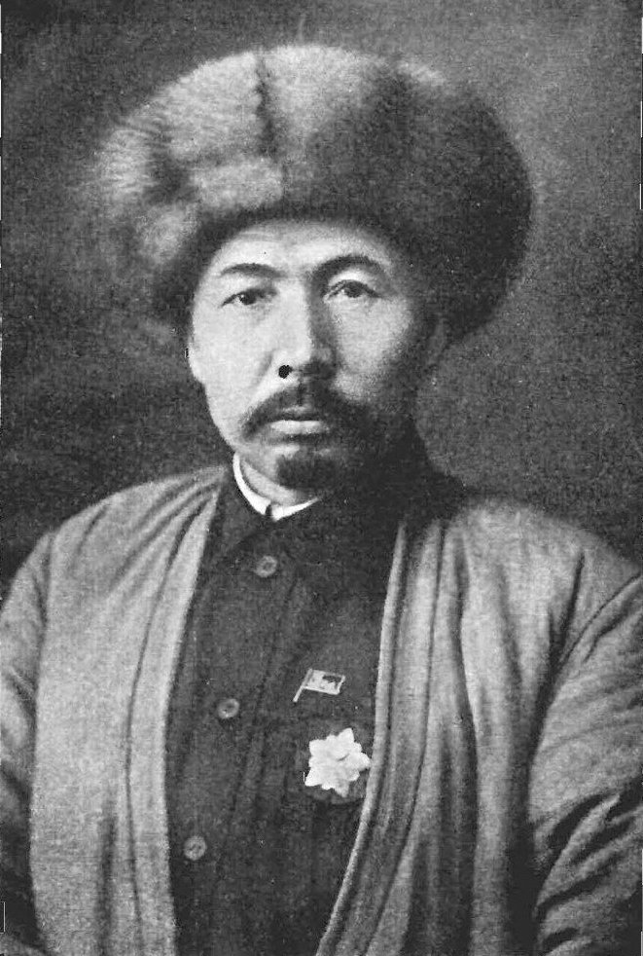
عبدالقادر اوروزبیک اف در 1899 دراستان فرغانه ، روستای اوخنا بخش قدمجای استان باتکن فعلی چشم به جهان گشود . شخصیتی ملی است. وی در بنیان و توسعه شوروی تلاش کرد.در سال‌های 1909-1016 در عصیان ملی – آزادی به طور فعال شرکت کرد .در 1917 عضو اتحادیه اساتید و کارگران استان فرغانه شد. بعد از تشکیل حکومت شوروی به عنوان فرمانده گارد سرخ استخدام شد و در مبارزه با باسماچی‌ها شرکت داشت. در سال‌های 1924-1925 رئیس بخش توزیعزمین شهر اوش، در 1925 دبیر عالی کمیته حزب کمونیست شوروی بود و در 1937 تحت فشار و تضییق قرار گرفت و کشته شد.
در 1924 مفتخر به دریافت نشان طلایی جمهوری ترکستان ودر 1932 نشان پرچم سرخ شد. یکی از خیابان‌های شهر بیشکک به نام او نامگذاری شده است.

کاکیش ریسقول‌وا (1918 ) Kakish Ryskulova
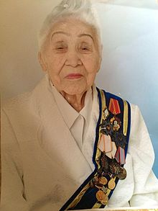
کاکیش ریسقول‌وا در 15 اکتبر 1918 در روستای چتیندی بخش قند استان چوی چشم به جهان گشود . نخستین زن عضوهیات علمی، دکترای علوم پزشکی(1967)، پروفسور و جراح بود. عضوهیات علمی آکادمی علوم قرقیزستان (1969)، دکتر پزشک برجسته قرقیزستان (1957) وشخصیت شایسته علوم پزشکی (1980) است. در 1938 دانشگاه پزشکی فرونزه و در 1949 مقطع دکترای آن دانشگاه را به پایان رساند. وی در زمینه پیوند اعضا ، معالجه سیستم عصبی ، عروق، بیمارهای روده‌، کبد و ... تحقیق گسترده‌ای کرد و در عمل نیز ازتجارب خود بهره برد . وی بیش از 30 اثر علمی معروف نوشته است. از آن میان، منابع آموزشی او برای دانشجویان دانشگاه پزشکی بسیار مهم است که تا امروز در دانشگاه پزشکی تدریس می‌شود.
وی به عنوان نماینده و معاون شورای عالی جمهوری قرقیزستان شوروی (1957-1967)، عضو هئیت رئیسه آکادمی علوم شوروی (1969-1974) و معاون بنیاد علوم جراحی قرقیزستان خدمت کرد .
او دارنده «نشان لنین» ، «نشان افتخار»، مدال «افتخار» و مدالهای دیگری است.

عبدالکریم صادق اف (1889-1938) Abdykerim Sydykov
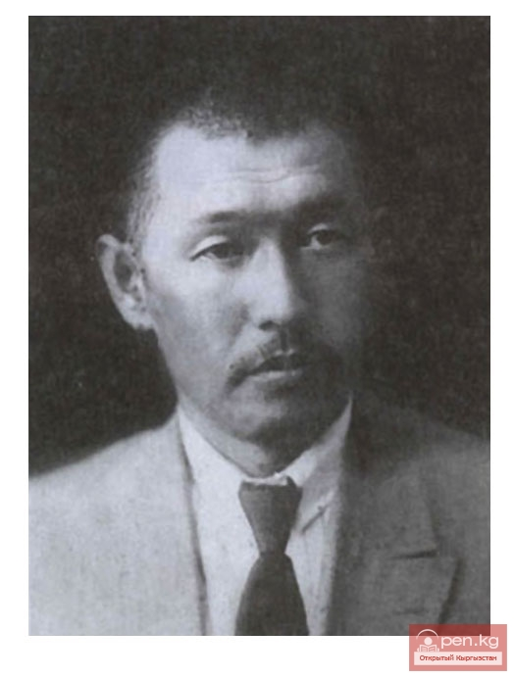
عبدالکریم صادق اف ، شخصیت سیاسی در 1889 در روستای باش قارا سو بیشکک چشم به جهان گشود . نوه ازبک باشکایف ماناپ معروف از نسل سولتوی قرقیزی بود. در سال‌های 1904-1911 در آموزشگاه پسرانه شهر ورنی (آلتاتی کنونی) تحصیل کرد و سپس وارد دانشکده دام‌پزشکی دانشگاه کازان شد اما متاسفانه آن را به پایان نرساند. وی در سال‌های 1916 معاون گ. زانموی‌سکی (Г.Занемойский) کمیسر بخش بیشککشد، همچنین، مسئولیت بخش کشاورزی و تجاری آن را بر عهده داشت. وی با همکاری آرابایف، ق.تینیس‌ تانف و ن. تولین در ایجاد شعبه کمیته حزب «آلاش اوردو» مشارکت کرد. در 1919 رئیس دفتر مسلمانان، در 1920 عضو کمیته استانی ودر 1921 به عنوان معاون کمیته استانی و مسئولیت‌های بالای دیگرکشور خدمت کرد . در سال‌های 1926-1929 در دانشکده کشاورزی دانشگاه آسیای میانه به عنوان کارشناس علمی کارکرد و در 1927 مقاله «تقسیم‌بندی نسل و اقوام مردم قرقیزی»، در 1930 مقاله «ایجاد شرایط وروش نگهداری گله خانگی» و مقالات علمی دیگری را نوشت. در 1932 به دعوت آ.شاهرای، عیسی‌کیئف و عبدالرحمانف به قرقیزستان بازگشت و معاون ریاست مدیریت ملی قرقیزستان شد . درخیابان مشجر «بنیانگذاران دولت قرقیزستان» شهر بیشکک تندیس یادبود وی نصب شده و یکی از خیابان‌های بیشکک به نام وی نامگذاری شده است.

عثمان‌علی صادقاف (1857-1942)Osmonaly Sydyq uulu
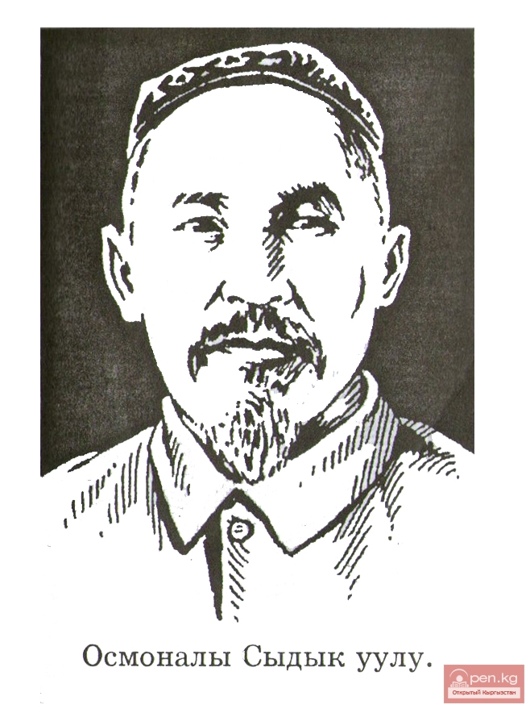
عثمان‌علی صادقاف در 1875 در روستای قیزیل دوبو بخش کوچکور چشم به جهان گشود . شخصیت اجتماعی و نخستین مورخ قرقیزی است. وی از علمای محلی تعلیم و تربیت گرفت و از 13 سالگی تحصیل خود را در مدرسه شهر توکموک ادامه داد. از 1895 حدود 3-4 مشغول تدریس بچه‌ها در روستای خود بود و سپس در آموزشگاه دینی شهر بخارا تحصیل کرد. از 1980 تاریخ قرقیزها را جمع آوری و آغاز به نوشتن آن کرد. در 1901 به مناطق کاشغرو فرغانه سفر کرد تا شجره‌های قرقیزی (اطلاعات تاریخی ، نسل و ریشه‌های اقوام قرقیزی به طور شفاهی، و گاهی به طور کتبی) را جمع آوری کند. اطلاعات جمع آوری شده را در 1913 با نام « تاریخ مختصر قرقیزی» (”Мухтасар тарых-и Кыргызйа و در 1914 با عنوان «تاریخ قرقیز شادمانی» (“Тарых кыргыз шадмания”) در شهر اوفا به حروف عربی منتشر کرد. آثار وی به عنوان نخستین آثار مکتوب تاریخی قرقیزی به شمار می‌رود.
بعد از قیام قرقیزی 1916 درمسئولیت‌های معلم مدرسه تاتاری و مدیر آموزشگاه ترکی شماره 11 شهر بیشکک و معلم زبان قرقیزی مدارس دیگر خدمت کرد. وی در 1942 در سن 63 سالگی از دنیا رفت. در 1990 کتاب «تایخ قرقیزی شادمانی» از طریق قاراسایف منتشر شد.
فهرست آثار صادق‌اف :
- تاریخ قرقیزها، شهر اوفا 1914 (متن به حروف عربی)
- مختصر تاریخ قرقیزیا، شهر اوفا 1913، (متن به حروف عربی و به زبان جغتای قدیم نوشته شد)
- تاریخ قرقیز شادمانی، سانجیراهای قرقیزی، فرونزه 1990
- مختصر تاریق قرقیزیا، تاریخ قرقیز شامانی، تاریخ و سانجیرا ، بیشکک 2014 ص.
معرفی برخی از آثار صادق اف
«مختصر تاریخ قرقیزیا» (“ Муктасар тарых кыргызия”) و «تاریخ قرقیز شادمانی» (“Тарых кыргыз Шадмания”) در شهر اوف منتشر شد. دراین اثر مهم به بررسی تاریخ پیدایش ریشه‌های اقوام قرقیزی، و دیگر اطلاعات تاریخی قرقیزها و مناطق اقوام آن پرداخته شده است.
در «تاریخ قرقیز شادمانی» شخصیت‌های تاریخی قرقیزها، ریشه اقوام قرقیزها، بزرگان قرقیز شرح داده شده است. این کتاب با حروف عربی به زبان قرقیزی نوشته شده است.

یوسف عبدالرحمن‌اف (1901-1938) Jusup Abdrahmanov –
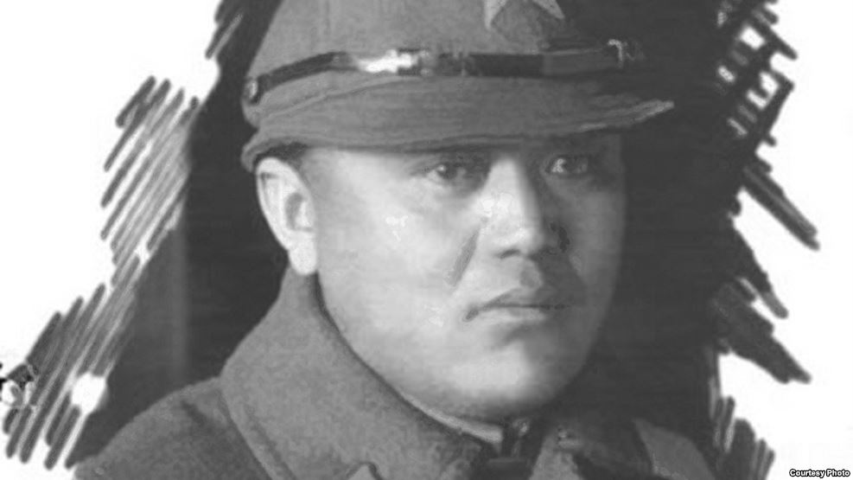
یوسف عبدالرحمان اف در 1901 میلادی در منطقه ایسک – کول روستای جارکین‌بای اف به دنیا آمد. یکی از بنیانگذاران نهادهایمدیریتی قرقیز ،سیاستمدار و دولتمرد بود. در سال‌های 1911-1916 در مدرسه روسی زبان روستای سازانوکا (آنانیوا) و دبیرستان شهر قاراکول تحصیل کرد. در 1916 با مردمانی از قرقیز به چین مهاجرت کرد و در 1917 به وطن خود باز گشت. در 1918 به ارتش سرخ پیوست و بعد از مدت کمی دستیار فرمانده ارتش روس شد و در تقویت دولت شوروی به طور فعال مشارکت کرد.
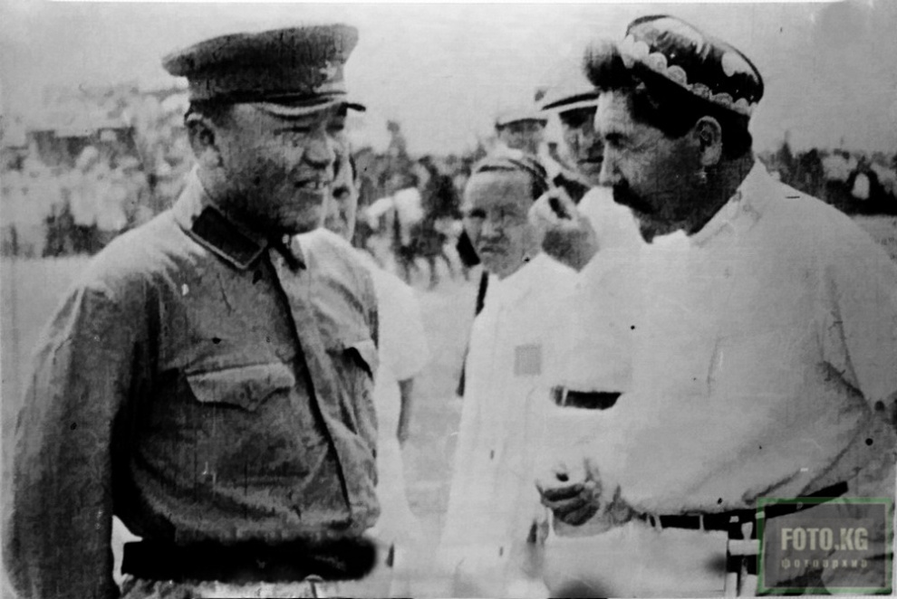
در 1919 در شهر ورنی (آلماتی) آموزش دوره فرماندهی را دید، به عنوان عضو هيئترئيسه شورای جوانان کمونیستی روسی و شورای جوانان کمونیستی روسی "جتی سوو" برگزیده شد. در 1920 در سومین جلسه شورای جوانان کمونیستی با لنین دیدار و گفتگو کرد. در 1024 در ترکستان به عنوان عضو کمیته اجرایی مرکزی جمهوری خودمختار شوروی سوسیالیستی ترکستان و دبیر اجرایی آن برگزیده شد. در 1924 به عنوان مسئول سازمان سیاسی شوروی دراستان خودمختار قارا قرقیز، در 1926 معاون اول اتکوم و در 1935 رئیس بخش زمین اتکوم استان ارنبوگ معاون مدیریت دام شد. در 1937 به اتهام شرکت در بنیاد آلاش ضد انقلاب دستگیر شد.
اولین اثر وی در زمینه تاریخ کشور در 1928 به عنوان « قرقیزستان» منتشر شد. در این کتاب مهاجرت دردناک سال 916، حقایق آن معرفی داده شد.
آثار وی:
- قرقیزستان. قرقیزمامباس 1928. متن این کتاب به زبان قرقیزی با حروف عربی منتشر شده است.
- وضعیت دام پروری قرقیزستان و رشد آن در آینده، قرقیزمامباس 1931 متن این کتاب به زبان قرقیزی با حروف لاتین منتشر شد.
- سفرنامه سال 1916 نامه به استالین . بیشکک 2016
« کتاب قرقیزستان» – در 1928 منتشر شد. این کتاب در مورد انقلاب و مهاجرت قرقیزها در 1916 و روزگاران سخت قرقیزها در آن دوره است.
« سفرنامه 1916. نامه به استالین» - عبارت از مجموعه اثار شامل: سفرنامه‌های ناشناخته، نامه‌هایی به استالین و کمیته مرکزی، سخنرانی‌های وی در فروم‌های سیاسی و مقالات است.

پایان

